FORMULACIÓN DE PROYECTOS DE INVERSIÓN
Plan de Desarrollo:| Sector:
Entidad:
Objetivo Estratégico del PDD Programa
Objetivos estratégicos de la SDA: Nombre Proyecto de inversión:
BOGOTÁ CAMINA SEGURA
Ambiente
126 - Secretaría Distrital de Ambiente
Objetivo 4. Bogotá ordena su territorio y avanza en su acción climática
Reducción de emisiones y control del deterioro ambiental
Producto MGA:
Tipo de proyecto: Versión:
Mejoramiento de la calidad del Aire, Auditiva y Visual, construyendo una ciudad más justa y saludable en Bogotá D.C
3201013
3201005
3201002
Conservación y manejo ambiental No.5 (31/03/2026)
MÓDULOS

- IDENTIFICACIÓN

  - ARTICULACIÓN CON LA NACIONAL Y REGIONAL

Plan Nacional de Desarrollo

PROGRAMA EJES | PLAN NACIONAL DE DESARROLLO | ESTRATEGIA TRANSVERSAL  PROGRAMAS | OBJETIVO
1. Ordenamiento del Territorio Alrededor del Agua y Justicia Ambiental | COLOMBIA, POTENCIA MUNDIAL DE LA VIDA | 1. Justicia Ambiental y gobernanza inclusiva  d. Instrumentos de control y vigilancia ambiental para la resiliencia
4. Transformación Productiva, Internacionalización y Acción Climática | COLOMBIA, POTENCIA MUNDIAL DE LA VIDA | C. Transición energética justa, segura, confiable y eficiente  5. Ascenso tecnológico del sector transporte y promoción de la movilidad activa  a. Fortalecimiento del marco normativo e incentivos para la descarbonización del sector transporte

6. Ciudades y hábitats resilientes
Fuente: Propio a partir del Plan de desarrollo Colombia Potencia Mundial de la Vida

Plan de Desarrollo Departamental o Sectorial

PLAN DESARROLLO DEPARTAMENTAL | ESTRATEGIA | PROGRAMA
Fuente:
    - Plan de Desarrollo Distrital o Municipal (Contribución al Plan de Desarrollo distrital o Municipal)

PLAN DESARROLLO DISTRITAL O MUNICIPAL | ESTRATEGIA OBJETIVO | PROGRAMA
BOGOTÁ CAMINA SEGURA | Bogotá ordena su territorio y avanza en su acción climática | Reducción de emisiones y control del deterioro ambiental
Fuente: Propio a partir del Programa de Gobierno Bogotá Camina Segura

Alineación con el ODS

ODS | META ODS | INDICADOR ODS | META PLAN DE DESARROLLO
3  11  12  13  16 | 11.3, 11.4, 11.6  12.2, 12.6  13.2, 13.b  16.10 | 3.9  11.6 | Implementar un (1) programa de medición y monitoreo, al igual que de gestión, evaluación, control y seguimiento para mejorar la calidad del aire, acústica y visual"
11  12  13  16 | 11.6 | 3.9  11.6 | Implementar dos (2) Zonas Urbanas por un Mejor Aire"
11  12 | 11.6 | 3.9  11.6 | Implementar un instrumento financiero para la renovación del parque automotor de los vehículos de

13  16 |  |  | transporte de carga que circulan en la ciudad (FonCarga)"
Fuente: Propio a partir de los ODS y las metas PDD

Problemática
Una de las principales problemáticas identificadas en la ciudad es el deterioro de la calidad del aire, acústica y visual esto debido a diversos factores económicos, sociales y ambientales, y generando efectos sociales significativos que disminuyen la sensación de bienestar y calidad de vida de los habitantes de la ciudad. A continuación, se aborda el problema, desde el árbol en general y puntualizando en cada temática.

- Efectos
Como principales efectos se identifican:
  - Daño jurídico institucional
  - Morbilidad y mortalidad atribuibles a altos niveles de contaminación del aire
  - Disminución de la calidad de vida y el bienestar humano
  - Creciente demanda de trámites, solicitudes y peticiones ciudadanas
  - Perdida en el valor comercial de predios
  - Mayores tiempos de respuesta a las solicitudes
  - Pérdida de oportunidad y de acciones efectivas frente a las problemáticas
  - Alta demanda de recursos técnicos, financieros y administrativos para la gestión y control de los recursos naturales
  - Elevados niveles de emisiones que afectan Calidad del aire de forma diferenciada en la ciudad
  - Pérdida de tranquilidad y conflictos de convivencia
  - Zonas con sobre saturadas de ruido
  - Aumento del número de elementos ilegales instalados en el perímetro urbano.

- Causas.
Causas que afectan la calidad del aire:
  - Limitada gestión interinstitucional e intersectorial para mejorar la calidad aire
  - Emisiones de material particulado resuspendido causado por el mal estado de malla vial, arrastre de material orgánico desde suelos descubiertos y obras de construcción
  - El parque automotor de carga que circula en la ciudad es muy antiguo
  - Alta densidad de fuentes de emisión de contaminantes atmosféricos en zonas de la ciudad
  - Consumo de combustibles fósiles en sectores económicos, transporte, industria, comercial, vehículos y maquinaria de construcción
  - Fenómenos metereológicos
  - Incendios forestales, locales, regionales, nacionales y transnacionales

Causas que afectan la calidad acústica:
  - Actividades económicas que superan los niveles de emisión de ruido
  - Limitantes institucionales y de competencias para el control de ruido a nivel distrital y local

  - Sobrevuelos aeronaves en horarios que afectan a ciudadanía
  - Ruido asociado al transporte en general y por maquinaria pesada, corte de materiales, pulido y martilleo en obras
Causas que afectan la calidad visual:
  - Espacio público con publicidad exterior visual excesiva, sin direccionamiento
  - El marco regulatorio limitante, que no atiende las necesidades actuales Causas asociadas al monitoreo
  - Débil monitoreo y medición de variables ambientales en calidad del aire y ruido
  - Limitados recursos administrativos, técnicos y económicos para captura, análisis y procesamiento de datos e información en aire y ruido
  - Débil manejo de la información desde la captura, análisis y procesamiento

Causas comunes
  - Limitada evaluación, control y seguimiento de los factores de deterioro ambiental de la calidad del aire, auditiva y visual
  - Alta indiferencia ciudadana frente al cuidado del ambiente
  - Debilidad y desarticulación administrativa e institucional

Árbol Del Problema
 | DIRECCIONAMIENTO ESTRATÉGICO
 | Documento de Formulación Proyecto de Inversión - DFPI
 | Código: PE01-PR02-F1 | Versión: 14

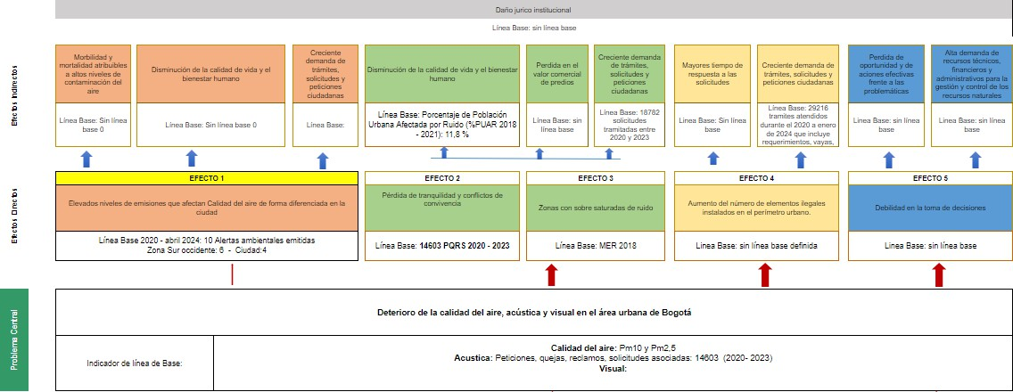

 | DIRECCIONAMIENTO ESTRATÉGICO
 | Documento de Formulación Proyecto de Inversión - DFPI
 | Código: PE01-PR02-F1 | Versión: 14
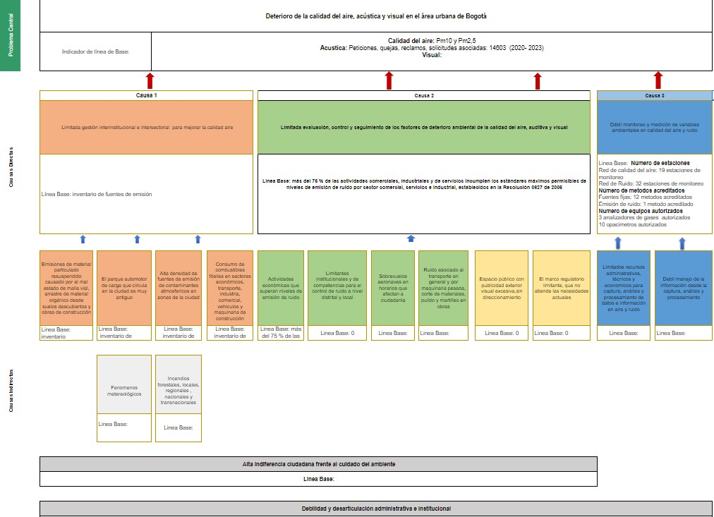

Descripción de la situación problemática.
Deterioro de la calidad del Aire

La contaminación del aire en Bogotá representa un importante riesgo medioambiental para la salud, principalmente a material particulado PM10 y PM2.5, asociado a enfermedades respiratorias, cardiovasculares y cáncer. De acuerdo con el promedio anual calculado a nivel ciudad para 2023 la ciudad está en 32,3µg/m³ para PM10 y 16µg para PM2.5, y aunque su tendencia en los últimos años sea a la reducción y esté por debajo de la norma nacional, como se observa en los siguientes gráficos, la ciudad está por encima del nivel recomendado por la Organización Mundial para la Salud que está establecido en 15µg/m³ para PM10 y 5µg para PM2.5.
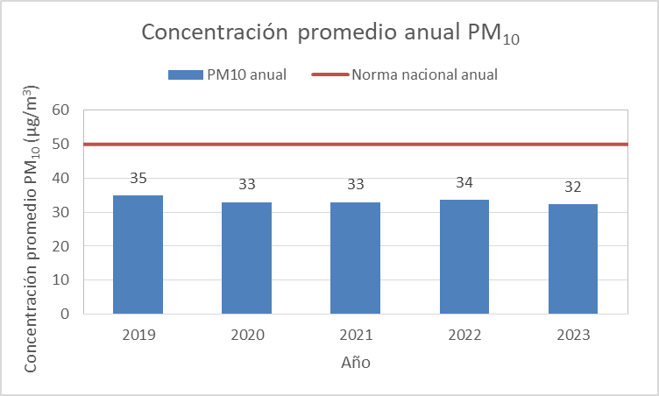
Fuente: Subdirección de Calidad del Aire, Auditiva y Visual - Secretaría Distrital de Ambiente
Figura 1. Promedio anual de ciudad PM10 (µg/m3)
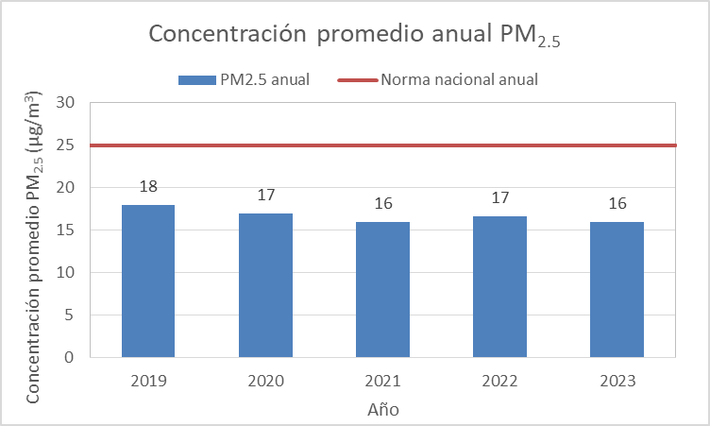
Fuente: Subdirección de Calidad del Aire, Auditiva y Visual - Secretaría Distrital de Ambiente
Figura 2. Promedio anual de ciudad PM2.5 (µg/m3)

Históricamente se presentan excedencias a los límites normativos en varias de las estaciones de monitoreo principalmente en Carvajal – Sevillana y móvil Fontibón para PM10 y en Carvajal Sevillana para PM2.5, como puede apreciarse en los siguientes gráficos

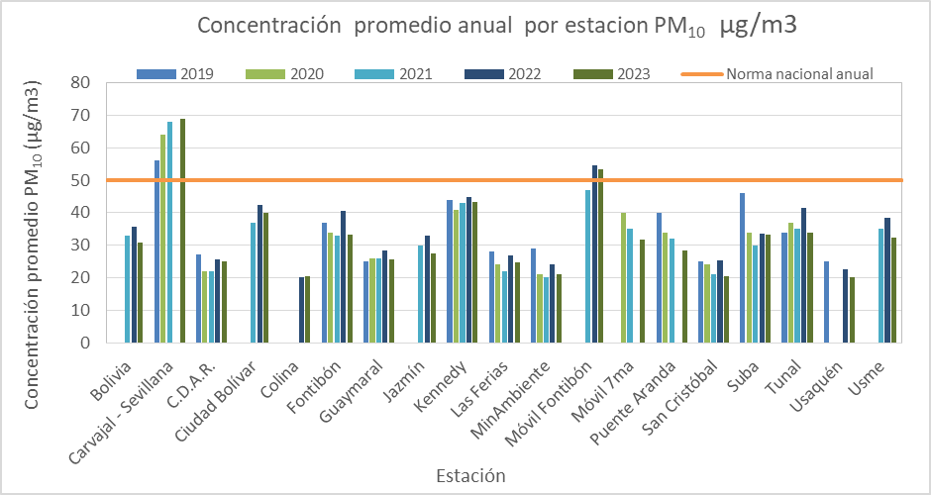
Fuente: Subdirección de Calidad del Aire, Auditiva y Visual - Secretaría Distrital de Ambiente
Figura 3. Concentración promedio anual de ciudad PM10 (µg/m3)
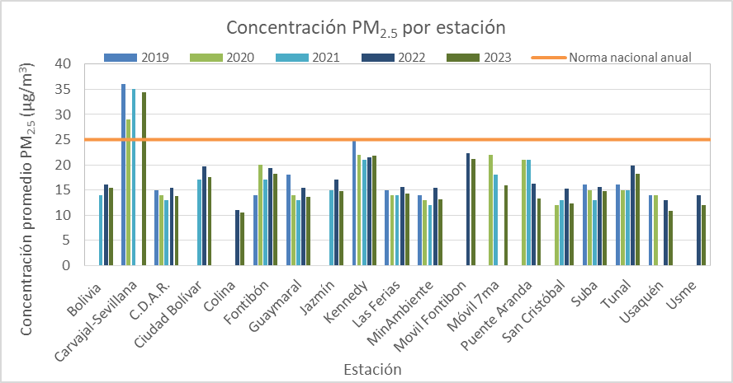
Fuente: Subdirección de Calidad del Aire, Auditiva y Visual - Secretaría Distrital de Ambiente
Figura 4. Concentración promedio anual de ciudad PM2.5 (µg/m3)
Por otra parte, según el informe de calidad de vida 2022, realizado por el programa Bogotá Cómo Vamos. Se observan inequidades en la calidad del aire, las cuales se manifiestan en una alta concentración de material particulado al occidente de la ciudad.

Fuentes de emisión¹
En la Figura siguiente, se presenta la participación en la generación de emisiones de PM2.5 de todas las fuentes evaluadas. La fuente con mayor aporte corresponde aquellas emisiones generadas por la resuspensión de material particulado con un 55%, seguido de la combustión de las fuentes móviles en carretera con un 31% y combustión en maquinaria amarilla con un 9%. En el caso de las emisiones de material resuspendido, el tránsito de vías no pavimentadas aporta alrededor de 31%, seguido de la construcción y mantenimiento de vías y edificaciones que aporta el 9% de las emisiones; por otro lado, en la combustión de fuentes móviles en carretera, el transporte de carga y los camperos y camionetas aportan 16% y 6% al material particulado respectivamente. Por su parte, las fuentes fijas industriales y fuentes comerciales representan el 3% de las emisiones.
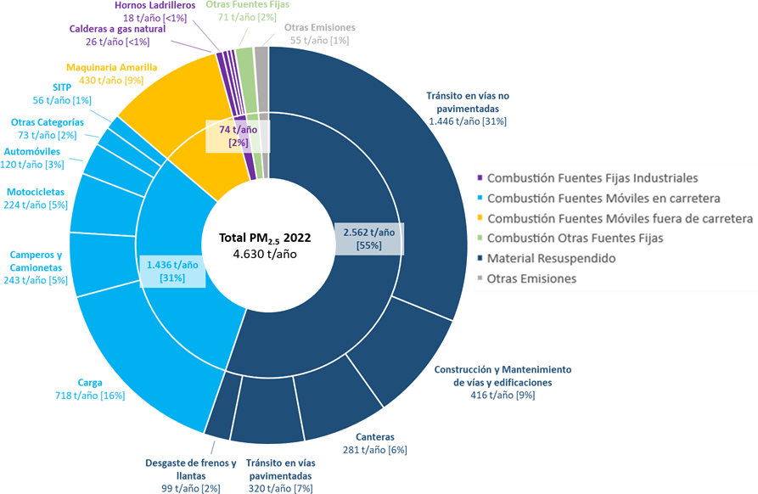
Fuente: Inventario de emisiones 2022

Figura 5. Participación porcentual en emisiones de PM2.5 por tipo de fuente.

- Secretaría Distrital de Ambiente -SDA- Mayo de 2024, Bogotá – Colombia. Inventario de emisiones de Bogotá, Contaminantes Criterio y Black Carbon. Año: 2022

Para los demás contaminantes criterio la distribución porcentual de participación de emisiones se presenta en la siguiente figura, en donde las emisiones de las fuentes móviles en carretera aportan la mayoría de las emisiones de los contaminantes gaseosos. En cuanto a SO2, que es un contaminante clave al ser un precursor de material particulado secundario en la atmosfera, las fuentes fijas industriales aportan cerca del 55% de las emisiones de este contaminante, debido al uso de carbón en la industria. En cuanto al BC, este contaminante climático de vida corta es generado en un 95% por las emisiones de combustión de las fuentes móviles en carretera y fuera de carretera.
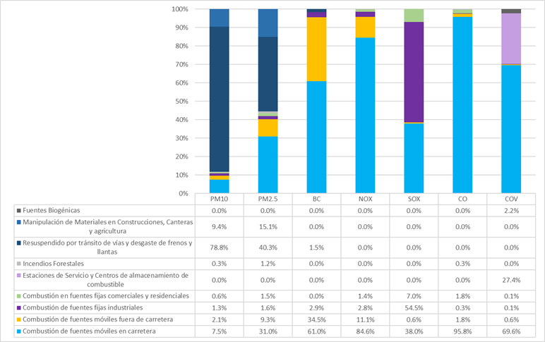
Fuente: Inventario de emisiones 2022
Figura 6. Participación porcentual del total de emisiones de contaminantes criterio y BC por tipo de fuente para el año 2022.
Efectos²

Según información publicada en la página de la Organización Mundial de la salud, la contaminación del aire es la presencia de uno o más contaminantes en la atmósfera, como polvo, humos, gases, nieblas, olores, humo o vapores, en cantidades y duración que pueden ser perjudiciales para la salud humana. La principal vía de exposición a la contaminación del aire es a través del tracto respiratorio. La inhalación de estos contaminantes provoca inflamación, estrés oxidativo, inmunosupresión y mutagenicidad en las células de todo el cuerpo, lo que afecta los pulmones, el corazón y el cerebro, entre otros órganos, y, en última instancia, provoca enfermedades.

- Información tomada y traducida de https://www.who.int/teams/environment-climate-change-and-health/air-quality-energy-and-health/health-impacts 3/05/2024

Así mismo señala que: casi todos los órganos del cuerpo pueden verse afectados por la contaminación del aire. Debido a su pequeño tamaño, algunos contaminantes del aire pueden penetrar en el torrente sanguíneo a través de los pulmones y circular por todo el cuerpo, provocando inflamación sistémica y carcinogenicidad.
Por otra parte, precisa que: los niños, los ancianos y las mujeres embarazadas son más susceptibles a las enfermedades relacionadas con la contaminación del aire. La genética, las comorbilidades, la nutrición y los factores sociodemográficos también influyen en la susceptibilidad de una persona a la contaminación del aire.
Deterioro de la Calidad Acústica

Los Mapas Estratégicos de Ruido permiten entre otros indicadores, estimar el Porcentaje de Población Urbana Afectada por Ruido (%PUAR) para el cuatrienio 2018 – 2021, el cual indica que un 11,8% de la población de la ciudad se ve afectada por temas de ruido. Las localidades con mayor afectación son Antonio Nariño (30%), Usme (28%), Candelaria (25%) y Puente Aranda (21%)). Por otra parte, durante el periodo comprendido del 2020 al 2024 se tramitaron 18782 solicitudes, de las cuales 5902 solicitudes corresponden a 2023.

Otros indicadores clave, son el porcentaje de establecimientos medidos y evaluados que cumplen los estándares máximos permisibles de niveles de emisión de ruido por sector comercial, servicios e industrial, establecidos en la Resolución 0627 de 2006 en horario diurno y nocturno. De acuerdo con dichos indicadores más del 75% de las actividades comerciales, industriales y de servicios incumplen dichos estándares para los dos horarios.

Efectos³

Según la declaración de la Asociación médica mundial sobre la contaminación acústica, el ruido afecta a las personas de diversas maneras. Sus efectos están relacionados con la audición, el sistema nervioso vegetativo, la psiquis, la comunicación oral, el sueño y el rendimiento. Puesto que el ruido es un factor estresante, una carga mayor para el cuerpo produce un mayor consumo de energía y más desgaste. Se sospecha que el ruido puede favorecer principalmente las enfermedades en que el estrés tiene una función importante, como las enfermedades cardiovasculares, que se pueden manifestar en la forma de hipertensión, infarto de miocardio, angina de pecho o incluso apoplejía.
Los efectos para el campo psicológico también son graves. El estrés producido por ruido ambiental es una preocupación principal, no sólo en los países industrializados, sino también cada vez más en las naciones en desarrollo. Debido al continuo y masivo aumento de los volúmenes de tráfico, tanto vial como aéreo, el estrés causado por el ruido ambiental ha tenido un incremento constante en su duración y en el área afectada.

De igual manera, el ruido en el trabajo produce cada vez más una discapacidad auditiva relacionada con esta función.
El daño auditivo producido por el ruido relacionado al ocio también es preocupante. La fuente más común de ruido en este contexto es la música, a la cual el oído está expuesto por distintos medios de audio en lugares diferentes (reproductores de música portátiles, sistemas estéreos, discotecas, conciertos).

- Tomado de https://www.wma.net/es/policies-post/declaracion-de-la-amm-sobre-la-contaminacion-acustica/ 14/05/2024 DECLARACIÓN DE LA AMM SOBRE LA CONTAMINACIÓN ACÚSTICA Adoptada por la 44ª Asamblea Médica Mundial Marbella, España, septiembre 1992, enmendada por la 58 Asamblea General de la AMM, Copenhague, Dinamarca, octubre 2007 y reafirmada con una revisión menor por la 207ª sesión del Consejo de la AMM en Chicago, Estados Unidos, octubre 2017

Deterioro de la calidad Visual
En materia de Publicidad Exterior Visual se tiene un estimado a vigencia de 2023 una cifra de 423.056 empresas y establecimientos activos registrados ante la Cámara de Comercio de Bogotá D.C. Con base en lo anterior, y conforme con las acciones de evaluación, control y seguimiento se evidencia un aumento en las solicitudes de registros allegadas por la ciudadanía, generando 5.727 procesos pendientes de trámite a corte del 31 de diciembre de 2023, adicional un número alto de quejas de ciudadanía, entes de control, que asciende a 3.796 procesos evidenciando un incremento significativo anualmente.

Efectos ⁴

En este sentido, se han llevado a cabo numerosos estudios científicos que evidencian que la contaminación visual provoca malestar y afecta anímicamente al individuo, en particular a consecuencia de la sobreestimulación perceptiva a la que se ve sometido en el espacio público a través de elementos invasivos y agresivos desde el punto de vista sensorial.

Esa sobreestimulación visual hace que el cerebro humano perciba un exceso de información que es incapaz de procesar adecuadamente y que deriva en agotamiento físico y mental y en situaciones de estrés.
Según Rapoport[9], existe un umbral máximo que determina la cantidad de información visual que el cerebro humano es capaz de procesar, información en la que confluyen tanto datos fisiológicos (es decir, los detalles propiamente dichos que el nervio óptico transmite al cerebro) como percepciones de carácter psicológico. Este volumen máximo de información que el cerebro puede procesar, que Rapoport denomina «tasa de información utilizable» hace que, si el receptor se encuentra expuesto a situaciones en las que existe un número excesivo de estímulos distintos, sin relación aparente entre ellos, surjan dificultades de procesamiento neurológico. Los escenarios con un exceso de elementos estimulantes provocan estrés y los que carecen de ellos derivan en aburrimiento o falta de interés. De ahí que los individuos se sientan cómodos en aquellos ambientes en los que se consigue equilibrar ambos factores.

Probablemente, el elemento que más contribuye a alcanzar el umbral por encima del cual el cerebro humano deja de procesar información y surgen problemas psicosomáticos es la publicidad, si bien no es el único. Destacan también el cableado aéreo, las antenas, la basura y las pintadas en las fachadas y otros emplazamientos urbanos.
Si entornos de este tipo son ya de por sí extremadamente agresivos para cualquier individuo, no resulta difícil imaginar lo que suponen para niños, ancianos y, en especial, personas que presenten algún tipo de discapacidad, ya sea física, psíquica o sensorial, por su mayor vulnerabilidad y nivel de sensibilidad emocional, que hace que puedan experimentar sentimientos de angustia, estrés, confusión, frustración y miedo ante determinados estímulos externos.

Asimismo, muchos de estos elementos ubicados a pie de calle, como marquesinas publicitarias, papeleras, señales verticales, etc., constituyen para quienes experimentan algún tipo de discapacidad (especialmente visual o mecánica) verdaderas barreras arquitectónicas que les impiden deambular sin peligro y con la accesibilidad deseada.
¿Qué efectos produce en nuestro organismo la contaminación visual?

- Pérez Manrique, M. (2022). La contaminación visual como afectación del paisaje urbano. Revista Jurídica De Investigación E Innovación Educativa (REJIE Nueva Época), (27), 61–100. Recuperado a partir de https://revistas.uma.es/index.php/rejienuevaepoca/article/view/15276

- Estrés y alteraciones del sistema nervioso (ansiedad, epilepsia)
- Dolor de cabeza y cansancio visual
- Disminución del rendimiento
- Distracciones peligrosas (en particular, para los conductores)
- Desarrollo de ciertos rasgos negativos de la personalidad y del carácter

Además de las alteraciones en la salud de las personas, la contaminación visual constituye igualmente un problema ecológico: el exceso de elementos artificiales indebidamente integrados produce un efecto barrera que afecta a determinadas especies (aves, en especial), que terminan alejándose de su hábitat natural, con la consiguiente ruptura del equilibrio ecológico.

Magnitud actual del problema e indicadores de referencia.
Indicadores de referencia

Calidad del Aire | Promedio ponderado ciudad, la concentración de PM10  2023 | 36,2 ug/m3
 | Promedio ponderado ciudad, la concentración de PM2,5 2023 | 17,8 ug/m3
 | Número de alertas declaradas entre 2020 y abril 2024 Zona Sur occidental  Ciudad | 10  6  4
Calidad Acústica | Quejas recibidas y atendidas entre 2020 y 2023 | 14603
Calidad Visual | Solicitudes recibidas entre 2020 y 2023 | 33396
 | Solicitudes atendidas por capacidad entre 2020 y 2023 | 28556

Antecedente y descripción de la situación actual
Durante los tres últimos planes de desarrollo se han abordado las problemáticas asociadas con aire, ruido y publicidad visual exterior a través de las siguientes metas:

Tabla 1. Metas asociadas a 3 últimos planes de desarrollo distrital
 | Un nuevo contrato social y ambiental para la Bogotá del siglo XXI 2020 - 2024 | Bogotá Mejor para todos 2016 - 2020 | Bogotá humana 2012 - 2016
Aire | Reducir en el 10% como promedio ponderado ciudad, la concentración de material particulado PM10 y PM2.5, mediante la implementación del Plan de Gestión Integral de la Calidad de Aire de Bogotá 2030, que incluirá la Gobernanza del Aire como uno de  sus pilares. | Mantener las concentraciones promedio anuales de PM10 y PM2,5 en todo el territorio distrital por debajo de la norma *50 mg/m3 de PM10 y  **25 mg/m3 de PM2,5 | Reducir en 10% la contaminación por Material Particulado de diámetro menor a 10 micras (PM10) y generar las condiciones para el monitoreo de (PM2.5) en la ciudad
Aire | Realizar 100 % De Las Acciones Para Operar, Mantener Y Ampliar La Red De Monitoreo De Calidad Del Aire

Ruido | Realizar 4.700 acciones de seguimiento y control de emisión de ruido a los establecimientos de comercio, industria y servicio ubicados en el perímetro urbano del  D.C. | Reducir en 5% los niveles de ruido en las zonas críticas de la ciudad | Reducir en 5% la contaminación sonora en tres áreas estratégicas de la ciudad.
Ruido | Realizar 100 % De Acciones Para Operar, Mantener Y Ampliar La Red De Monitoreo De Ruido Ambiental De Bogotá Para La Identificación De La Población Urbana Afectada Por Ruido En El Distrito.
PEV | Realizar 8771 acciones técnico-jurídicas de evaluación, seguimiento y control sobre los elementos de publicidad exterior visual - PEV, instalados en el perímetro urbano del D.C. | Realizar operativos de control y limpieza de las rutas tradicionalmente cubierta por publicidad exterior visual  ilegal | Legalizar el 50% de los registros de publicidad exterior visual en Bogotá.
Fuente: Elaboración propia a partir de los Planes de Desarrollo: Un nuevo contrato social y ambiental para la Bogotá del siglo XXI, Bogotá Mejor para Todos y Bogotá Humana

GESTIÓN

Plan Aire⁵

De los 45 proyectos se cuenta con un total de 160 actividades programadas, de las cuales 38 se encuentran ejecutadas en su totalidad (se incluyen las actividades de los proyectos 2 y 5, los cuales se dieron por finalizados), 68 se encuentran en buen estado, 28 se encuentran sin reporte programado, debido a que a la fecha no se tiene programada su ejecución, y 26 presentan cuellos de botella como se muestra en la siguiente tabla:
Tabla 2. Seguimiento proyecto por actividad
Objetivos | No. del proyecto | No. actividades | Completadas | Buen estado | Cuellos de botella | Sin reporte
Objetivo No. 1 | 1 | 2 | *** | *** | *** | 2
Objetivo No. 1 | 2 | 3 | 3 | *** | *** | ***
Objetivo No. 1 | 3 | 4 | 2 | *** | 2 | ***
Objetivo No. 1 | 4 | 4 | *** | 2 | 2 | ***
Objetivo No. 1 | 5 | 2 | 2 | *** | *** | ***
Objetivo No. 1 | 6 | 4 | 1 | 2 | 1 | ***
Objetivo No. 1 | 7 | 3 | *** | *** | 2 | 1
Objetivo No. 1 | 8 | 4 | *** | 2 | 1 | 1

- Informe de seguimiento al Plan Estratégico para la Gestión Integral de la Calidad del Aire de Bogotá – Plan Aire 2030 - Segundo semestre 2023. Sin Publicar

Objetivos | No. del proyecto | No. actividades | Completadas | Buen estado | Cuellos de botella | Sin reporte
 | 9 | 4 | 2 | 1 | 1 | ***
 | 10 | 3 | 1 | 1 | 1 | ***
 | 11 | 5 | 2 | 2 | 1 | ***
 | 12 | 2 | *** | 2 | *** | ***
 | 13 | 4 | *** | 4 | *** | ***
 | 14 | 3 | *** | 3 | *** | ***
 | 15 | 5 | 1 | 4 | *** | ***
 | 16 | 4 | *** | 3 | *** | 1
 | 17 | 5 | 2 | *** | 2 | 1
 | 18 | 5 | 3 | 2 | *** | ***
 | 19 | 3 | 3 | *** | *** | ***
 | 20 | 3 | *** | 2 | *** | 1
 | 21 | 6 | 3 | 3 | *** | ***
Objetivo No.2 | 22 | 5 | 3 | *** | 2 | ***
Objetivo No.2 | 23 | 5 | 3 | *** | 2 | ***
Objetivo No.2 | 24 | 5 | *** | 1 | 1 | 3
Objetivo No.2 | 25 | 4 | 1 | 2 | 1 | ***
Objetivo No.2 | 26 | 4 | *** | 2 | 1 | 1
Objetivo No.2 | 27 | 4 | *** | 2 | *** | 2
Objetivo No.2 | 28 | 4 | *** | *** | 2 | 2
Objetivo No.2 | 29 | 3 | *** | 2 | *** | 1
Objetivo No.3 | 30 | 3 | *** | 1 | 2 | ***
Objetivo No.3 | 31 | 3 | 2 | 1 | *** | ***
Objetivo No.3 | 32 | 2 | *** | 1 | 1 | ***
Objetivo No.3 | 33 | 3 | *** | 3 | *** | ***
Objetivo No.3 | 34 | 3 | 1 | 2 | *** | ***
Objetivo No.3 | 35 | 4 | *** | 2 | *** | 2

Objetivos | No. del proyecto | No. actividades | Completadas | Buen estado | Cuellos de botella | Sin reporte
 | 36 | 2 | *** | *** | *** | 2
 | 37 | 3 | *** | *** | *** | 3
 | 38 | 3 | *** | 2 | *** | 1
 | 41 | 4 | 1 | 3 | *** | ***
Objetivo No.4 | 40 | 3 | 1 | 2 | *** | ***
Objetivo No.5 | 39 | 2 | *** | 2 | *** | ***
Objetivo No.5 | 42 | 2 | 1 | 1 | *** | ***
Objetivo No.5 | 43 | 4 | *** | *** | *** | 4
Objetivo No.5 | 44 | 5 | *** | 5 | *** | ***
Objetivo No.5 | 45 | 2 | *** | 1 | 1 | ***
Fuente. Equipo Plan Aire SCAAV

Por lo anterior y con base en lo programado, se evidencia una ejecución del 88,15 % para el periodo de interés.
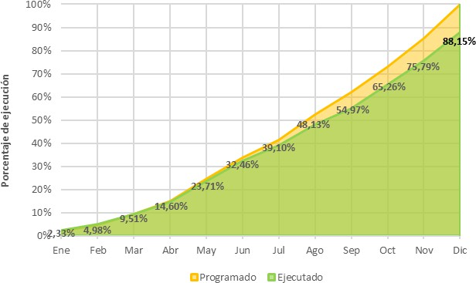
Fuente. Equipo Plan Aire SCAAV
Figura.7 Porcentaje de avance del Plan Aire según lo programado

Conforme a los 5 objetivos, se desagrega su porcentaje de ejecución vs el porcentaje programado.

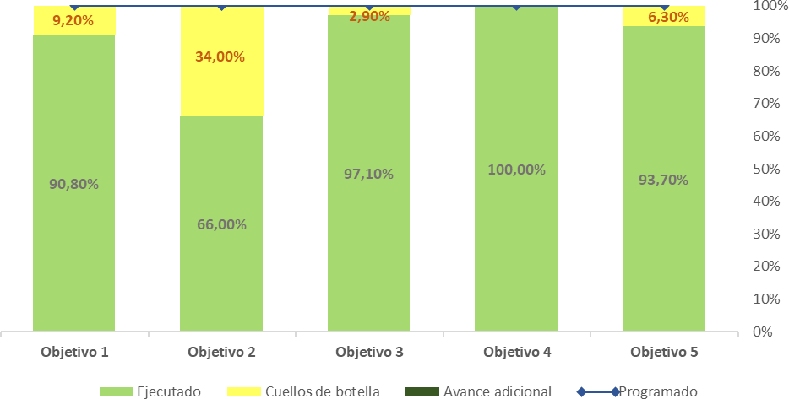
Fuente. Equipo Plan Aire SCAAV
Figura 8. Porcentaje de avance de los objetivos según lo programado
De acuerdo con lo anterior, se puede observar que para el objetivo 4 relacionado con conocer mejor el problema, se ejecutaron correctamente las actividades que se tenían programadas. Por otro lado, para el caso de los objetivos 1, 2, 3 y 5 correspondientes respectivamente a reducir las emisiones de material particulado, fortalecer el control de las fuentes contaminantes y gestionar el riesgo por contaminación, fortalecer el control de las fuentes contaminantes y promover la gobernanza del aire, se evidenciaron cuellos de botella.

ZUMA

El artículo 5 del Decreto 492 de 2023, establece como objetivo general de las ZUMA lo siguiente: Las ZUMA tienen como objetivo concentrar acciones intersectoriales para mejorar progresivamente la calidad del aire de la zona urbana del Distrito Capital a través de la reducción de las emisiones de contaminantes atmosféricos y la disminución del riesgo de afectaciones en la salud de las personas por causa de la exposición a estos. Y en el artículo 17. Se declara la ZUMA Bosa – Apogeo, cuyo polígono está comprendido entre la Autopista sur, diagonal 57C sur, Río Tunjuelo, Carrera 78 y Avenida Bosa.

Generalidades ZUMA
Las ZUMA se reglamentan mediante el Decreto 492 de 2023, donde se establecen aspectos conceptuales, objetivos específicos, visión de gobernanza, portafolio de acciones/medidas y el esquema de desarrollo de las ZUMA, involucrando el proceso de priorización de las zonas, la declaratoria y sus acciones previas, la clasificación y el seguimiento.

La siguiente imagen muestra las fases de desarrollo de las ZUMA:

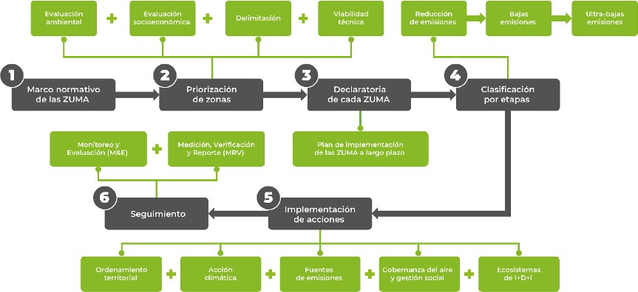

De acuerdo con el Plan de implementación ZUMA 2035, para el Plan Distrital de Desarrollo 2024-2027, se debe declarar una nueva ZUMA, de manera tal que a 2027 se tengan dos ZUMA en implementación, clasificadas como ZBE (ver más adelante).
Para declarar cada ZUMA (fase 3), se deben cumplir como mínimo los siguientes requisitos, de acuerdo con lo establecido en el artículo 8 del Decreto 492 de 2023:
- Realizar un diagnóstico técnico sobre las condiciones actuales de ambiente y de movilidad de la zona, de acuerdo con los objetivos de la eventual ZUMA.- Realizar un diagnóstico social preliminar que identifique tanto los principales actores involucrados, incluyendo sus interrelaciones, sus necesidades y sus contribuciones actuales y potenciales frente a la estrategia ZUMA, como el enfoque poblacional, de género y diferencial.

- Iniciar el proceso de ambientación para el lanzamiento y puesta en marcha de cada ZUMA.
- Definir el plan de monitoreo de calidad del aire para efectos del seguimiento de las ZUMA, de acuerdo con lo estipulado en el artículo 20 del presente decreto.

Como parte de la fase 4, el artículo 10 del Decreto 492 de 2023 establece que las ZUMA se clasifican en las siguientes etapas de acuerdo con la vocación y el tipo de acciones que deban desarrollarse para su implementación:

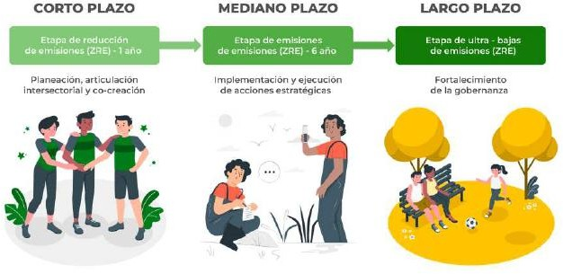
Posterior a la declaración de cada una de las ZUMA, estas se clasificarán como ZRE, y la transición entre ellas será consecutiva y automática.
ZUMA Bosa-Apogeo

La primera ZUMA fue declarada mediante el artículo 17 del Decreto 492 de 2023, siendo clasificada como ZRE (artículo 18) de acuerdo con lo establecido en el artículo 10.
Como resultado la aplicación de la metodología de priorización de zonas, desarrollada por las secretarías de ambiente y de movilidad, establecida en el artículo 7 del Decreto 492 de 2023, se prioriza Bosa-Apogeo para ser declarada como ZUMA. Esto, teniendo en cuenta que el sector presenta un nivel significativo de emisiones de contaminantes atmosféricos que afectan la calidad del aire, así como un alto índice de vulnerabilidad socioeconómica, por lo que su declaratoria resulta prioritaria para el mejoramiento de la calidad del aire en esta zona de Bogotá.

El nombre de las ZUMA priorizadas, presentadas en el capítulo 5 del Documento Técnico de Soporte del Decreto 492 de 2023, se estableció en razón a la localización de cada una de las zonas, relacionando la localidad y la UPZ de mayor presencia en el polígono.

El marco de la cooperación entre la Alcaldía de Bogotá y C40 Cities Climate Leadership Group, soportada bajo las Declaraciones C40 Clean Air Cities y C40 Green & Health Street firmadas por la ciudad, se llevaron a cabo los estudios técnicos necesarios para la definición del plan de monitoreo de calidad del aire de las ZUMA, la evaluación de factibilidad y hoja de ruta de las ZUMA a nivel general y de la ZUMA Bosa-Apogeo, la formulación y diseño de la estrategia de comunicaciones de la ZUMA Bosa-Apogeo, los cuales permitieron soportar para esta ZUMA el diagnóstico social, ambiental y de movilidad, así como el proceso de ambientación para su lanzamiento y el desarrollo del plan de monitoreo de calidad del aire. Estos tuvieron un costo de 142.023 USD (561.252.173 COP basado en la TRM de febrero 6 de 2024).

Modelo⁶
Durante los últimos años se ha avanzado en lo siguiente:

Pronóstico de Calidad de Aire y Meteorología:
✔ Pronóstico operativo de calidad de aire: Se continúa con el pronóstico diario de meteorología y de calidad de aire con una eficiencia de publicación superior al 90%, así mismo, se incrementó la ventana de pronóstico de 48 horas hacia adelante a 90 horas hacia adelante.
✔ Mejora en el pronóstico meteorológico y de calidad de aire: Se mejoró la parametrización del modelo meteorológico WRF que permite representar mejor la altura de capa de mezcla en la ciudad, así mismo, se han acoplado estadísticamente los modelos globales y los modelos locales de calidad de aire para poder incluir el efecto de los eventos regionales dentro de los pronósticos locales.

Pronóstico global de calidad de aire:
✔ Pronóstico con el modelo GEOS-CF de la NASA: Como parte del robustecimiento del Sistema de Modelación atmosférica, se inició con el uso de este modelo en el año 2021 para estimar los impactos en la calidad de aire producto de la quema de biomasa en la Orinoquía colombovenezolana y por los eventos de arenas del Sahara
✔ Pronóstico con el modelo GEOS-CF+ML: Como parte del trabajo técnico colaborativo entre la Secretaría Distrital de Ambiente, la NASA y WRI, se aplicó una metodología de Machine Learning para mejorar los resultados de pronóstico del modelo GEOS-CF en 10 de las estaciones de calidad de aire de la RMCAB.
✔ Pronóstico con el modelo CAMS de la agencia Meteorológica Europea (ECMWF): Como parte del robustecimiento del Sistema de Modelación atmosférica, se inició con el uso de este modelo en el año 2023 para estimar los impactos en la calidad de aire producto de la quema de biomasa en la Orinoquía colombo-venezolana y por los eventos de arenas del Sahara

Modelo de Estimación de Inventarios de Emisiones - MEDINE:
✔ Creación del modelo de Emisiones MEDINE: Modelo de emisiones desarrollado por este grupo de trabajo, que permite estimar rápidamente inventarios de emisiones y escenarios de emisiones, con metodología bottom-up, y desagregados espacial y temporalmente y se convirtió en un modelo de emisiones referente a nivel Nacional y en Latinoamérica.
✔ Mejoras hechas a la estimación de Emisiones: Se actualizó la especiación química para la determinación de las emisiones de Black Carbon en la ciudad, se han incluido emisiones de Fuentes Fijas Residenciales, se han actualizado las emisiones provenientes de construcciones y canteras, y se ha mejorado metodológicamente la estimación de emisiones provenientes de fuentes móviles y resuspendido por el tránsito de vehículos en las vías.
✔ Publicación de Inventarios de Emisiones de contaminantes criterio y black carbon: Con las primeras versiones de MEDINE y en conjunto con profesional dedicado a esta tarea, la SCAAV dejó de contratar los inventarios de emisiones a distintas universidades y empezó a publicar anualmente estos inventarios; a la fecha se han actualizado las emisiones para los años 2018, 2020 y 2021, publicados en los años 2021, 2022 y 2023 respectivamente y se cuenta con el borrador de emisiones para el año 2022.
✔ Validación de los resultados generados por el modelo de emisiones: Actualmente ya se definió una metodología de validación del inventario de emisiones, al analizar los resultados de modelación de calidad de

6 Informe de Empalme del Subdirector 2020 - marzo 2024 Hugo Sáenz

aire obtenida con estas emisiones, y dicha metodología se encuentra detallada en el borrador del inventario de emisiones de contaminantes criterio y black carbon del 2022.
Modelación de Escenarios de Calidad de Aire:
✔ Escenarios de SATAB: Se han estimado la reducción de emisiones y concentraciones producto de las medidas planteadas para la atención de las alertas fase 1, fase 2 y emergencia del SATAB.
✔ Escenarios Dia sin carro y sin moto: Se modelaron las reducciones de emisiones y concentraciones debidas a la implementación del día sin carro en los años 2022 y 2023.
✔ Escenarios Plan Aire: se realizaron las primeras modelaciones de escenarios de plan aire, enfocados principalmente al aumento de barrido.
✔ Escenarios Restricciones de Secretaría de Movilidad: se realizaron las estimaciones de reducción de emisiones para distintas alternativas de la secretaría de Movilidad para la declaratoria de alertas fase 1 y fase 2 en Enero de 2024.
✔ Otros escenarios: Modelación de 12 escenarios de ajustes de emisiones del año 2021 que permitieron establecer que, por ejemplo, las emisiones de PM2.5 estaban siendo sobreestimadas, estas modelaciones se volvieron la base para la definición de la metodología de validación de inventarios de emisiones.

Sistema de Vigilancia de Incendios Forestales:
✔ Definición del Sistema: Entre el Sistema de Modelación Atmosférica y SATAB se conformó un equipo de profesionales que realizan el seguimiento y la cuantificación de los impactos por los incendios forestales en la ciudad.
✔ Soporte de información: El Sistema de Modelación Atmosférica ha definido las metodologías de descarga y análisis de los incendios forestales, tanto en puntos calientes, como en emisiones estimadas por algunas bases de datos internacionales.
Modelación de calidad de aire en microambientes
✔ Instalación de Modelos: Se han instalado 3 modelos de microambientes, que son usados con fines específicos, los cuales son RLINE, PALM, y QUIC, todos de licencia libre, así mismo, se ha trabajado en herramientas que permiten la migración de emisiones, meteorología y características de la superficie a cada uno de estos modelos.
✔ Estimación de Líneas Base de proyectos de microambientes: Se han calculado las líneas bases de concentraciones para las ZUMA con el modelo RLINE.

Otros Proyectos

✔ Definición de metodología de estimación de emisiones para los proyectos de Barrios Vitales.
✔ Evaluación de estimación de emisiones a través de imágenes satelitales, en conjunto con WRI y la UNAM.
✔ Redacción de artículos científicos para El Octavo Congreso Colombiano y Conferencia Internacional de Calidad de Aire y Salud Pública – CASAP VIII.
✔ Colaboración con el proyecto CanAIRy Alert de WRI para capacitar a las ciudades participantes en la evaluación de desempeño de modelos de pronóstico e inventarios de emisiones.
✔ Validación automática de los pronósticos de calidad de aire y meteorología.
✔ Se actualizó el procedimiento PA10-PR13 que engloba todas las actividades del Sistema de Modelación Atmosférica dentro del Sistema Integrado de Gestión de la SDA.

Índice Bogotano de Calidad del Aire (IBOCA)⁷

El Índice Bogotano de Calidad del Aire y Riesgo en Salud (IBOCA) es un instrumento de comunicación del riesgo en salud ambiental que orienta la toma de decisiones individuales o poblacionales, para disminuir la exposición a la contaminación atmosférica y prevenir afectaciones en la salud de las personas y el ambiente.
Se expresa mediante valores adimensionales que son calculados a partir de las concentraciones de los contaminantes atmosféricos durante un periodo de tiempo y lugar específico de la ciudad. También, puede ser expresado directamente en términos de dichos valores de concentración.

El propósito del Iboca consiste en comunicar simultáneamente, de forma simple oportuna y clara, el estado de la calidad del aire, el riesgo que representa para la salud humana la contaminación del aire y el nivel correspondiente de actuación o respuesta intersectorial.
Con base en su magnitud, se dan recomendaciones en salud y acciones ciudadanas que contribuyen a disminuir dicho riesgo. Además, define cuándo la ciudad se encuentra en un nivel de prevención, para el cual se deben mantener, fortalecer y ampliar medidas estructurales para disminuir el riesgo de afectaciones en salud por el estado de la calidad del aire, y cuándo se deben activar alertas y emergencias por contaminación del aire, con el fin de poner en marcha acciones multisectoriales de actuación o respuesta, en el marco del Sistema Distrital de Gestión del Riesgo y Cambio Climático (Sdgr-cc).

El Iboca se comunica basado principalmente en el análisis del material particulado PM10, PM2.5 y Ozono (O3), como contaminantes prioritarios para la ciudad. A continuación, se presenta una síntesis del registro mensual del Iboca para el año 2023 del contaminante criterio PM2.5, considerado el más crítico en la ciudad por llegar a concentraciones que superan los niveles máximos permisibles.

7 Informe Bogotá Cómo Vamos - SCAAV 2023

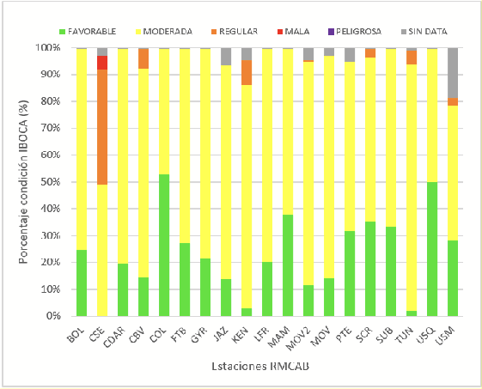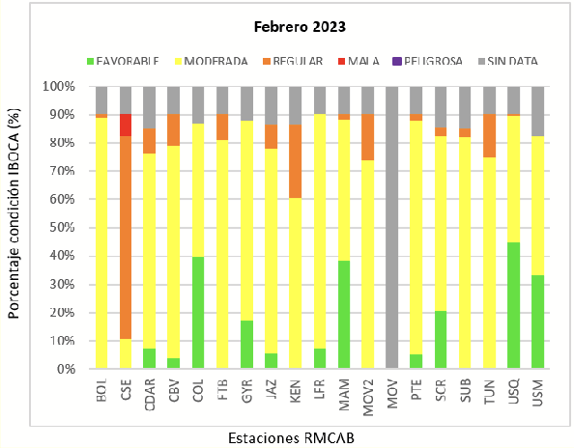
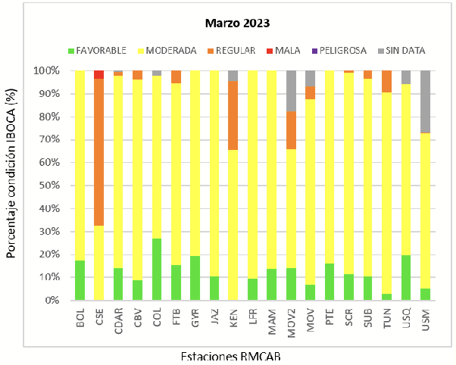
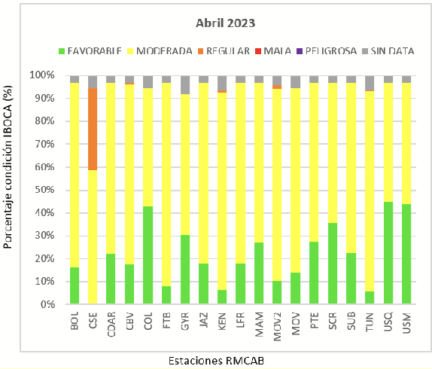

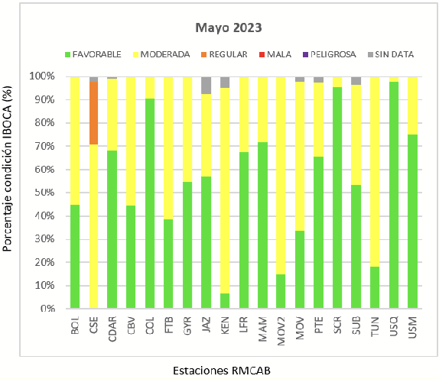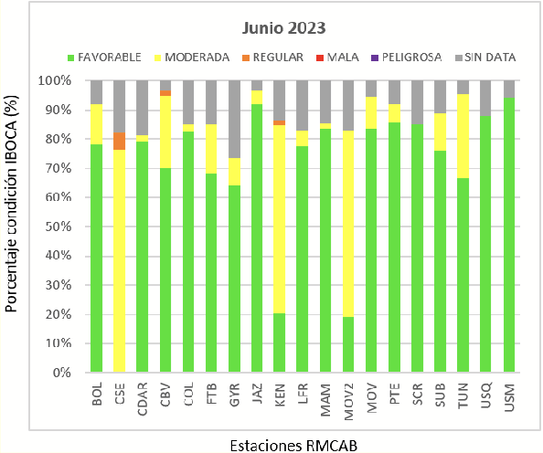
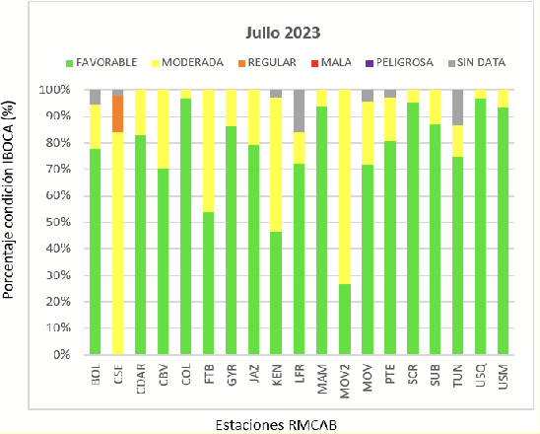
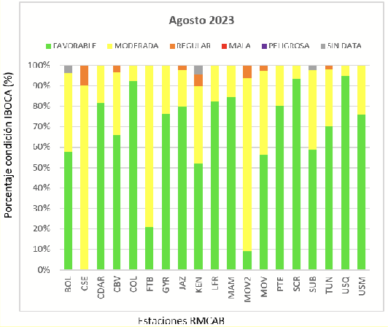

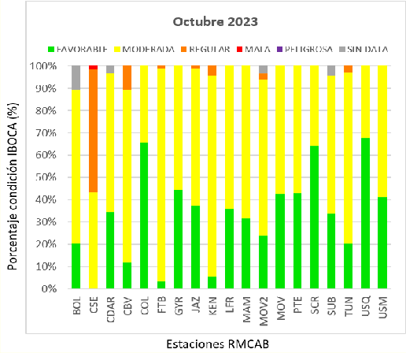

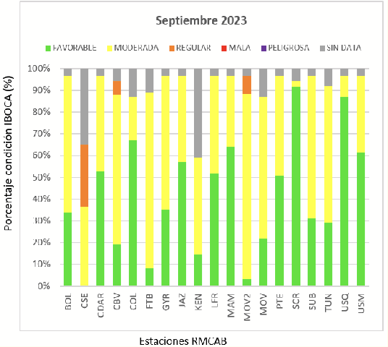
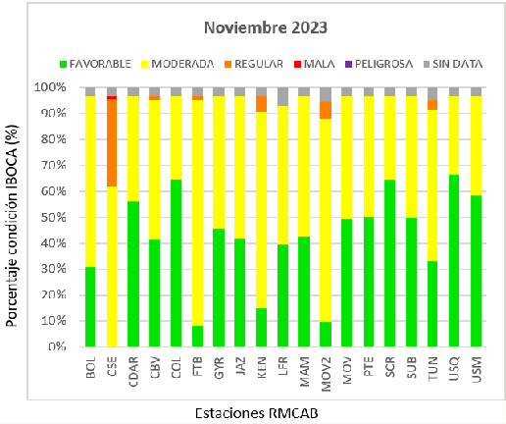
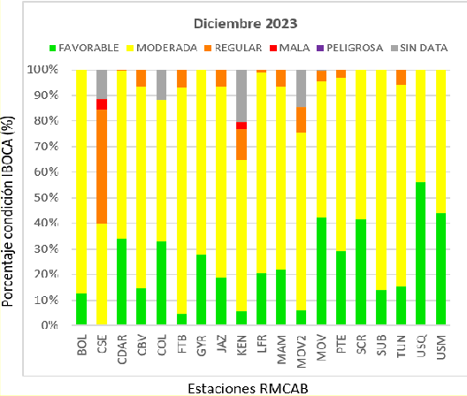
Fuente: Secretaría Distrital de Ambiente -Scaav-Satab
Figura 9. Comportamiento mensual del Iboca por estación - 2023.

Nota: el cálculo del Iboca se realizó con base en la Resolución Conjunta 868 de 2021 entre la Secretaría Distrital de Ambiente (SDA) y la Secretaría Distrital de Salud (SDS).
Para el año 2023 se evidencia que el porcentaje de condición de calidad del aire ´moderada´ es el predominante en Bogotá con valores entre el 30 % y el 70 %, como se muestra en la tabla 3. Por otra parte, se presentan en algunos meses porcentajes bajos para la condición de calidad del aire regular, que no superan el 10 %. Durante febrero y marzo se evidencian varios incrementos en las concentraciones de PM2.5 en la mayoría de las estaciones, debido al aporte de este contaminante proveniente de intensos incendios forestales regionales en los departamentos de Vichada, Meta, Casanare, en la frontera con la Amazonía y el valle del río Magdalena, lo que asociado a condiciones meteorológicas desfavorables como fuertes inversiones térmicas y baja velocidad de los vientos, dieron como resultado la acumulación de los contaminantes en la ciudad.

Tabla 3. Porcentaje de promedios mensuales de las condiciones del Iboca para 2023.
Condición Iboca | Ene | Feb | Mar | Abr | May | Jun | Jul | Ago | Sep | Oct | Nov | Dic
Favorable | 22 % | 11 % | 11 % | 21 % | 50 % | 66 % | 69 % | 62 % | 39 % | 31 % | 38 % | 22 %
Moderada | 66 % | 59 % | 73 % | 68 % | 43 % | 17 % | 23 % | 31 % | 45 % | 59 % | 50 % | 64 %
Regular | 4 % | 9 % | 7 % | 2 % | 1 % | 0% | 1 % | 2 % | 2 % | 4 % | 3 % | 2 %
Fuente: Secretaría Distrital de Ambiente -SCAAV-SATAB

El comportamiento típico anual del material particulado (PM10 y PM2.5) muestra un incremento de las concentraciones durante dos periodos del año: febrero a abril y octubre a diciembre, el cual es influenciado por los períodos de transición de lluvias en la región Andina.
Como consecuencia de esta temporada, aumenta la probabilidad de incendios forestales y quemas no controladas en el país. Entre las que influyen en mayor proporción a Bogotá se encuentran los incendios forestales y quemas no controladas de los departamentos de Vichada, Meta, Venezuela y la Orinoquía, que, sumados a las fuentes de emisión local y a las condiciones meteorológicas desfavorables, impiden la dispersión de contaminantes en la ciudad alcanzando en ocasiones los niveles de concentración para la declaración de alertas por contaminación atmosférica, especialmente, en la zona suroccidental de la ciudad.

Alertas

Durante el periodo de enero del 2020 a abril de 2024 se han emitido 10 declaratorias de alertas ambientales, de las cuales 6 han sido en la zona Suroccidental de la ciudad, tal como puede apreciarse en la siguiente tabla
Tabla 15. Histórico de declaración de alertas por contaminación atmosférica 2020 - 2024
Año | Evento | Fecha | Acto Administrativo | Informe Técnico | Causas del evento
2020 | Declaración de Alerta Amarilla por contaminación en la zona Suroccidente | 06 de febrero de 2020 | inicio: Resolución SDA No. 0346 del 2020 | IT No. 0240 del 06- 02-2020  2020IE27835 | Condiciones meteorológicas como la dirección de los vientos, que dificultan la dispersión de los contaminantes criterio, aumentado considerablemente las concentraciones de material particulado PM2.5, hasta alcanzar el umbral del Índice Bogotano de Calidad del Aire – IBOCA que corresponde a calidad del aire “Regular” en zonas específicas de la ciudad.
2020 |  | 17 de febrero de 2020 | Finalización: Resolución SDA No. 0527 del 2020 | IT No. 0365 del 176-02-2020  2020IE37406
2020 | Declaración de Alerta Amarilla por contaminación atmosférica en la ciudad | 05 de marzo de 2020 | inicio: Resolución SDA No. 0678 del 2020 | IT No. 0514 del 05- 03-2020  2020IE51958 | Condiciones meteorológicas que no favorecen la dispersión de contaminantes, tales como inversiones térmicas, estabilidad atmosférica, transporte de contaminantes de Incendios en zonas cercanas de Quetame-Cundinamarca, así como Casanare y Meta, entre otros factores.
2020 |  | 03 de abril de 2020 | Finalización: Resolución SDA No. 0853 del 2020 | IT No. 0592 del 02- 04-2020

Año | Evento | Fecha | Acto Administrativo | Informe Técnico | Causas del evento
2022 | Declaratoria de Alerta Fase 1 por contaminación atmosférica en la ciudad | 06 de febrero de 2022 | inicio: Resolución SDA No. 0135 del 2022 | IT No. 0211 del 06 de febrero de 2022 | Influencia del transporte de contaminantes producto de intensos incendios forestales regionales en el sur del Meta y norte del Guaviare, condiciones meteorológicas locales en las cuales se presentan fuertes inversiones térmicas y baja dispersión de contaminantes
2022 |  | 14 de febrero de 2022 | Finalización: Resolución SDA No. 0150 del 2022 | IT No. 0258 del 10 de febrero de 2022
2023 | Declaración de alerta fase 1 en el suroccidente de la ciudad | 04 de febrero de 2023 | inicio: Resolución SDA No. 0182 de 2023 | IT No.0553 del 03-02- 2023 | Influencia del transporte de contaminantes producto de intensos incendios forestales regionales en el sur del Meta y norte del Guaviare, condiciones meteorológicas locales en las cuales se presentan fuertes inversiones térmicas y baja dispersión de contaminantes.
2023 | Declaración de alerta fase 1 en el suroccidente de la ciudad | 10 de febrero de 2023 | Finalización: Resolución SDA No 0224 de 2023 | IT No.00636 del 09-02- 2023
2023 | Declaración de alerta fase 1 a nivel ciudad | 24 de febrero de 2024 | inicio: Resolución SDA No. 0308 de 2023 | IT No.01073 del 24-02- 2023 | Transporte de contaminantes a la ciudad producto de los intensos incendios forestales regionales en la Orinoquía incluida la frontera con la Amazonia, y fuertes inversiones térmicas y baja dispersión de los contaminantes a nivel local
2023 | Declaración de alerta fase 1 a nivel ciudad | 02 de marzo de 2023 | Finalización: Resolución SDA No. 0370 de 2023 | IT No.01170 del 02-03- 2023
2023 | Declaración de alerta fase 1 en el suroccidente de la ciudad | 24 de marzo de 2023 | inicio: Resolución SDA No. 0505 de 2023 | IT No. 01549 de 23-03 2023 | Deterioro de la calidad del aire como consecuencia del transporte de material particulado transportado de intensos quemas e incendios forestales en las regiones del Meta, Orinoquia y Antioquia, además de las condiciones meteorológicas locales con presencia de estabilidad atmosférica inducida por cielos nublados y vientos provenientes de la Orinoquía y el valle del río Magdalena
2023 | Declaración de alerta fase 1 en el suroccidente de la ciudad | 03 de abril de 2024 | Finalización: Resolución SDA No. 0559 del 2023 | IT No. 01753  del 03-04 2023
2024 | Declaración de Alerta Fase 1 en la zona suroccidente | 25 de enero de 2024 | Inicio: Resolución SDA No. 0278 de 2024 | IT No. 0746 del 25 de enero de 2024 | Impactos de las emisiones de los incendios forestales, principalmente en los cerros orientales en los sectores quebrada la Vieja y Cerro el Cable, que contribuyeron al aumento de las concentraciones de material particulado PM2.5 y PM10, sumados a los aportes de los incendios presentados en la sabana de Bogotá, el Valle del Rio Magdalena y la Orinoquía Colombo venezolana.
2024 | Declaración de Alerta Fase 1 en la zona suroccidente | 04 de febrero de 2024 | Finalización: Resolución SDA No. 0383 del 2024 | IT No. 0865 del 4 de febrero de 2024
2024 | Declaración de Alerta Fase 1 en la zona suroccidente | 6 de marzo de 2024 | Inicio: Resolución SDA No. 0570 de 2024 | IT No. 1281 del 6 de marzo de 2024 | Impactos de las emisiones de incendios forestales registrados en la Orinoquía, la región Caribe y el valle del río Magdalena, sumado al incendio registrado en la localidad de Bosa los días 3 al 6 de marzo en horas de la tarde, lo cual influyó en el deterioro en la calidad del aire y el aumento de las concentraciones de material particulado PM2.5 y PM10 en el occidente de la ciudad.
2024 | Declaración de Alerta Fase 1 en la zona suroccidente | 11 de marzo de 2024 | Finalización: Resolución SDA No. 0603 del 2024 | IT No. 1295 del 11 de marzo de 2024

Año | Evento | Fecha | Acto Administrativo | Informe Técnico | Causas del evento
2024 | Declaración de Alerta Fase 1 a nivel ciudad | 23 de marzo de 2024 | Inicio: Resolución SDA No. 0639 de 2024 | IT No. 1364 del 23 de marzo de 2024 | Impactos de las emisiones de incendios forestales registrados en la Orinoquía, la región Caribe y el valle del río Magdalena, los cuales han afectado significativamente la calidad de aire en la ciudad y la región, lo cual ha influido en el deterioro en la calidad del aire y el aumento de las concentraciones de material particulado PM2.5 y PM10 en el occidente de la ciudad.
2024 | Declaración de Alerta Fase 1 a nivel ciudad | 27 de marzo de 2024 | Finalización: Resolución SDA No. 0652 de 2024 | IT No. 1613 del 27 de marzo de 2024
2024 | Declaración de Alerta Fase 1 en la zona suroccidente | 12 de abril de 2024 | inicio: Resolución SDA No. 688 de 2024 | IT No. 1880 del 12 de abril de 2024 | Impacto de incendios forestales en la Orinoquía y en Venezuela, así como aporte de material particulado de las arenas del Sahara.
2024 | Declaración de Alerta Fase 1 en la zona suroccidente |  | Finalización:  Resolución 734 de  2024 | IT No 2200 de 22 de abril de 2024
Fuente: Secretaría Distrital de Ambiente -SCAAV- SATAB

CONTROL

Fuentes Fijas y Fuentes Móviles⁸

A continuación, se muestra un cuadro resumen de las acciones ejecutadas en cumplimiento del Plan de desarrollo: “Un nuevo contrato social y ambiental para la Bogotá del siglo XXI para el periodo 2020 - 2023
Fuentes fijas
La siguiente taba muestra el número de actuaciones en temimos de control a fuentes fijas:
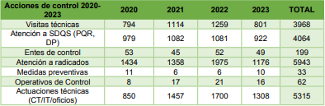
Fuentes móviles
La siguiente tabla muestra el número de vehículos revisados:

8Informe de acciones de evaluación, control y seguimiento a fuentes de emisiones fijas y móviles. Segundo semestre 2023

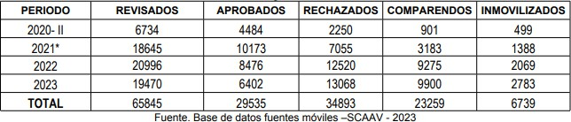

La siguiente tabla muestra el número de actuaciones en temimos de control a fuentes móviles:
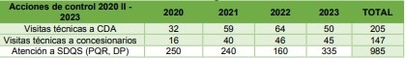

Ruido⁹

A continuación se presentan los indicadores el porcentaje de cumplimiento normativo por sector económico, el cual se obtiene mediante las visitas de medición y evaluación de emisión de ruido tanto en horario diurno (desde las 7:01 horas a las 21:00 horas), como nocturno (desde las 21:01 horas a las 07:00 horas), para efectos de la aplicación de la Resolución 0627 de 2006 corresponden, así:
Porcentaje de Cumplimiento Normativo de Emisión de Ruido en el Sector Industrial: indicador ambiental que hace referencia a las visitas efectivas de medición y evaluación de emisión de ruido al sector económico mediante el cual se realiza transformación de la materia para entregar al consumidor final un producto terminado; pueden ser industrias de menor escala como carpinterías, zapaterías o de mayor escala que no pueden detener la producción por ejemplo industrias de alimentos.

Tabla 4. Porcentaje % de Cumplimiento Normativo Emisión de Ruido Sector Industrial
Trimestre | Diurno % | Nocturno %
2020-03 | 0,0 | 0,0
2020-06 | N/A | N/A
2020-09 | 50,0 | 0,0
2020-12 | 47,4 | 0,0
2021-03 | 0,0 | 50,0
2021-06 | 35,7 | 33,3
2021-09 | 33,3 | 0,0
2021-12 | 33,3 | 0,0
2022-03 | 50,0 | 0,0
2022-06 | 0,0 | N/A
2022-09 | 0,0 | N/A
2022-12 | N/A | N/A
2023-03 | 0,0 | N/A
2023-06 | N/A | 0,0

9 Respuestas al informe Bogotá Cómo Vamos 2023,

Trimestre | Diurno % | Nocturno %
2023-09 | 50,0 | N/A
2023-12 | 0,0 | N/A
Fuente: Subdirección de Calidad del Aire, Auditiva y Visual-Emisión de ruido

*Nota: se entiende por N/A el trimestre en el cual no se llevó a cabo medición y evaluación de emisión de ruido para ese horario y sector económico en particular

En términos generales en el sector económico industrial de gran envergadura, se implementan medidas de control de la emisión de ruido al ambiente, teniendo en cuenta que desde la infraestructura y alrededores se permite con más facilidad realizar ajustes; de manera receptiva y proactiva buscan la manera de acomodarse más amigablemente a la normatividad ambiental, no obstante, la industria pequeña, que por lo general se desarrolla en sectores con mixtura de usos de suelo dificulta en cierta medida esta implementación, teniendo en cuenta además que se desarrolla en predios que no tienen gran tamaño y que colinda con predios habitacionales.
En términos generales en el sector económico industrial de gran envergadura, se implementan medidas de control de la emisión de ruido al ambiente, teniendo en cuenta que desde la infraestructura y alrededores se permite con más facilidad realizar ajustes; de manera receptiva y proactiva buscan la manera de acomodarse más amigablemente a la normatividad ambiental, no obstante, la industria pequeña, que por lo general se desarrolla en sectores con mixtura de usos de suelo dificulta en cierta medida esta implementación, teniendo en cuenta además que se desarrolla en predios que no tienen gran tamaño y que colinda con predios habitacionales.

Porcentaje de Cumplimiento Normativo de Emisión de Ruido en el Sector Comercial: en atención a solicitudes ciudadanas o de entes del orden nacional o distrital, el área técnica de acuerdo a la misionalidad de la Entidad, evalúa la conformidad en la materia ambiental de emisión de ruido, para actividades económicas comerciales, entre las cuales se encuentran mayormente los establecimientos de alto impacto dedicados a la venta y consumo de bebidas alcohólicas en horario nocturno como bares, gastrobares, discotecas, tabernas, rockolas, entre otros, también, se incluyen cigarrerías, restaurantes.

Tabla 5. Porcentaje % de cumplimiento Normativo Emisión de Ruido Sector Comercial
Trimestre | Diurno % | Nocturno %
2020-03 | N/A | 0,0
2020-06 | 100,0 | N/A
2020-09 | N/A | N/A
2020-12 | N/A | 0,0
2021-03 | N/A | 0,0
2021-06 | 100,0 | N/A
2021-09 | 50,0 | 16,7
2021-12 | N/A | 0,0
2022-03 | 0,0 | 0,0
2022-06 | 0,0 | 6,7
2022-09 | N/A | 0,0
2022-12 | N/A | 0,0
2023-03 | N/A | 0,0
2023-06 | N/A | 0,0

Trimestre | Diurno % | Nocturno %
2023-09 | N/A | 0,0
2023-12 | 100,0 | 0,0
Fuente: Subdirección de Calidad del Aire, Auditiva y Visual-Emisión de ruido
*Nota: se entiende por N/A el trimestre en el cual no se llevó a cabo medición y evaluación de emisión de ruido para ese horario y sector económico en particular
Como se puede observar de la tabla anterior, los porcentajes de cumplimiento normativo para este sector económico son bastante bajos, casi nulos, situación que se presenta entre otros factores, los cuales, por lo general, desarrollan las actividades económicas sin implementar medidas de control, mitigación o eliminación de la emisión de ruido al ambiente o aquellas que implementan son insuficientes. Ahora bien, es importante resaltar que la activación económica post pandemia, no puede ir en contravención al ambiente, asimismo, esta Entidad observa, que el principal inconveniente que genera el sector comercio es una mala relación de convivencia con los vecinos pues transgreden la tranquilidad y el derecho al descanso de los vecinos aledaños a sus establecimientos.

Porcentaje de Cumplimiento Normativo de Emisión de Ruido en el Sector Servicios: corresponde a visitas de medición y evaluación de emisión de ruido a aquella actividad económica en la cual como su nombre lo indica se presta un servicio al consumidor final, en horario diurno se pueden encontrar servicios de lavanderías, algunos servicios de salud, en horario nocturno se encuentran servicios que por sus características se pueden brindar 24/7 tales como algunos lavaderos de carros, servicios de salud especializados entre otros.

Tabla 6. Porcentaje de Cumplimiento Normativo de Emisión de Ruido en el Sector Servicios
Trimestre | Diurno % | Nocturno %
2020-03 | 100,0 | N/A
2020-06 | N/A | N/A
2020-09 | 25,0 | N/A
2020-12 | 0,0 | 0,0
2021-03 | 0,0 | N/A
2021-06 | 40,0 | 0,0
2021-09 | 100,0 | N/A
2021-12 | 33,3 | N/A
2022-03 | 100,0 | N/A
2022-06 | 0,0 | N/A
2022-09 | 0,0 | 0,0
2022-12 | 0,0 | N/A
2023-03 | N/A | N/A
2023-06 | N/A | N/A

Trimestre | Diurno % | Nocturno %
2023-09 | 0,0 | 0,0
2023-12 | N/A | 0,0
Fuente: Subdirección de Calidad del Aire, Auditiva y Visual-Emisión de ruido

*Nota: se entiende por N/A el trimestre en el cual no se llevó a cabo medición y evaluación de emisión de ruido para ese horario y sector económico en particular

Es una actividad económica, que al igual que el sector industrial los prestadores de servicios de gran tamaño tienen la facilidad de implementar medidas de control o mitigación de la emisión de ruido, la maquinaria permite hacer actividades de control en la fuente tales como mantenimientos preventivos o correctivos, mientras que los prestadores de servicios pequeños, por lo general instalados en barrios que colindan con predios habitacionales o que desarrollan actividades en garajes o locales destinados inicialmente a vivienda dificultan implementar medidas de mitigación de la emisión de ruido.

Por otro lado, es importante mencionar que la contaminación acústica es una conducta de ejecución instantánea, por lo cual, como Autoridad Ambiental en el Distrito, esta Secretaría no emite un certificado o permiso que avale la emisión sonora de fuentes, ya que estas varían en el tiempo y dependen de la manipulación que se haga de las mismas; por tanto, al ser un factor ambiental no estable que depende del entorno y de la temporalidad, las emisiones de ruido corresponden a una conducta para la cual, no se generan permisos ambientales; además, es importante que tenga presente que su actividad durante todo su desarrollo debe cumplir todas las normas ambientales.

Publicidad Exterior Visual¹⁰

La Secretaría Distrital de Ambiente – SDA a través de la Subdirección de Calidad del Aire, Auditiva y Visual – SCAAV, lleva a cabo la evaluación, control y seguimiento de la Publicidad Exterior Visual – PEV en la zona urbana del Distrito Capital.
Para la vigencia 2023 y en cumplimiento con las metas propuestas para el Plan de Desarrollo 2020 – 2024 “Un Nuevo Contrato Social y Ambiental para la Bogotá del Siglo XXI”, se continuó con el enfoque de desarrollar las actividades de evaluación, sensibilización, control y seguimiento a los elementos instalados en los establecimientos comerciales y predios autorizados, de las siete (7) localidades, (Bosa, Kennedy, San Cristóbal, Ciudad Bolívar, Santa Fe, Chapinero y Suba) con mayor densidad de elementos de publicidad, no obstante, se realizó el control a todo el Distrito Capital en materia de Publicidad Exterior Visual.

Sumado a lo anterior, para la vigencia 2023, se adelantó el control y seguimiento a los diversos elementos de publicidad política de acuerdo con lo establecido por la normatividad vigente a dichas elecciones la Resolución 707 de 2023 con el fin de preservar las condiciones del paisaje urbano de la ciudad.

Operativos de sensibilización.

10 Secretaría Distrital de Ambiente. Informe de gestión y Resultados PLAN DE DESARROLLO
UN NUEVO CONTRATO SOCIAL Y AMBIENTAL PARA LA BOGOTÁ DEL SIGLO XXI Vigencia 2023

El área técnica de Publicidad Exterior Visual – PEV, mes a mes realizaron operativos de sensibilización y control en las localidades del Distrito determinadas con mayor densidad de elementos publicitarios o también llamadas Zonas de Mayor Densidad - ZMD las cuales son Bosa, Kennedy, San Cristóbal, Ciudad Bolívar, Santa Fe, Chapinero y Suba.

Para la vigencia 2023, se realizaron un total de noventa y ocho (98) operativos de sensibilización en pro de dar a conocer las normas ambiental vigentes en materia de la PEV, asimismo a las zonas ya sensibilizadas se realizaron ciento nueve (109) operativos de control por incumplimiento a la normatividad, cabe resaltar con esto que se llegó a (1.429) establecimientos visitados por la Secretaría Distrital de Ambiente.
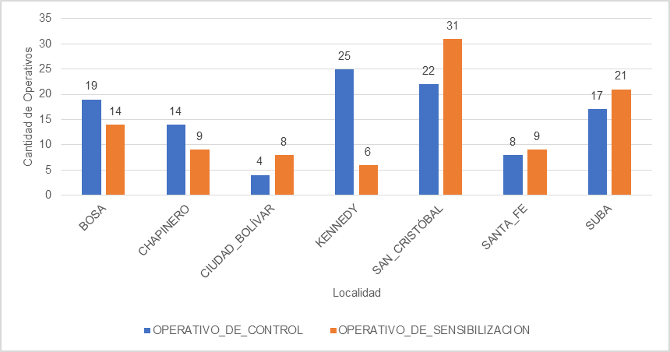
Fuente: SDA – PEV, 2023
Figura 10. Operativos ZMD por localidades

Con la vigencia 2023, se obtiene para el cuatrienio de la administración “Bogotá Reverdece 2020 – 2024”, un total de (1.024) operativos de sensibilización y control PEV efectuados para las ZMD, donde en la vigencia 2020 se realizaron
(69) operativos, para la vigencia 2021 se realizaron (330) operativos y para la vigencia 2022 se realizaron (418) operativos, resaltando una disminución del 50,48% en comparación con el periodo anterior.
Visitas de evaluación, seguimiento y control a Elementos Mayores

Para la gestión interna del grupo de Publicidad Exterior Visual – PEV, se clasifican como elementos mayores a las vallas comerciales con estructura tubular, las cuales son evaluadas con documentación aportada por parte del solicitante en donde precisa información tal como el estudio de suelo y cargas en cumplimiento con los requisitos exigidos por la normatividad vigente en materia de publicidad.

Para la vigencia 2023, se continuó con el control y seguimiento con un total de trecientos cincuenta y seis (356) visitas IVC, de las cuales ochenta y cinco (85) fueron para las localidades determinadas con mayor densidad de elementos publicitarios (Kennedy, San Cristóbal, Ciudad Bolívar, Santa Fe, Chapinero y Suba).

Adicionalmente, se realizó la evaluación en ciento dieciocho (118) elementos para su correspondiente trámite ambiental de registro o prórroga en virtud de permitir el uso de la valla tubular como elemento anunciante sobre las principales vías del Distrito.

A continuación, se presentan por seguimiento, control y evaluación las visitas realizadas por parte del grupo técnico de Publicidad Exterior Visual – PEV, en los elementos instalados en el Distrito desagregado por sus localidades.
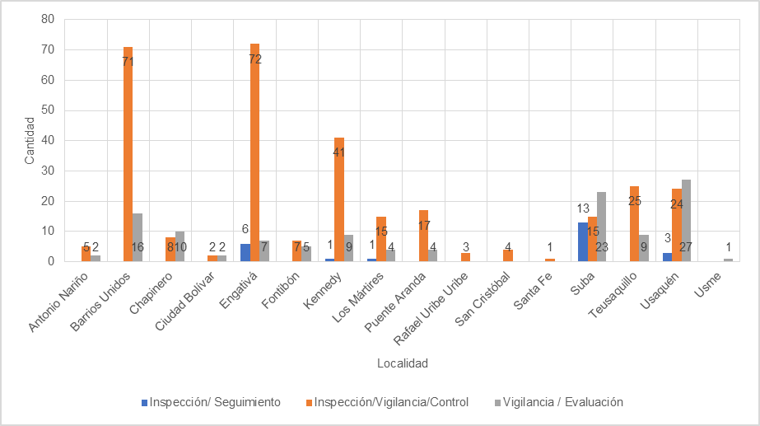
Fuente: SDA – PEV, 2023
Figura 11. Visitas IVC 2023 por Localidades

Con la vigencia 2023, se obtiene para el cuatrienio de la administración “Bogotá Reverdece 2020 – 2024”, un total de (1.142) visitas IVC efectuadas por control y seguimiento por parte del grupo de Publicidad Exterior Visual en los elementos mayores, donde en la vigencia 2020 se realizaron (180) visitas, para la vigencia 2021 se realizaron (255) visitas y para la vigencia 2022 se realizaron (351), con esto se resalta un aumento del 1,42% en comparación con el periodo anterior.

Visitas de Inspección, Vigilancia y Control a Elementos Menores

En la gestión interna del grupo de Publicidad Exterior Visual – PEV, se clasifican como elementos menores todo tipo de publicidad instalada en fachadas, vehículos, mobiliarios autorizados y otros, que se encuentran permitidos por la normatividad vigente en materia de publicidad, ahora bien la Inspección, Vigilancia y Control – IVC, se desarrolló para el Distrito Capital en conformidad con el desarrollo y respuestas a las solicitudes de los ciudadanos por medio de las peticiones, quejas y reclamos radicados ante la Secretaría Distrital de Ambiente, así como también para el control de Derechos de Petición, amonestaciones escritas y Entes de Control.

Para la vigencia 2023, se continuó con el seguimiento y control en las (19) localidades de la Capital atendiendo así un total de quinientos treinta y cinco (535) visitas en cumplimiento con el procedimiento interno PM04-PR60 “Control y Seguimiento a elementos de Publicidad Exterior Visual”.

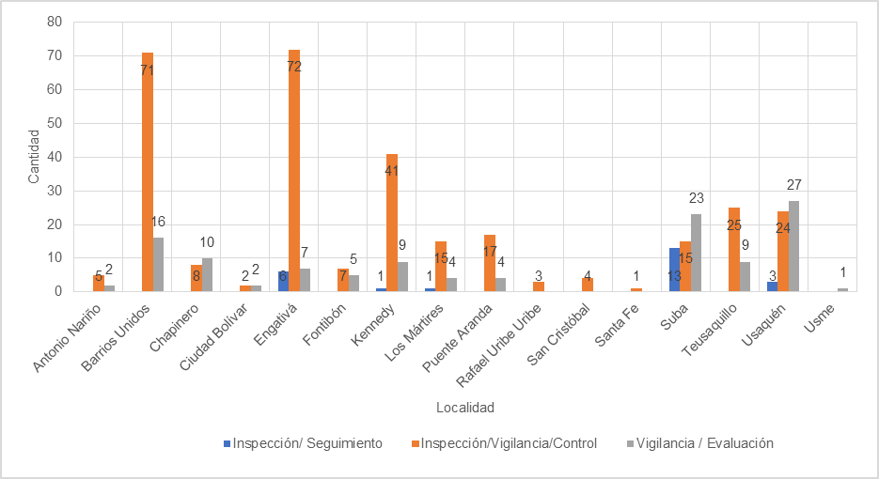
Fuente: SDA – PEV, 2023
Figura12. Visitas IVC por Localidades.

Siendo así las actuaciones efectuadas, se obtiene para el cuatrienio de la administración “Plan de desarrollo un nuevo contrato social y ambiental para la Bogotá del siglo XXI”, un total de (2.379) visitas IVC efectuadas por control y seguimiento por parte del grupo de Publicidad Exterior Visual, donde en la vigencia 2020 se realizaron (193) visitas, para la vigencia 2021 se realizaron (496) visitas, para la vigencia 2022 un total de (1.155) y para la vigencia 2023 un total de (535) visitas, con esto se resalta una disminución del 53,67% en comparación con el periodo anterior. Lo anterior se resalta que para la vigencia 2023 se realizó el control y seguimiento exclusivamente a la publicidad política, difiriendo de la propaganda política que cualquier ciudadano pudo haber ejercido en su domicilio, asimismo se evidencia una disminución de la capacidad operativa del área en comparación con la vigencia inmediatamente anterior.

Registros PEV firmados en la vigencia 2023

Dentro de la vigencia 2023 se evaluaron y firmaron un total de mil trescientos setenta y tres (1.373) registros de Publicidad Exterior Visual – PEV.

Dichos registros se emiten desde la SCAAV, como actos administrativos que otorgan o niegan el uso o explotación del elemento PEV en el predio del solicitante, para esto se obtuvo que:

- Se otorgaron mil cincuenta y dos (1.052) registros para las 19 localidades del Distrito y doscientos cincuenta y seis (256) para vehículos con publicidad exterior visual.

- Se negaron sesenta y cinco (65) registros para 16 localidades del Distrito y para los vehículos con publicidad exterior visual.

- De los mil trescientos setenta y tres (1.373) registros firmados, cuatrocientos sesenta y cinco (465) representan el 33.86% correspondiente a radicaciones realizadas durante la misma vigencia 2023.

A continuación, se relacionan los resultados donde se observa por localidades la cantidad de registros PEV firmados relacionando los otorgados y negados siendo principalmente la cantidad para los vehículos, seguido por Chapinero, Usaquén, Kennedy y Suba, las cuales tres de estas citadas son zonas de control para la Administración Distrital de Plan de Desarrollo 2020 – 2024 “Bogotá Reverdece”.

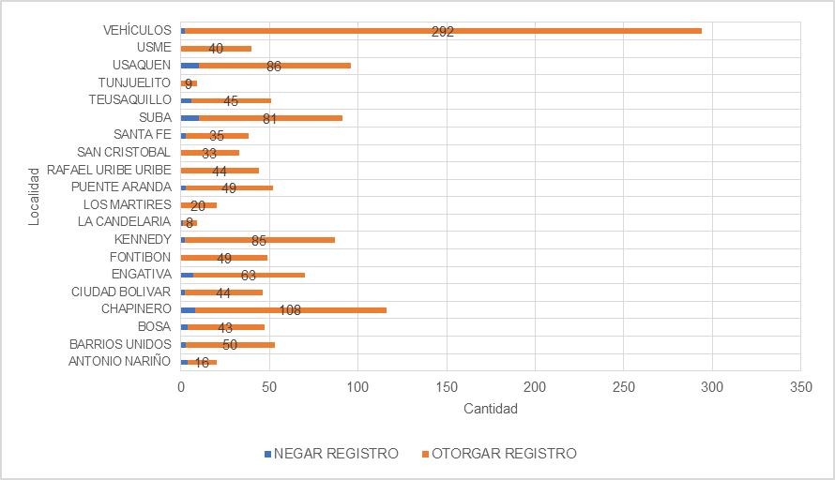
Fuente: SDA – PEV, 2023
Figura 13. Registros PEV 2023 por Localidades.

Siendo esto para la vigencia 2023, se obtiene para el cuatrienio de la administración “Plan de desarrollo un nuevo contrato social y ambiental para la Bogotá del siglo XXI”, un total de (8.907) registros PEV evaluados y firmados, donde se tiene que, en la vigencia 2020 se firmaron (1.861) registros y para la vigencia 2021 se firmaron un total de (2.667), para la vigencia 2022 se firmaron un total de (3.006), y para la vigencia 2023 se firmaron un total de (1.373) registros PEV. Con esto se resalta una disminución del 54,32% en comparación con el periodo anterior, considerando que en vigencias anteriores se realizó la depuración y saneamiento de solicitudes pendientes de trámite de vigencias anteriores.

LABORATORIO

Deterioro de la calidad del aire
Los antecedentes de los últimos años, indican que el principal problema en materia de calidad del aire en Bogotá, lo constituye la concentración en la atmósfera de material particulado PM10 y PM2.5. Siendo la zona sur occidental la que presenta mayores niveles, como se observa en la descripción del problema, como se registró en la problemática.

Red de monitoreo de calidad del aire

La Red de Monitoreo de Calidad del Aire de Bogotá (RMCAB), es un Sistema de Vigilancia de Calidad del Aire Tipo IV Avanzado que opera desde el año 1997, y en la actualidad la RMCAB se compone de 20 estaciones automáticas (19 en operación, 17 fijas y 2 móviles) las cuales se ubican estratégicamente de manera que permitan establecer el comportamiento de los contaminantes en la atmósfera, y definir el estado de la calidad del aire con una aproximación espacial y temporal representativa para la ciudad.

Las estaciones registran datos horarios de concentraciones de contaminantes criterio como lo son material particulado de diámetro menor a 10 y 2.5 micras - PM10 y PM2.5, Ozono - O3, dióxido de azufre - SO2 y dióxido de nitrógeno - NO2 y monóxido de carbono - CO), establecidos en la Resolución 2254 de 2017 del Ministerio de Ambiente y Desarrollo Sostenible, adicionalmente se realiza el monitoreo de variables meteorológicas (precipitación, temperatura, presión atmosférica, radiación solar, velocidad y dirección del viento).

Tabla 7. Ubicación de las Estaciones RMCAB con medición de material particulado PM 2003
Estación | Medición de PM | Latitud | Longitud | Altitud (m) | Localidad | Dirección
Guaymaral | PM10 y PM2.5 | 4°47'01.5"N | 74°02'38.9"W | 2580 | Suba | Autopista Norte # 205-59
Usaquén | PM10 y PM2.5 | 4°42'37.26"N | 74°1'49.50"W | 2570 | Usaquén | Carrera 7B Bis # 132-11
Suba | PM10 y PM2.5 | 4°45'40.49"N | 74° 5'36.46"W | 2571 | Suba | Carrera 111 # 159A-61
Bolivia | PM10 y PM2.5 | 4°44'08.9"N | 74°07'33.2"W | 2574 | Engativá | Avenida Calle 80 # 121-98
Las Ferias | PM10 y PM2.5 | 4°41'26.52"N | 74°4'56.94"W | 2552 | Engativá | Avenida Calle 80 # 69Q-50
Centro de Alto Rendimiento | PM10 y PM2.5 | 4°39'30.48"N | 74°5'2.28"W | 2577 | Barrios Unidos | Calle 63 # 59A-06
Estación Móvil 7ma | PM10 y PM2.5 | 4°38'42.7"N | 74°03'41.6"W | 2583 | Chapinero | Carrera 7 con calle 60
MinAmbiente | PM10 y PM2.5 | 4°37'31.75"N | 74°4'1.13"W | 2621 | Santa Fe | Calle 37 # 8-40
Fontibón | PM10 y PM2.5 | 4°40'41.67"N | 74°8'37.75"W | 2551 | Fontibón | Carrera 104 # 20 C - 31
Puente Aranda | PM10 y PM2.5 | 4°37'54.36"N | 74°7'2.94"W | 2590 | Puente Aranda | Calle 10 # 65-28
Kennedy | PM10 y PM2.5 | 4°37'30.18"N | 74°9'40.80"W | 2580 | Kennedy | Carrera 80 # 40-55 sur
Carvajal –  Sevillana | PM10 y PM2.5 | 4°35'45.0"N | 74°08'54.6"W | 2563 | Kennedy | Autopista Sur # 63-40
Tunal | PM10 y PM2.5 | 4°34'34.41"N | 74°7'51.44"W | 2589 | Tunjuelito | Carrera 24 # 49-86 sur
San Cristóbal | PM10 y PM2.5 | 4°34'21.19"N | 74°5'1.73"W | 2688 | San Cristóbal | Carrera 2 Este # 12-78 sur
El Jazmín | PM10 y PM2.5 | 4°36'30.6"N | 74°06'53.8"W | 2559 | Puente Aranda | Calle 1 G # 41 A 39
Usme | PM10 y PM2.5 | 4°31'55.4"N | 74°07'01.7"W | 2593 | Usme | Carrera 11 # 65 D 50 Sur
Ciudad Bolívar | PM10 y PM2.5 | 4°34'40.1"N | 74°09'58.6"W | 2661 | Ciudad Bolívar | Calle 70 Sur # 56 - 11
Colina | PM10 y PM2.5 | 4°44'13.9"N | 74°04'10.1"W | 2555 | Suba | Avenida Boyacá No 142 A-55
Móvil Fontibón | PM10 y PM2.5 | 4°40'04.8"N | 74°08'54.6"W | 2547 | Fontibón | Carrera 98 #16 B 50
Fuente: Secretaría Distrital de Ambiente -RMCAB

La Red de Monitoreo de Ruido Ambiental de Bogotá – RMRAB

La Red de Monitoreo de Ruido Ambiental de Bogotá – RMRAB, es un sistema de captura de datos acústicos en tiempo real para monitorear las condiciones de ruido en diversas zonas que presentan alto impacto sonoro, constituyéndose como una gran herramienta de gestión del territorio. Este sistema está en proceso de implementación y emplea el método descrito en la normativa ISO 1996: Acústica. Descripción, medición y evaluación del ruido ambiental, método en el que está en proceso de acreditación ante el Instituto de Hidrología, Meteorología y Estudios Ambientales (IDEAM), en la matriz aire – ruido ambiental.

La RMRAB está constituida por un total de treinta y dos (32) estaciones de monitoreo de ruido ambiental distribuidas en las zonas de alto impacto sonoro en Bogotá como resultado de la determinación de las Zonas de Especial Atención durante la actualización de los Mapas Estratégicos de Ruido (MER) del Distrito en el 2017, además de contar con 7 estaciones meteorológicas y 2 antenas ADS-B para detección de eventos aeronáuticos, ver siguiente mapa. La RMRAB fue adquirida en el año 2018 durante el cual se llevó a cabo proceso de importación y exclusión de IVA de los equipos; para finales del año 2019, ya la red estaba totalmente instalada y funcionando de manera remota. Finalmente, durante el año 2021 se genera la línea base de la RMRAB e inicia su operación adoptando el riguroso proceso documental (procedimientos, manuales, instructivos, planes y formatos, entre otros) para el cumplimiento de los criterios de la normativa NTC-ISO/IEC 17025 que corresponde al estándar de calidad mundial para los laboratorios de ensayos y calibraciones.

El indicador acústico reportado por las mediciones de la RMRAB es el nivel de presión sonora continuo equivalente corregido (LRAeq), durante las jornadas diurna (LD) y nocturna (LN), según lo establecido en la normativa nacional de emisión de ruido y ruido ambiental, la Resolución 0627 de 2006. Es importante mencionar que la RMRAB realiza monitoreo de los niveles de presión sonora durante las veinticuatro (24) horas del día los siete (7) días de la semana, tomando muestras cada un (1) segundo. La RMRAB además es la red de monitoreo de ruido ambiental más grande de América, beneficiando a más de 6,5 millones de habitantes en el Distrito

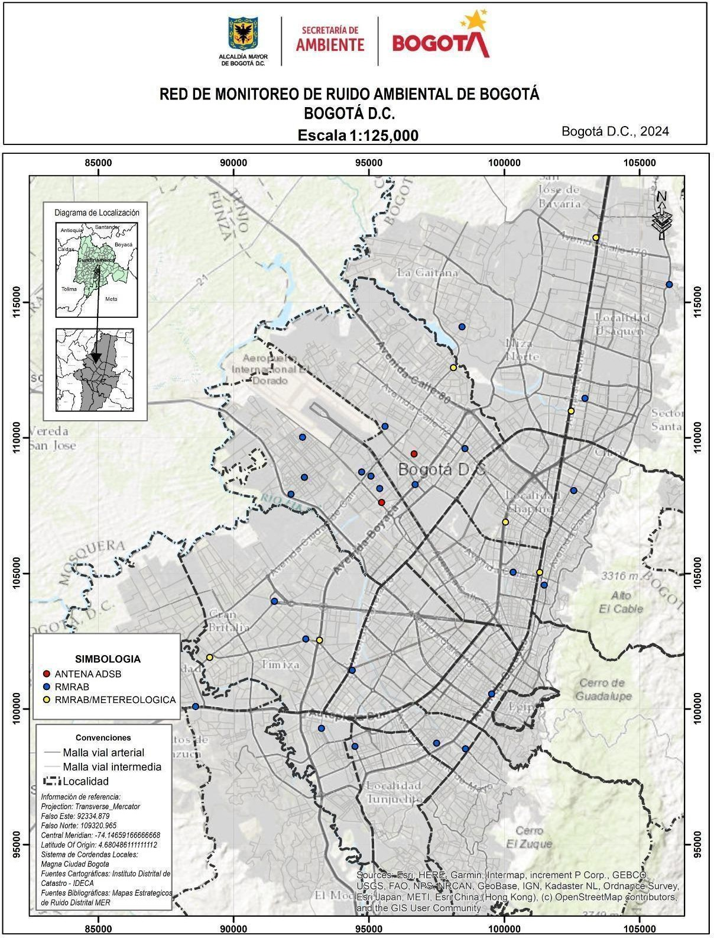
Mapa 1. Red de Ruido Ambiental de Bogotá

Mapa Estratégico de Ruido (MER)
Un Mapa Estratégico de Ruido (MER) es una representación cartográfica de los niveles de ruido existentes en una determinada zona para un determinado periodo de referencia, que permite conocer la realidad de la incidencia de ruido ambiental en dicha zona de estudio. Los indicadores acústicos utilizados para la determinación del ruido ambiental en Colombia se clasifican en dos (2) según el tipo de día: Ordinario (el cual representa cualquier día entre lunes y sábado) y Dominical (que representa un día domingo o feriado); asimismo, según el horario del día, se tienen el LD (Nivel de Presión Sonora Día 07:01 – 21:00 horas) y LN (Nivel de Presión Sonora Noche 21:01 – 07:00 horas) expresados en dB(A), toda vez que permiten determinar la exposición de las personas al ruido ambiental considerando los ajustes K (bien sea por tono, impulso, baja frecuencia u horario), esto en concordancia con la Resolución 0627 del 7 de abril de 2006 “Por la cual se establece la norma nacional de emisión de ruido y ruido ambiental” expedida por el Ministerio de Ambiente y Desarrollo Sostenible (MADS), el cual establece:

Artículo 22. Obligatoriedad de la Realización de Mapas de Ruido: corresponde a las Corporaciones Autónomas Regionales, las de Desarrollo Sostenible y las Autoridades Ambientales a que se refiere el artículo 66 de la Ley 99 de 1993, y el artículo 13 de la Ley 768 de 2002, elaborar revisar y actualizar en los municipios de su jurisdicción con poblaciones mayores de cien mil (100.000) habitantes, mapas de ruido ambiental para aquellas áreas que sean consideradas como prioritarias.
Los estudios y mapas de ruido de los municipios mayores de cien mil (100.000) habitantes se deben revisar y actualizar periódicamente cada cuatro (4) años.

Considerando lo anterior, en diciembre de 2023 la Secretaría Distrital de Ambiente (SDA) actualizó los MER para las 19 localidades urbanas del Distrito, cartografía acústica que representa los niveles de ruido ambiental generados por las fuentes sonoras que conforman el paisaje sonoro ambiental de la ciudad tales como el tráfico aéreo, tráfico vehicular, actividades económicas asociadas a la industria, comercio y servicios.

Los mapas fueron actualizados utilizando bases de datos e información recolectada durante las vigencias 2018 – 2021 y los mismos pueden ser utilizados como línea base para comparaciones futuras relacionadas con la evolución del ruido ambiental en zonas de interés. Asimismo, se resalta que los MER deben ser utilizados como insumo para la adecuada planeación del uso y ocupación del suelo.
A continuación, se presentan los MER que ilustran los indicadores acústicos anteriormente definidos (LD - LN) para el Distrito. Es de mencionar que los resultados obtenidos deben ser comparados con la Tabla 2 de la Resolución 0627 del 2006 y considerar el uso del suelo reportado por la Secretaría Distrital de Planeación para la realización de análisis específicos y líneas base de ruido ambiental.

Período diurno LD (07:01 – 21:00 horas) | Período nocturno LN (21:01 – 07:00 horas)
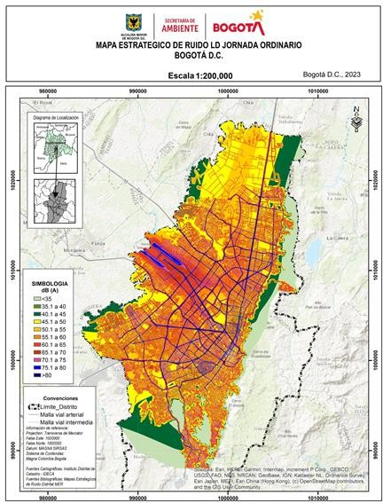 | 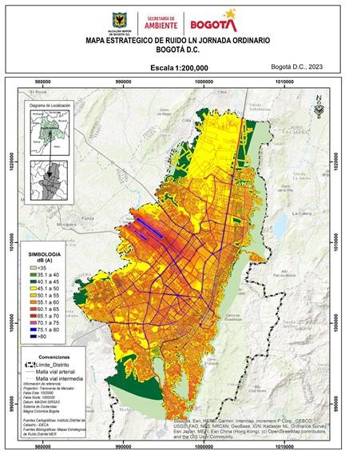
Fuente: Subdirección de Calidad del Aire, Auditiva y Visual –RMRAB
Figura 13. MER jornada ordinaria (lunes - sábado)

Período diurno LD (07:01 – 21:00 horas) | Período nocturno LN (21:01 – 07:00 horas)
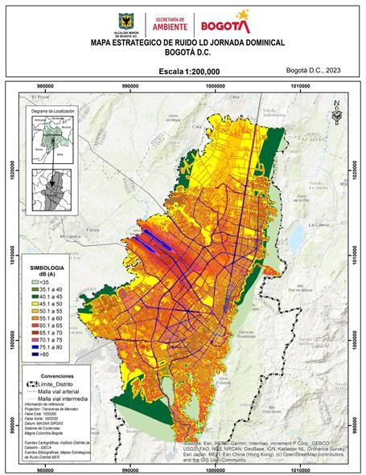 | 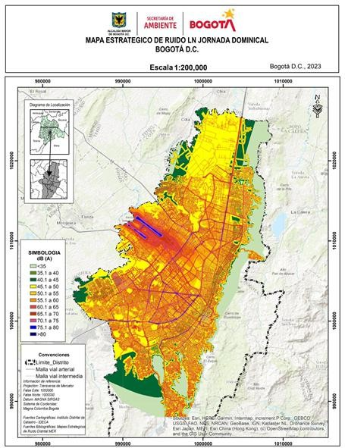

Fuente: Subdirección de Calidad del Aire, Auditiva y Visual - RMRAB
Figura 14. MER jornada dominical (domingos y feriados)

Nota: Los MER pueden ser utilizados para comparaciones futuras relacionadas con la evolución (es decir, aumento o disminución) de los niveles de ruido ambiental, así como para la generación de planes de descontaminación acústica en el Distrito Capital. Es importante recalcar que los MER del Distrito no son generados o actualizados como herramienta de control a fuentes específicas de emisión sonora, dado que los mismos deben ser utilizados para la gestión relacionada con el adecuado uso y ocupación del suelo. Asimismo, en Colombia la norma nacional de ruido es un documento desarrollado y utilizado para evaluar la afectación y molestia que pueda causar el ruido sobre los seres humanos y, en consecuencia, la misma no debe ser utilizada para evaluación del ruido de comunidades bióticas, toda vez que actualmente, el país no cuenta con protocolos ni normativa específica que permita cuantificar la afectación del ruido sobre los animales

Porcentaje de Población Urbana Afectada por Ruido (%PUAR)¹¹

Se realizó el cálculo del indicador %PUAR para obtener la población expuesta a niveles iguales o superiores a 65 dB(A) LDN. A continuación, se presenta el mapa del
%PUAR (el cual tiene la misma vigencia de los MER, es decir, 4 años) cuya representación cartográfica no varía para los años comprendidos en el período 2020 – 2021 (ya que las curvas ≥ 65 dB(A) se mantienen iguales). Sin embargo, los valores numéricos del cálculo del porcentaje sí varían de acuerdo al censo poblacional de cada año. Los datos de densidad poblacional fueron obtenidos del DANE.
Es importante aclarar que el cálculo del %PUAR se realizó a partir del polígono correspondiente al área de cálculo para la generación de los MER (área en la cual se calcularon las curvas ≥ 65 dB(A)) y la densidad poblacional dentro del mismo polígono a partir del censo poblacional realizado por el DANE durante el año 2018 el cual es reportado por manzanas. Debido a lo anterior, en algunas localidades como Chapinero, Ciudad Bolívar, San Cristóbal y Usme no se tuvo en cuenta el total de la población, esto se debe a que en estas localidades no se contempló toda el área de la localidad dentro del área de cálculo. Finalmente, y teniendo como información base el censo poblacional realizado por el DANE para el año 2018 y el factor de crecimiento anual estimado en el mismo estudio realizado por el DANE, se calculó la densidad poblacional dentro del área de estudio para el año 2020 y 2021, multiplicando la población por el factor de crecimiento para cada año.
%PUAR año 2020

Tabla 8. %PUAR jornada ordinaria – 2020

11 Informe ICAU 2020 - 2021

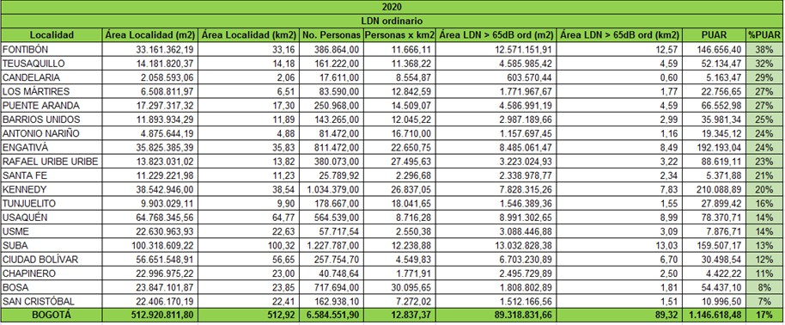
Fuente: Subdirección de Calidad del Aire, Auditiva y Visual
Tabla 9. %PUAR jornada dominical – 2020
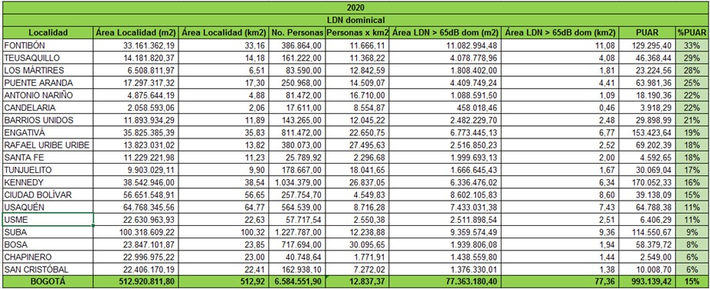
Fuente: Subdirección de Calidad del Aire, Auditiva y Visual

%PUAR año 2021

Tabla 10. %PUAR jornada ordinaria – 2021
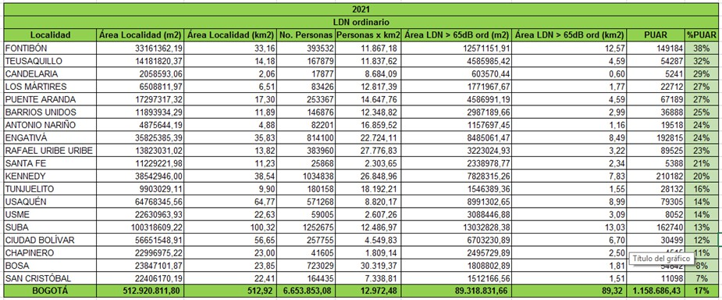
Fuente: Subdirección de Calidad del Aire, Auditiva y Visual

Tabla 11. %PUAR jornada dominical – 2021
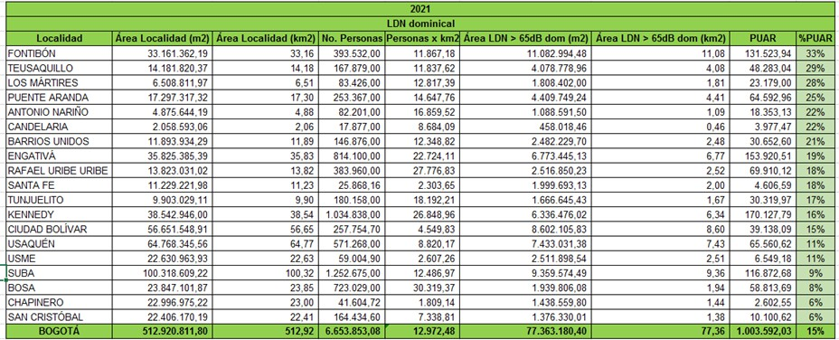
Fuente: Subdirección de Calidad del Aire, Auditiva y Visual
Se puede evidenciar que para el año 2020 y 2021, Fontibón es la localidad que presentó un mayor porcentaje de personas afectadas por ruido en ambas jornadas (ordinario y dominical), con un 38 y un 33% respectivamente de la población de la localidad siendo expuesta a niveles iguales o superiores a 65 dB(A). A pesar de que su aporte en cantidad al total de la población afectada no es el mayor, se puede decir que es la localidad con más afectación por ruido en términos de densidad poblacional, donde la tercera parte de los habitantes de Fontibón están expuestos a altos niveles de ruido.

Laboratorio

Se monitorean y miden variables ambientales en calidad del aire y ruido garantizando la validez de la información generada, a través de métodos debidamente acreditados, y personal y equipos autorizados por el IDEAM a cierre de 2023:
Se miden las siguientes variables:
Calidad del aire (PM10, PM2.5, O3, CO, SO2, NO2, black carbon) Fuentes fijas (MP, SO2, NOx, HF y HCl,CO2 y O2)
Ruido (nivel de presión sonora en decibeles dBA, ruido ambiental, emisión de ruido) Fuentes móviles: HC, CO, CO2, O2

Y se tienen:

Número de estaciones
Red de calidad del aire: 19 estaciones de monitoreo Red de Ruido: 32 estaciones de monitoreo

Número de métodos acreditados Fuentes fijas: 12 métodos acreditados Emisión de ruido: 1 método acreditado
Número de equipos autorizados
3 analizadores de gases autorizados 10 opacímetros autorizados

Cooperación internacional
En el marco de la convocatoria “Autoridades Locales: Alianzas para ciudades sostenibles 2021”, de la Comisión Europea, la Secretaría Distrital de Ambiente, la Secretaría Distrital de Movilidad y la Secretaría Distrital de la Mujer, formularon de manera conjunta, el proyecto: “Avanzando hacia la recuperación: El sistema de transporte de Bogotá como catalizador para la sostenibilidad ambiental y la igualdad de género en la era post COVID-19. -MoToRec”, El 28 de octubre del 2021, la Comisión Europea informó que Bogotá fue una de las ciudades ganadoras, asignándole con unos recursos en total por € 994.219,98 euros para ejecutarse durante tres (3) años.

Dicho proyecto tiene entre sus objetivos el de mejorar la capacidad pública para implementar alternativas de movilidad sostenible en Bogotá e impulsar el fortalecimiento de la capacidad de Bogotá para medir la calidad del aire y el impacto de la movilidad sostenible, así como aumentar la participación femenina en el sector del transporte público e impulsará la recuperación económica de la pandemia.

El proyecto implica la ejecución de las siguientes actividades:

- Fortalecer la verificación y validación de los procesos de medición de la Red de Monitoreo de la Calidad del Aire de Bogotá (RMCAB), en colaboración con los organismos certificadores, para construir una comunidad internacional de buenas prácticas.

- Mejorar los procesos de participación ciudadana de Bogotá en la ciencia, ampliando la red de microsensores para el monitoreo ambiental de material particulado PM10 y PM2.5 en lugares específicos de la ciudad asociados a la movilidad sostenible, y mejorar el intercambio de buenas prácticas entre los miembros del proyecto.
- Creación de capacidad de los funcionarios públicos y de una comunidad internacional de buenas prácticas, basada en el intercambio de conocimientos
(...)

5. Desarrollar e implementar un sistema de recopilación de datos basado en información local para el uso de la flota, el consumo de combustible y las cuotas modales para apoyar la mejora del inventario de emisiones de la ciudad y el Sistema de Monitoreo Evaluación y Reporte (MER) de las acciones de mitigación dentro del Plan de Acción Climática de Bogotá o para el sistema de seguimiento que defina la ciudad para la implementación de sus iniciativas de mitigación.

El desarrollo de estas actividades en su momento generó aportes a la ciudad vinculados a las metas del proyecto de inversión 7778, considerando el cambio de plan de desarrollo y el cierre de sus proyectos de inversión asociados, y teniendo presente la vigencia del proyecto: “Avanzando hacia la recuperación: El sistema de transporte de Bogotá como catalizador para la sostenibilidad ambiental y la igualdad de género en la era post COVID-19. -MoToRec” será tenido en cuenta en las acciones que se desarrollarán en este nuevo proyecto de inversión.

Localización geográfica

- Local: Este proyecto se desarrollará en el área urbana del Distrito Capital

Participantes
    - Caracterización de participantes

ACTOR | ENTIDAD | POSICIÓN | INTERÉS O EXPECTATIVA | CONTRIBUCIÓN O GESTIÓN
INTERNACIONAL | OFICINA DE ASIMILACIÓN Y MODELAMIENTO GLOBAL DE LA NASA | COOPERANTE | La generación diaria de modelación de calidad de aire a nivel mundial permite pronosticar la calidad de aire en todo el país y se considera un potencial insumo para el mejoramiento del pronóstico sobre Bogotá-Región | Información producida de forma diaria y accesible de forma gratuita.
INTERNACIONAL | ADMINISTRACIÓ N NACIONAL DEL OCÉANO Y DE LA ATMÓSFERA DE LOS ESTADOS  UNIDOS – NOAA | COOPERANTE | La generación diaria de modelación meteorológica permite realizar los pronósticos meteorológicos de una forma refinada para Bogotá-Región | Información producida de forma diaria y accesible de forma gratuita. Dicha información se emplea como insumo para el modelo meteorológico WRF
INTERNACIONAL | ORGANIZACIONE S NO GUBERNAMENTA LES O SIN ÁNIMO DE LUCRO (CALAC+, C40,  Swisscontact, COSUDE) | COOPERANTE | Aportar y participar en el desarrollo de proyectos orientados a disminuir las emisiones por fuentes de emisión local  Desarrollar en conjunto proyectos para la investigación, conocimiento y actuaciones frente a fuentes de emisión sin actuaciones por falta de información | Agentes de cooperación internacional
INTERNACIONAL | BID Banco Interamericano de Desarrollo | COOPERANTE | Financiamiento y respaldo en el desarrollo de proyectos orientados a disminuir las emisiones por fuentes de emisión local. | Financiación de proyectos para la investigación, transferencia de conocimiento y actuaciones frente a fuentes de emisión no  gestionadas por información insuficiente
NACIÓN | MINISTERIO DE AMBIENTE Y DESARROLLO SOSTENIBLE | COOPERANTE. | Articulación interinstitucional. Articulación de acciones que potencien el proyecto  Actualización normatividad ambiental para la regulación de emisiones a las fuentes. | Técnica y financiera:  Expide normatividad ambiental para la regulación de emisiones a las fuentes. Así como el fortalecimiento institucional  nacional y local en las actuaciones.
NACIÓN | MINISTERIO DE TRANSPORTE | COOPERANTE | Articulación de acciones que potencien el proyecto | Técnica y financiera.  Expide la normatividad del sector Reglamentación de límites de emisión y de metodologías de medición de los mismos.
NACIÓN | MINISTERIO DE ENERGÍA | COOPERANTE | Articulación de acciones que potencien el proyecto | Técnica y financiera. Reglamentación de límites de emisión y de metodologías de medición de los mismos
NACIÓN | UPME, DNP, ECOPETROL SA | COOPERANTE | Desarrollar las acciones necesarias desde el orden nacional que permitan materializar los planes, programas y proyectos. | Expiden documentos técnicos o lineamientos que den viabilidad a la ejecución y adaptación de los sectores e instituciones en la promoción de nuevas tecnologías  o combustibles más limpios
NACIÓN | IDEAM DANE | COOPERANTE | Obtener acreditación técnica en marco de la labor institucional | Técnica  Generan lineamientos técnicos Expiden acreditaciones técnicas
NACIÓN | RUNT | COOPERANTE | Se requiere formalizar un convenio para la transferencia de información, necesaria para alimentar los modelos y los inventarios de emisiones contemplados en el proyecto. | Posee la información estadística sobre los vehículos que circulan en Bogotá.
NACIÓN | AEROCIVIL | COOPERANTE | Puede vincularse activamente en el desarrollo de algunas actividades de la Red de monitoreo de Ruido Ambiental | Ordenamiento uso del espacio aéreo y crecimiento de la aviación civil

ACTOR | ENTIDAD | POSICIÓN | INTERÉS O EXPECTATIVA | CONTRIBUCIÓN O GESTIÓN
 | AUTORIDAD NACIONAL DE LICENCIAS  AMBIENTALES | COOPERANTE
DISTRITO/ NACIÓN | POLICÍA METROPOLITAN A | COOPERANTE | Articulación interinstitucional con la Policía Metropolitana de Bogotá, con el fin de obtener la cooperación en el desarrollo de los diferentes operativos. | Ejercer el control que otorga el Código Nacional de Policía, Ley 1801 de 2019, frente a la apertura y funcionamiento de establecimientos en su territorio. Igualmente, aplicar los comparendos en las infracciones consideradas como perturbación a la tranquilidad, convivencia  ciudadana y a la normatividad ambiental vigente.
REGIÓN | CORPORACION AUTÓNOMA REGIONAL (CAR) | COOPERANTE | Aportar mediante actuaciones de gestión por el mejoramiento de la calidad del aire a nivel regional.  Articulación fortalecida para el manejo y la gestión de la información relacionada con la calidad del aire a nivel local y regional. | Autoridad ambiental regional, autoridad en la zona rural de Bogotá y en municipios circundantes
REGIÖN | CORPORACIONES AUTÓNOMAS REGIONALES | COOPERANTE | Establecer alianzas que permitan prevenir, gestionar o trabaja en marco de la contaminación atmosférica por incendios forestales | Autoridades Ambientales en sus territorios
DISTRITO | ALCALDÍAS LOCALES | COOPERANTE | Cumple rol de autoridad con el control que otorga el Código Nacional de Policía, Ley 1801 de 2019, frente a la apertura y funcionamiento de establecimientos en su territorio.  Realizar la toma de decisiones desde una perspectiva integral sobre todos los temas que son influyentes en la calidad del aire de la ciudad.  Así mismo se interesan en las Redes de Aire y Ruido por las ventajas que les ofrece | Técnica, humana, logística. Actuar bajo el marco de las funciones policivas que le otorga la ley.  Vincularse activamente en el desarrollo de actividades del proyecto  Facilitar espacios físicos. Articulación institucional para la toma de decisiones en temas transversales concernientes al desarrollo de acciones para mejorar la calidad del aire, acústica y visual de la ciudad.
DISTRITO | SECRETARÍA DISTRITAL DE SEGURIDAD CONVIVENCIA Y JUSTICIA | COOPERANTE | Articulación interinstitucional en los diferentes temas, aire, ruido, publicidad exterior visual. | Liderar, planear, implementar y evaluar la política pública en materia de seguridad, convivencia y acceso a la justicia
DISTRITO | SECRETARÍA DISTRITAL DE PLANEACIÓN | COOPERANTE | Se espera que generé políticas y establezca mecanismos para el cumplimiento del plan de ordenamiento frente al uso del suelo, por los diferentes sectores. | Ejecutar el control misional frente a la planeación territorial, específicamente, en lo relacionado con el uso y destinación del suelo. Formulación de políticas para el uso del espacio público para la fijación de avisos.
DISTRITO | SECTOR MOVILIDAD | COOPERANTE | Ejecutar el control misional frente a la movilidad vehicular, desarrollar políticas públicas para el fortalecimiento del uso de la bicicleta, participar de la toma decisiones desde una perspectiva integral sobre todos los temas que son influyentes en la calidad del aire de la ciudad. | Técnico y humano:  Articulación interinstitucional para el desarrollo de operativos de control de emisiones atmosféricas por fuentes móviles.  Articulación institucional para la toma de decisiones en temas transversales concernientes al desarrollo de otras acciones para mejorar la calidad del aire de la ciudad.

ACTOR | ENTIDAD | POSICIÓN | INTERÉS O EXPECTATIVA | CONTRIBUCIÓN O GESTIÓN
DISTRITO | INSTITUTO DISTRITAL DE PATRIMINIO CULTURAL (IDPC) | COOPERANTE | Se sugiere continuar con la articulación interinstitucional para el control y evaluación de los elementos de publicidad exterior visual ubicados en zonas catalogadas como patrimonio  histórico y cultural | Ejecutar el control misional frente a las zonas que constituyen patrimonio histórico y cultural, específicamente, en lo relacionado a la instalación de elementos  publicitarios en estas zonas
DISTRITO | INSTITUTO DE DESARROLLO URBANO | COOPERANTE | Que su toma decisiones sea desde una perspectiva integral sobre todos los temas que son influyentes en la calidad del aire y ruido. | Adelanta proyectos de infraestructura que adelanta en la ciudad.  Participar en la toma de decisiones en los temas que pueden influir en la calidad del aire de la ciudad.  Proveer información actualizada del estado de las vías y de construcciones de obras públicas y privadas en la ciudad
DISTRITO | INSTITUTO DISTRITAL DE LAS ARTES (IDARTES) | COOPERANTE | Se sugiere continuar con la articulación interinstitucional para el control de los murales artísticos pintados en la ciudad. | Garantizar el ejercicio de los derechos culturales mediante la promoción de las artes, específicamente, en lo relacionado con la instalación de murales  artísticos en la ciudad.
DISTRITO | DEPARTAMENTO ADMINISTRATIV O DE LA DEFENSORÍA DEL ESPACIO PÚBLICO (DADEP) | COOPERANTE | Articulación interinstitucional para el desarrollo de los operativos de control y seguimiento de elementos de publicidad exterior visual en espacio público. | Ejecutar el control misional frente al espacio público, específicamente, en lo relacionado a la invasión del espacio público por elementos de publicidad exterior visual.
AGREMIACIONES | CÁMARA DE COMERCIO DE BOGOTÁ | COOPERANTE | Información, capacitaciones, sensibilizaciones, talleres, campañas ambientales con énfasis en autorregulación y cumplimiento normas uso de suelo.  Vincular a las diferentes empresas en mesas de trabajo con el objeto de acordar la implementación de todas las acciones encaminadas a la reducción de emisiones. | Posee información relevante respecto a las estadísticas de revisión de gases del parque automotor de la ciudad.  Defender y estimular los intereses generales propiciando los principios políticos, económicos y sociales del empresariado.
AGREMIACIONES | ANDI, FENALCO, CAMACOL, FASECOLDA, ACOPI, COLFECAR, FEDETRANSCAR  GA | COOPERANTE | Algunos asociados manifiestan inconformidad y dificultades para cumplir con la normatividad ambiental.  Defender y estimular los intereses generales propiciando los principios políticos, económicos y sociales del empresariado. | Organizaciones de gremios económicos importante en la ciudad
AGREMIACIONES | TRANSPORTADORE S | AFECTADOS | Se sienten perseguidos debido al control y seguimiento que debe realizar la autoridad ambiental. Las restricciones a la movilidad en desarrollo de alertas y/o episodios de contaminación por encima de los niveles permitidos podrían  afectarlos económicamente. | Gremio económico importante en la ciudad
AGREMIACIONES | TRANSPORTADORE S | COOPERANTE | Participación activa en la implementación voluntaria de medidas de control para el cabal cumplimiento normativo.  Que apoyen las medidas de restricción a la movilización, cuando se requiera. | Gremio económico importante en la ciudad
AGREMIACIONES | SKATEHOLDERS SECTORES CONTAMINANTE S (INDUSTRIAL, DE TRANSPORTE) | COOPERANTE | Cumplir con la normatividad ambiental de límites de emisión.  Compartir y participar en los procesos de estructuración y ejecución de las estrategias de reducción de emisiones | Gremios económicos importantes en Bogotá Región

ACTOR | ENTIDAD | POSICIÓN | INTERÉS O EXPECTATIVA | CONTRIBUCIÓN O GESTIÓN
BOGOTÁ –
REGIÓN
ACADEMIA | INSTITUCIONES EDUCATIVAS, ACADEMIA | COOPERANTE | Actualmente, la comunidad y las instituciones educativas se identifican con el desarrollo de acciones a favor del mejoramiento de la calidad del aire y  respaldan las iniciativas propuestas. | Academia (investigaciones, estudios, veedurías)
PARTICULARES | DUEÑOS PROPIETARIOS POSEEDORES ACTIVIDADES  ECONÓMICAS | AFECTADOS | Consideran que el control por parte de la autoridad ambiental perjudica sus intereses. No existe la cultura de dar cumplimiento a las normatividades ambientales (emisiones,  ruido, publicidad exterior visual). | Actividades económicas particulares
PARTICULARES | DUEÑOS PROPIETARIOS POSEEDORES ACTIVIDADES ECONÓMICAS | COOPERANTE | Participan activamente en la implementación voluntaria de medidas de control para el cabal cumplimiento normativo. | Actividades económicas particulares
CIUDADANÍA EN GENERAL | POBLACIÓN URBANA. | BENEFICIARIA | Democratización de la información, participación en las decisiones y en las medidas de mitigación propuestas por la administración, que conduzcan al mejoramiento de la calidad del aire, las condiciones acústicas ambientales y la recuperación estética en el territorio frente al mejoramiento de la publicidad exterior visual de la ciudad.  Beneficiarios directos de mejorar la calidad del aire, acústica y visual de la ciudad | Promotores de actividades Veedurías ciudadanas
Fuente: Subdirección de Calidad del Aire Auditiva y Visual

Análisis de Participantes

La problemática asociado con el deterioro de la calidad del aire, auditiva y visual sólo puede tratarse con acciones conjuntas con el compromiso de todos los involucrados, en este sentido el desarrollo del proyecto requiere acuerdos institucionales, formalización de convenios y trabajo conjunto entre instituciones y comunidad en general, e incluso con la participación de cooperantes internacionales.

Como puede observarse en la tabla anterior, la reducción de las emisiones y el mejoramiento de la calidad del aire, no son solamente de interés de participantes locales y nacionales, sino que tiene una participación internacional. Al respecto, el desarrollo del proyecto cuenta con la participación de la Oficina de Asimilación y Modelamiento Global de la NASA -GMAO, así como de la Administración Nacional del Océano y de la Atmósfera de los Estados Unidos – NOAA, GMAO y NOAA, las cuales no tienen injerencia en la reducción de emisiones, pero si en la vigilancia de las condiciones atmosféricas a nivel global. A nivel internacional, es igual importante la participación de organizaciones no gubernamentales o sin ánimo de lucro como: CALAC+, C40, Swisscontact, COSUDE, quienes participan en proyectos de investigación y su rol de cooperantes contribuye a reforzar la investigación sobre la contaminación del aire y las alternativas de solución.

A nivel nacional, existe una participación trascendental de las instituciones como los ministerios de Ambiente, Minas y Transporte, cuyo trabajo en la expedición y actualización de las normas y políticas sobre la calidad del aire, son los pilares necesarios para la ejecución de este proyecto.

A su vez y considerando que la ciudad tiene una incidencia alta en la región y por la región, se deberá buscar la articulación con la Corporación Autónoma Regional CAR, CORPOORINOQUIA, CORPOGUAVIO y entes territoriales para desarrollo de estrategias conjuntas que permitan disminuir la problemática del deterioro de la calidad del aire, sobre todo en el tema de incendios.

Por su parte desde las entidades distritales, como parte del mismo territorio, se espera una relación y cooperación articulada y fuerte en la búsqueda de soluciones para el mejoramiento de la calidad del aire, auditiva y visual de Bogotá.
La participación de las alcaldías locales es muy importante para el desarrollo de operativos conjuntos y para que, en el marco de las funciones misionales, garanticen el desarrollo de actividades económicas cumpliendo con los requisitos sobre el uso del suelo.

Con el sector movilidad se debe desarrollar el trabajo de armonización de las restricciones a la circulación tanto para las acciones de prevención, como para las acciones en el marco de los estados excepcionales por contaminación atmosférica.
La Secretaría Distrital de Movilidad, es un socio imprescindible para desarrollar los operativos de control de emisiones de fuentes móviles. Una sentencia de Acción Popular, obliga a la realización de esfuerzos conjuntos entre esta Entidad y la Secretaria Distrital de Ambiente para incrementar el control de las emisiones atmosféricas por fuentes móviles. En este mismo esfuerzo, se vincula la Policía Metropolitana de Bogotá, para el acompañamiento en los operativos de control a fuentes móviles y fuentes generadoras de contaminación acústica.

Por su parte, Transmilenio como ente gestor del sistema de transporte público, canaliza las necesidades logísticas para la ejecución de las acciones de control, y participa activamente del diseño de las acciones de gestión que se deben implementar para reducir las emisiones de los vehículos asociados a este tipo de transporte.
Así mismo, el mejoramiento de la calidad del paisaje de la ciudad, implica la participación de muchas otras entidades de la administración distrital (SDS, SDP, UAESP, JBB, SDSCJ, UMV, TMSA, METRO SAS, IDARTES, DADEP, IDPC, entre otras) desde sus diferentes competencias y alcances.

Por su parte, los gremios como: ANDI, FENALCO, CAMACOL, FASECOLDA, ACOPI, COLFECAR, FEDETRANSCARGAI, entre otros, constituyen un medio de conexión entre los responsables de las emisiones atmosféricas, contaminación acústica y utilización de publicidad exterior visual y la autoridad ambiental; por lo que se requiere fortalecer el desarrollo de estrategias de trabajo conjunto con estos gremios, para vincular a los empresarios, propietarios y generadores de emisiones, en el cumplimiento normativo ambiental.
De igual manera es importante, involucrar a la Cámara de Comercio de Bogotá y al RUNT, en el proyecto como fuente de información que contribuya al conocimiento del universo potencial de generadores de emisiones y con datos que permitan formular los inventarios de fuentes de emisión, instalaciones de elementos de publicidad exterior visual, así como para el desarrollo del modelo de emisiones.

Por otra parte, se deben diseñar estrategias para lograr que los medios de comunicación brinden apoyo en la promoción, difusión y vinculación con diferentes actividades del proyecto.
La vinculación de la comunidad, las asociaciones ambientales y las instituciones educativas se ha incrementado en los últimos años, es importante seguir trabajando en ese enfoque que permite apostar por la gobernanza del aire y del territorio. En el desarrollo de este proyecto, la participación ciudadana será fundamental.

Población
    - Caracterización de la población.

Considerando los temas ambientales de aire, ruido y publicidad, afectan indistintamente a toda la población y las acciones del proyecto están dispersas por toda el área urbana de la ciudad, la población que se toma es el total localizado en el área urbana.

Población afectada problema¹²

POBLACIÓN AFECTADA POR EL PROBLEMA
GRUPO ETARIO (ENFOQUE GENERACIONAL) | GÉNERO |  | LOCALIZACIÓN GEOGRÁFICA
GRUPO ETARIO (ENFOQUE GENERACIONAL) | MUJERES | HOMBRES | RURAL | URBANO
0 - 5 AÑOS
6 - 13 AÑOS
14 - 28 AÑOS
29 - 59 AÑOS
60 en adelante
TOTAL DE POBLACION DE REFERENCIA |  |  |  | 8´002.180
Fuente: Proyecciones Bogotá, localización y UPZ. DANE 2024

Población objetivo de la intervención

POBLACIÓN OBJETIVO DE LA INTERVENCIÖN
GRUPO ETARIO (ENFOQUE GENERACIONAL) | GÉNERO |  | LOCALIZACIÓN GEOGRÁFICA
GRUPO ETARIO (ENFOQUE GENERACIONAL) | MUJERES | HOMBRES | RURAL | URBANO
0 - 5 AÑOS
6 - 13 AÑOS
14 - 28 AÑOS
29 - 59 AÑOS
60 en adelante
TOTAL DE POBLACION DE REFERENCIA |  |  |  | 8´002.180
Fuente: Fuente: Proyecciones Bogotá, localización y UPZ. DANE 2024

12 Proyecciones Bogotá, localización y UPZ. DANE 2024

Objetivo general y específicos
El objetivo general es Mejorar la calidad del aire, acústica y visual en el área urbana de Bogotá, con el concurso de los diferentes actores que tienen injerencia en la problemática, el cual se logrará desde tres frentes definidos, el fortalecimiento de la gestión de la calidad del aire, del ejercicio de la autoridad ambiental frente a los factores de deterioro calidad y del monitoreo y medición de las variables ambientales. Lo que en conjunto permitirá generar sinergias en la solución de la problemática, focalizar acciones y mejorar la toma de decisiones. A continuación el árbol de objetivos:

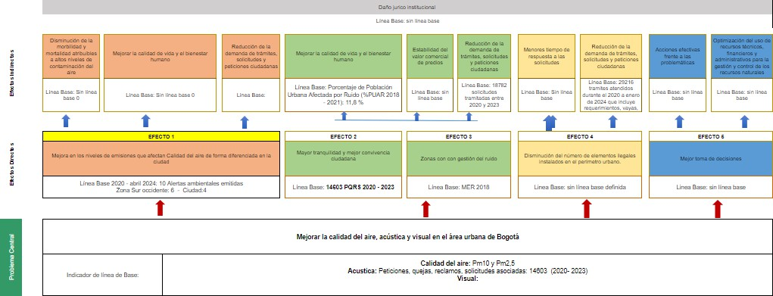

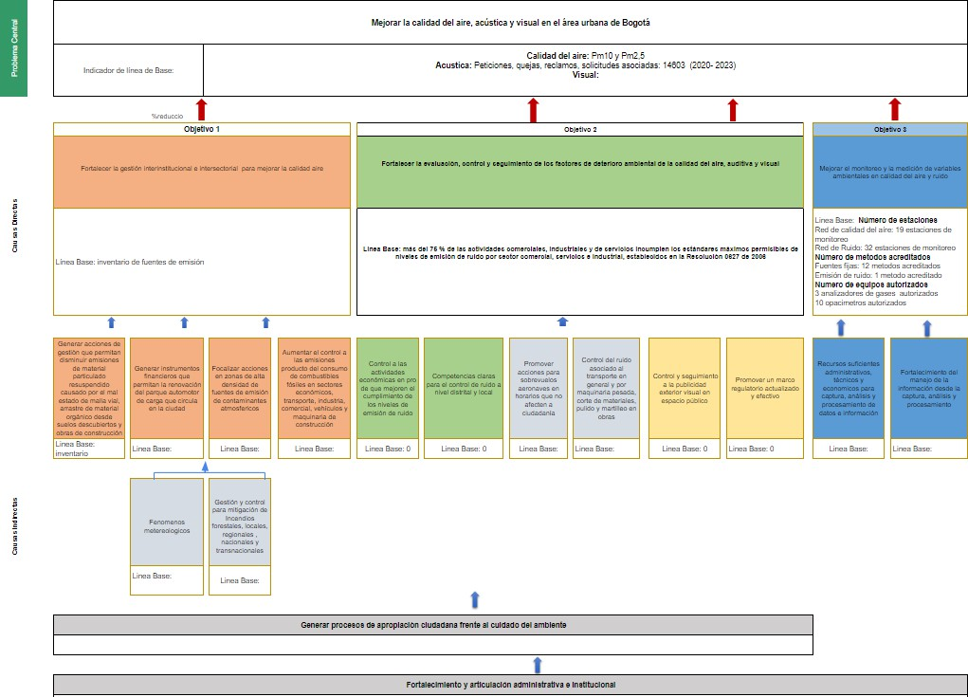

Objetivo General del proyecto de inversión
Objetivo general: Mejorar la calidad del aire, acústica y visual en el área urbana de Bogotá

Metas Plan de Desarrollo

- Implementar dos (2) Zonas Urbanas por un Mejor Aire"
- Implementar un instrumento financiero para la renovación del parque automotor de los vehículos de transporte de carga que circulan en la ciudad (FonCarga)"
- Implementar un (1) programa para mejorar la calidad del aire, acústica y visual

Descripción
- Implementar dos (2) Zonas Urbanas por un Mejor Aire"

El artículo 5 del Decreto Distrital 492 de 2023, establece como objetivo general concentrar acciones intersectoriales para mejorar progresivamente la calidad del aire de la zona urbana del Distrito Capital a través de la reducción de las emisiones de contaminantes atmosféricos y la disminución del riesgo de afectaciones en la salud de las personas por causa de la exposición a estos.

Esta meta tiene como alcance la declaración e implementación de una nueva Zona Urbana por un Mejor Aire (ZUMA) en la ciudad e implementar la ZUMA Bosa - Apogeo.

Implementar un instrumento financiero para la renovación del parque automotor de los vehículos de transporte de carga que circulan en la ciudad (FonCarga)"
Involucra el desarrollo y puesta en marcha de un fondo como instrumento financiero para promover la renovación del parque automotor de carga en la ciudad. Implica las fases de formulación, adopción, y constitución de un fondo para promover el cambio de tecnologías del transporte de carga en la ciudad para renovar el parque automotor carga en la ciudad que es uno de los mayores aportantes de emisiones de contaminantes criterio y GEI.

Implementar un (1) programa para mejorar la calidad del aire, acústica y visual

Incluye el monitoreo a través de la operación de las redes de monitoreo de calidad del aire y ruido, y la realización de las visitas y operativos para la medición de fuentes fijas, emisión de ruido y fuentes móviles, en cumplimiento a los criterios de acreditación y autorización por parte del IDEAM. Adicionalmente, involucra el accionar de la autoridad ambiental desde la gestión, evaluación, control y seguimiento a fuentes de emisiones atmosféricas fijas y móviles (industrias y parque automotor, principalmente), a fuentes emisoras de ruido y a elementos de publicidad exterior visual. Al igual que la implementación y seguimiento a las acciones establecidas en Plan Aire 2030 y su asocio con la reducción de emisiones, modelamiento y alertas de calidad del aire.
La meta atiende el ejercicio de la autoridad ambiental en términos de control, requerimientos ciudadanos e institucionales frente a las temáticas mencionadas, Así mismo, parte de esta meta permite realizar las acciones para reducir el material particulado PM10 y PM2,5.

Anualización (a nivel físico)

PROCESO DE LA MPDD | MAGNITUD | INDICADOR | UNIDAD DE MEDIDA | FÓRMULA | DESCRIPCIÓN | LÍNEA BASE | PRODUCTO MGA | AÑOS
 |  |  |  |  |  |  |  | 2024 | 2025 | 2026 | 2027 | 2028 | Total
Implementar | 2 | Unidad | Zonas Urbanas | Acumulativo | Medir el avance en la implementación de las Zonas Urbanas por un Mejor Aire | 0 | 3201013 | 0,2 | 1,5 | 1,7 | 2 |  | 2
Implementar | 1 | Unidad | instrumento financiero | Acumulativo | Medir el avance en la implementación de un instrumento financiero para la renovación del parque automotor de los vehículos de transporte de carga  (FonCarga) | 0 | 3201013 | 0,4 | 0,6 | 0,8 | 1 |  | 1
Implementar | 1 | Unidad | programa | Suma | Medir el avance en la implementación del programa para mejorar la calidad del aire, acústica y visual | 0 | 3201013  3201005  3201002 | 0.1 | 0.3 | 0.3 | 0.3 |  | 100%
Fuente: Subdirección de Calidad del Aire Auditiva y Visual

Objetivos Específicos Objetivos específicos:
- Fortalecer la gestión interinstitucional e intersectorial para mejorar la calidad aire
- Fortalecer la evaluación, control y seguimiento de los factores de deterioro ambiental de la calidad del aire, auditiva y visual
- Mejorar el monitoreo y la medición de variables ambientales en calidad del aire y ruido

Listado de productos MGA a generar y cantidades de esos productos.

Objetivo específico | Actividad de inversión (MPI) | Programa del catálogo MGA | producto catálogo MGA | Código producto MGA | CANTIDAD
1. Fortalecer la gestión interinstitucional e intersectorial para mejorar la calidad aire | Realizar 7 informes de seguimiento a la implementación de la ZUMA BOSA APOGEO y a la declaratoria y seguimiento a la implementación  de la nueva ZUMA declarada | 3201 | Documentos de lineamientos técnicos para mejorar la calidad ambiental de las áreas urbanas | 3201013 | 42
Elaborar el documento de constitución de 1 fondo para el
manejo de los recursos de FonCarga.
Realizar 6 informes de seguimiento a la implementación de 1 fondo financiero para la renovación del
parque automotor de carga
Realizar 7 informes de seguimiento a la implementación y actualización del
Plan Aire
Realizar 7 informes de modelación
atmosférica
Realizar 7 informes de gestión del Sistema de Alertas Tempranas Ambientales de Bogotá -SATAB
aire-
Realizar 7 informe sobre las acciones de gestión realizadas frente a incendios forestales de la ciudad y la región, y los resultados de la modelación de los mismos incluyendo la estimación de sus impactos en la calidad del aire de
Bogotá
2. Fortalecer la evaluación, control y seguimiento de los factores de deterioro ambiental de la calidad del aire, auditiva y visual | Realizar 7 informes sobre las acciones de evaluación, control y seguimiento a las Fuentes Fijas realizadas en el perímetro Urbano de  Bogotá | 3201 | Documentos de lineamientos técnicos para el fortalecimiento del desempeño ambiental de los sectores productivos | 3201002 | 39
Realizar 7 informes sobre la
evaluación control y seguimiento a Fuentes móviles, incluidos los CDA´s
Realizar 7 informes sobre evaluación, control y seguimiento de emisión de
Ruido en el Perímetro urbano del DC
Realizar 7 Informes sobre formulación e implementación Plan
de Calidad Acústica
Realizar 7 informes sobre evaluación, control y seguimiento a Publicidad
Exterior Visual
Elaborar 4 Documentos de
actualización y seguimiento

normativo sobre Publicidad Exterior
Visual
3. Mejorar el monitoreo y la medición de variables ambientales en calidad del aire y ruido | Realizar 59 informes de calidad del  aire | 3201 | Documentos de estudios técnicos para el fortalecimiento del desempeño ambiental de los sectores productivos | 3201005 | 94
Realizar 7 Informes de gestión de la
medición a emisiones atmosféricas en fuentes fijas puntuales
Realizar 7 informes de gestión de la medición a emisiones atmosféricas en
fuentes móviles
Realizar 7 informes de gestión sobre la operación de la red de monitoreo
de ruido ambiental de Bogotá
Realizar 7 informes sobre reportes de resultados de visitas de emisión de ruido en establecimientos de comercio, industria y servicio en el
perímetro urbano del Distrito Capital
Realizar 7 informes sobre las actividades relacionadas con la acreditación, autorización y el sistema de Gestión para las matrices aire y ruido en el Laboratorio Ambiental de
la SDA
Fuente: Propia basado en el catálogo del MGA

Actividades de inversión (MPI)
A continuación, se relacionan las actividades con la meta plan de desarrollo y el frente desde donde se avanzaría:

MPDD: Implementar dos (2) Zonas Urbanas por un Mejor Aire

Desde la gestión
- Realizar 7 informes de seguimiento a la implementación de la ZUMA BOSA APOGEO y a la declaratoria y seguimiento a la implementación de la nueva ZUMA declarada

Implementar un instrumento financiero para la renovación del parque automotor de los vehículos de transporte de carga que circulan en la ciudad (FonCarga)"
Desde la gestión

- Elaborar el documento de constitución de 1 fondo para el manejo de los recursos de FonCarga.
- Realizar 6 informes de seguimiento a la implementación de 1 fondo financiero para la renovación del parque automotor de carga

MPDD: Implementar un (1) programa de medición y monitoreo, al igual que de gestión, evaluación, control y seguimiento para mejorar la calidad del aire, acústica y visual

Desde la Gestión
- Realizar 7 informes de seguimiento a la implementación y actualización del Plan Aire
- Realizar 7 informes de modelación atmosférica
- Realizar 7 informes de gestión del Sistema de Alertas Tempranas Ambientales de Bogotá -SATAB aire-
- Realizar 7 informes sobre las acciones de gestión realizadas frente a incendios forestales de la ciudad y la región, y los resultados de la modelación de los mismos incluyendo la estimación de sus impactos en la calidad del aire de Bogotá

Desde el Control
- Realizar 7 informes sobre las acciones de evaluación, control y seguimiento a las Fuentes Fijas realizadas en el perímetro Urbano de Bogotá
- Realizar 7 informes sobre la evaluación control y seguimiento a Fuentes móviles, incluidos los CDAs
- Realizar 7 informes sobre evaluación, control y seguimiento de emisión de Ruido en el Perímetro urbano del DC
- Realizar 7 informes sobre formulación e implementación Plan de Calidad Acústica
- Realizar 7 informes sobre evaluación, control y seguimiento a Publicidad Exterior Visual
- Elaborar 4 documentos de actualización y seguimiento normativo sobre Publicidad Exterior Visual Desde el monitoreo
- Realizar 59 informes de calidad del aire
- Realizar 7 Informes de gestión de la medición a emisiones atmosféricas en fuentes fijas puntuales
- Realizar 7 informes de gestión de la medición a emisiones atmosféricas en fuentes móviles
- Realizar 7 informes de gestión sobre la operación de la red de monitoreo de ruido ambiental de Bogotá
- Realizar 7 informes sobre reportes de resultados de visitas de emisión de ruido en establecimientos de comercio, industria y servicio en el perímetro urbano del Distrito Capital
- Realizar 7 informes sobre las actividades relacionadas con la acreditación, autorización y el sistema de Gestión para las matrices aire y ruido en el Laboratorio Ambiental de la SDA

Descripción

- Realizar 7 informes de seguimiento a la implementación de la ZUMA BOSA APOGEO y a la declaratoria y seguimiento a la implementación de la nueva ZUMA declarada

Los informes se contendrán:

Seguimiento a la implementación de la ZUMA BOSA APOGEO
Esta actividad comprende la elaboración de un plan de acción para la implementación de la ZUMA Bosa-Apogeo y su seguimiento, en articulación con los diferentes equipos de la SDA y de las entidades distritales considerando la participación de la ciudadanía, actores privados, gremios y academia.

- Plan de acción formulado

- Seguimiento al plan de acción, que incluirá las acciones de reducción y sus resultados, los procesos de socialización, participación y gobernanza
Seguimiento a la declaratoria e implementación de la nueva ZUMA declarada

Esta actividad involucra todas las acciones necesarias para la declaratoria de una nueva Zona Urbana por un Mejor Aire, involucra el diagnóstico de la zona, el documento de declaratoria y los procesos de socialización, participación y gobernanza, la elaboración de un plan de acción para la implementación de la nueva ZUMA y su seguimiento, en articulación con los diferentes equipos de la SDA y de las entidades distritales considerando la participación de la ciudadanía, actores privados, gremios y academia.

En este sentido los informes contendrán:
- Proceso previo a la declaración
- Documento de declaratoria de la zona con sus soportes respectivos.
- Plan de acción formulado
- Seguimiento al plan de acción, que incluirá las acciones de reducción y sus resultados, los procesos de socialización, participación y gobernanza

- Elaborar el documento de constitución de 1 fondo para el manejo de los recursos de FonCarga.
Esta actividad involucra todas las acciones necesarias para la constitución de un instrumento financiero para la renovación del parque automotor de volquetas y del parque automotor que preste el servicio de transporte de carga, y que cuente con peso bruto vehicular igual o inferior a 10.5 toneladas que circulan en la ciudad, así como de los mecanismos de implementación. que circulan en la ciudad, así como de los mecanismos de implementación

En este sentido el documento incluirá la constitución del instrumento con sus soportes respectivos

- Realizar 6 informes de seguimiento a la implementación de 1 fondo financiero para la renovación del parque automotor de carga
Esta actividad comprende el seguimiento a la implementación del instrumento financiero - FONCARGA - En este sentido el informe incluirá como mínimo:
  - El avance en la implementación del instrumento
  - Los beneficiarios del mismo
  - El número de vehículos
  - Presupuesto ejecutado
- Realizar 7 informes de seguimiento a la implementación y actualización del Plan Aire

Esta actividad comprende las acciones de gestión y seguimiento a la ejecución de los proyectos establecidos en el Plan Estratégico para la Gestión Integral de la Calidad del Aire de Bogotá 2030 - Plan Aire 2030, así como la evaluación de las metas establecidas y los requerimientos de actualización del mismo
En este sentido los informes contendrán:
  - El estado de avance de los proyectos
  - Evaluación de las metas

  - Gestión para la actualización del Plan
- Realizar 7 informes de modelación atmosférica

Esta actividad comprende el análisis técnico de los productos realizados en el ejercicio de modelación y pronóstico de la atmósfera, que incluyen el pronóstico diario del estado de la atmósfera, la evaluación de las medidas de mitigación de los planes de gestión del aire a corto y largo plazo, la estimación de emisiones de contaminantes criterio y black carbon

En este sentido los informes se consolidarán en:
  - Inventarios de emisiones de contaminantes criterio y black carbón
  - Informes técnicos Anuales de Modelación de Calidad de Aire, que consolida un análisis anual de los resultados diarios de pronósticos, e incluyen distribuciones espaciales de variables climáticas y de calidad de aire, evaluación de modelos y resultados de modelaciones adicionales.
- Realizar 7 informes de gestión del Sistema de Alertas Tempranas Ambientales de Bogotá -SATAB aire-

Esta actividad comprende el reporte de la planificación e implementación de acciones en marco de la gestión del riesgo de exposición a la contaminación atmosférica e involucra entre sus líneas estratégicas el fortalecimiento de los instrumentos como el Índice Bogotano de Calidad del Aire y Riesgo en Salud -IBOCA- así como la implementación su estrategia pedagógica y comunicacional, la actualización periódica del Plan de Contingencia para la atención de alertas y emergencias por contaminación atmosférica, la ejecución de los proyectos 34 Diagnóstico ambiental de las mediciones de black carbon, 40 Fortalecimiento de los instrumentos para la gestión del riesgo por contaminación atmosférica, 41 Implementación de la red colaborativa de sensores de bajo costo para Bogotá, 42 Desarrollo de la estrategia de gobernanza del aire del Plan Estratégico para la gestión integral de la calidad del aire de Bogotá 2030, así como la declaración, seguimiento y articulación interinstitucional para la atención de alertas y emergencias por contaminación atmosférica en el marco del Sistema Distrital de Gestión del Riesgo

En este sentido el informe contendrá:

  - Reporte de la gestión del riesgo por contaminación atmosférica (atención a los episodios de contaminación atmosférica, actualización del IBOCA e implementación de su estrategia pedagógica y comunicacional)
  - Reporte de avance en los proyectos 34, 40, 41 y 42

- Realizar 7 informes sobre las acciones de gestión realizadas frente a incendios forestales de la ciudad y la región, y los resultados de la modelación de los mismos incluyendo la estimación de sus impactos en la calidad del aire de Bogotá

Esta actividad comprende acciones de monitoreo (satelital) y gestión que se puedan desarrollar en el marco del accionar de la subdirección considerando los incendios forestales, regionales y locales, como un factor altamente incidente en el deterioro de la calidad del aire de la ciudad
En este sentido los informes contendrán
  - Acciones de gestión realizadas
  - Resultados de modelos de la incidencia de los incendios locales y regionales.
  - Estimaciones de los impactos de los incendios en la calidad del aire de Bogotá

- Realizar 7 informes sobre las acciones de evaluación, control y seguimiento a las Fuentes Fijas realizadas en el perímetro Urbano de Bogotá
Esta actividad comprende el reporte de las acciones realizadas en marco del ejercicio de la autoridad ambiental asociado al control de fuentes fijas de emisiones atmosféricas que operan en la ciudad de Bogotá, comprende entre otras: la evaluación de permiso de emisiones, la evaluación de planes de contingencia para sistemas de control de emisiones, la evaluación de estudios de emisiones con miras a verificar el cumplimiento normativo, la evaluación de estudios de Calidad del Aire, el acompañamientos para muestreo Isocinético y/o determinación de fuentes fijas, la verificación a la aplicación del procedimiento de la Resolución 1541 de 2013 para determinar viabilidad técnica de solicitud de PRIO (Plan para la reducción de olores ofensivos) a aquellas industrias o procesos generadores de olores ofensivos, la evaluación de PRIO, visitas técnicas a fuentes fijas, operativos de control, atención de quejas y participación en mesas ciudadanas, controles realizados en zonas de importancia para la calidad del aire, como es la Zona Sur Occidental de la ciudad.

Y en este sentido reportará dentro de los informes:

  - Número de actuaciones técnicas (conceptos de evaluación e informes).
  - Número de radicados atendidos.
  - Número de Quejas atendidas relacionadas con emisiones atmosféricas por fuentes fijas"
  - Número de vistas por localidad
  - Número de mesas ciudadanas y reporte de actividades

- Realizar 7 informes sobre la evaluación control y seguimiento a Fuentes móviles, incluidos los CDAs
Esta actividad comprende el reporte de las acciones realizadas en marco del ejercicio de la autoridad ambiental asociado al control de fuentes móviles que incluye entre otras acciones: la evaluación y seguimiento a los Centros de Diagnóstico Automotor- CDA en la ciudad, la evaluación a los concesionarios de vehículos nuevos en la ciudad, la revisión de las flotas de vehículos inscritas en el Programa de Autorregulación, el desarrollo del programa de Etiquetado Vehicular Ambiental, visitas técnicas a concesionarios de maquinaria amarilla, la atención de quejas, participación en Mesas ciudadanas, atención de los requerimientos ambientales enviados por los usuarios, el desarrollo de nuevos métodos de medición de emisiones en vehículos y la continuación del programa de carga liviana, entre otras

En ese sentido los informes incluirán:
  - Número de visitas a CDA y Concesionarios
  - Número de flotas inscritas en el programa de Autorregulación
  - Número de actuaciones técnicas (conceptos e informes).
  - Número de radicados atendidos.
  - Número de Quejas atendidas relacionadas con emisiones atmosféricas por fuentes móviles
- Realizar 7 informes sobre evaluación, control y seguimiento de emisión de Ruido en el Perímetro urbano del DC

Esta actividad comprende el reporte de las acciones realizadas en el marco del ejercicio de la autoridad ambiental asociado a las distintas acciones de evaluación, control y seguimiento a la emisión de ruido en el perímetro urbano del DC. Estas acciones, están encaminadas a la atención de peticiones, quejas reclamos y solicitudes, asociadas a contaminación acústica y emisión de ruido. Así mismo, en la evaluación de la conformidad de los informes de medición de emisión de ruido realizados por el laboratorio Ambiental de la SDA en la matriz aire-emisión de ruido, incluyendo

la respuesta a peticionarios sobre los resultados de dichas visitas técnicas, además, de la evaluación de estudios de emisión de ruido radicados a la Entidad, dentro de los trámites de evaluación ambiental que tiene la Entidad, a su vez, los conceptos de seguimiento a procesos sancionatorios ambientales, y también, incluye, los conceptos de favorabilidad en el marco del Sistema Único de Gestión de Aglomeraciones –SUGA:

Y en ese sentido reportará dentro de los informes:
- Número de respuestas a las PQRS y correspondencias que ingresan a la entidad por emisión de ruido y contaminación acústica
- Número de evaluaciones a la conformidad de emisión de ruido firmadas
- Número de respuestas a peticionarios sobre resultados de visitas técnicas de medición de emisión de ruido.
- Número de evaluaciones a estudios de emisión de ruido radicados en la Entidad
- Número de Conceptos de favorabilidad SUGA firmados
- Realizar 7 Informes sobre formulación e implementación Plan de Calidad Acústica

Esta actividad comprende el reporte de las acciones realizadas en marco del ejercicio de la gestión que como autoridad ambiental asociado a mejorar la calidad acústica del distrito, procurando minimizar los impactos negativos que tiene la problemática asociada al ruido, involucrando acciones de trabajo mancomunado y articulado entre los actores público y privados involucrados en la mejora de la calidad acústica, por ende, esta actividad involucra entre otras acciones comunicativas, la realización de mesas de trabajo ciudadanas y de partes interesadas, y la formulación e implementación del Plan de Calidad Acústica de Bogotá-

Y en ese sentido reportará dentro de los informes:
- Número de mesas ciudadanas y partes interesadas realizadas relacionadas con emisión de ruido y contaminación acústica en el perímetro urbano del DC.
- Estrategia comunicaciones para la gestión y gobernanza del Ruido
- Número de Planes de Calidad Acústica de Bogotá formulados
- Avance en la implementación del Plan

- Realizar 7 informes sobre evaluación, control y seguimiento a Publicidad Exterior Visual

Esta actividad comprende el reporte de las acciones realizadas en marco del ejercicio como autoridad ambiental asociado con la evaluación, control y seguimiento a la publicidad exterior en Bogotá, que incluyen entre otras, la evaluación de las solicitudes de registro de PEV, la atención de peticiones, quejas, reclamos y solicitudes asociadas, operativos de control y de sensibilización, visitas técnicas de seguimiento a elementos con estructura tubular, acciones de gestión y gobernanza de la publicidad y la alimentación constante del Sistema Integrado de Publicidad Exterior Visual - SIIPEV.
Y en ese sentido reportará dentro de los informes:
- Número de solicitudes de registro firmadas
- Número de respuestas a PQRs
- Número de Operativos de control realizados de PEV por localidad
- Número de documentos técnicos generados producto de los operativos de control
- Número de operativos de sensibilización realizados de PEV
- Número de visitas de seguimiento a elementos con estructura tubular
- Número de atención y participación en mesas de trabajo en materia de la publicidad
- Número de actualizaciones ingresadas en el SIIPEV

- Elaborar 4 Documentos de actualización y seguimiento normativo sobre Publicidad Exterior Visual
Esta actividad comprende la gestión asociada a la formulación y expedición de un instrumento normativo actualizado que responda a las condiciones actuales de la ciudad en términos de publicidad exterior visual y su seguimiento

En este sentido los documentos serán:
- Instrumento normativo de publicidad exterior visual
- Informe de seguimiento o alcance

- Realizar 59 informes de calidad del aire

Esta actividad comprende la elaboración de informes mensuales, trimestrales y anuales de calidad del aire en cumplimiento de la Resolución 2254 de 2017, incluye el resultado de las acciones realizadas para operar y mantener las estaciones de la red de monitoreo de calidad del aire, indicadores de porcentaje y captura de datos válidos y operatividad, aseguramiento metrológico, validación y análisis de datos, evaluación niveles permisibles de calidad del aire, mapas de contaminantes criterio y meteorología, procesos administrativos y contractuales, entre otros. Así mismo el monitoreo continuo de contaminantes criterio (PM10, PM2.5, O3, SO2, NO2, CO) mediante métodos EPA, y de variables meteorológicas, cumpliendo requisitos de Acreditación y aseguramiento de calidad, y las actividades necesarias de mantenimiento preventivo y correctivo de equipos y estaciones permiten obtener y publicar datos confiables en tiempo real.

Comprenden:
- Informes mensuales, trimestrales y anuales de calidad del aire en cumplimiento de la Resolución 2254 de 2017

- Realizar 7 Informes de Gestión de la medición a emisiones atmosféricas en fuentes fijas puntuales
Esta actividad comprende el reporte de las acciones realizadas en marco de la medición y toma de muestras en fuentes fijas de emisiones atmosféricas, dentro de ellas el mantener en óptimas condiciones el equipamiento para la medición con el fin de asegurar la operatividad y realizar la toma de muestras de las diferentes variables acreditadas.

En este sentido el informe contendrá:
- Información sobre el estado del equipamiento de medición a emisiones atmosféricas en fuentes fijas
- Número de muestras tomadas
- Número de fuentes fijas muestreadas por localidad

- Realizar 7 informes de gestión de la medición a emisiones atmosféricas en fuentes móviles
Esta actividad comprende el reporte de las acciones realizadas y los resultados obtenidos en el marco de la medición de emisiones atmosféricas en fuentes móviles, que entre otras incluye operativos en vía, atender los operativos de evaluación, control y seguimiento programados, revisión de fuentes móviles de acuerdo a las normas técnicas NTC4983, NTC4231 y NTC5365 y la medición de los límites máximos permisibles de emisión de contaminantes generados por las fuentes móviles terrestres de acuerdo con lo establecido en la Resolución 0762 de 2022 y Resolución 2703 de 2023

En este sentido los informes contendrán:
- Número de operativos por localidad

- Número de operativos en vía ejecutados.
- Número de operativos de evaluación, control y seguimiento ejecutados: este hace referencia a los operativos ejecutados en el marco de los programas de evaluación, control y seguimiento (Requerimientos Ambientales, Autorregulación Ambiental y Seguimiento a Concesionarios)
- Número de vehículos revisados.
- Número de vehículos revisados por localidad.
- Número de vehículos revisados por tipo de operativo o programa.

- Realizar 7 informes de gestión sobre la operación de la red de monitoreo de ruido ambiental de Bogotá

Esta actividad comprende el reporte de acciones para operar, mantener y ampliar la Red de Monitoreo de Ruido Ambiental de Bogotá (RMRAB) para el análisis de la calidad acústica en el Distrito, garantizando una representatividad temporal de los datos superior al 75%
En este sentido los informes contendrán:
  - Acciones de operación, mantenimiento y/o ampliación la Red de Monitoreo de Ruido Ambiental de Bogotá (RMRAB)
  - Análisis de datos recolectados con una representatividad temporal superior al 75%
  - Reporte de actualización de mapas estratégicos de ruido (MER) del Distrito

- Realizar 7 informes sobre reportes de resultados de visitas de emisión de ruido en establecimientos de comercio, industria y servicio en el perímetro urbano del Distrito Capital.

Esta actividad comprende el reporte de acciones encaminadas a la medición de presión sonora según el método establecido en la Resolución 0627 de 2006
En este sentido los informes, incluirán:
  - Número de reportes de resultados con medición de presión sonora aprobadas por sector económico.
  - Número de reportes de resultados sin medición de presión sonora aprobados por sector económico.
  - Número de operativos realizados por localidad
- Realizar 7 informes sobre las actividades relacionadas con la acreditación, autorización y el sistema de Gestión para las matrices aire y ruido en el Laboratorio Ambiental de la SDA

Esta actividad comprende el reporte de las acciones relacionadas con la implementación, control y seguimiento de los requisitos para mantener y ampliar el alcance de la Acreditación y Autorización con el IDEAM, así como revisar, actualizar y mantener el Sistema de Gestión del Laboratorio Ambiental de la SDA .
En ese sentido los informes contendrán:
- Acciones adelantadas
- Número de métodos Acreditados
- Personas y equipos Autorizados
- Número de auditorías internas y externas realizadas
- Registros referentes a la confidencialidad e imparcialidad
- Registros referentes a la gestión metrológica
- Registros referentes al aseguramiento de la calidad
- Registros referentes al Sistema de Gestión

Nota: Una vez realizado el análisis del cumplimiento de metas y magnitudes proyectadas en la vigencia 2024 y se concluye que es viable reducir del proyecto $797.651.350 para dar cumplimiento a las directrices contempladas en el artículo 6 del Decreto 062 de 2024 que dispone: el “Artículo 6°.- Reducción del gasto en contratos de prestación de servicios profesionales y de apoyo a la gestión. Estos recursos se distribuyen de la siguiente forma en las actividades:

Actividad: Realizar 7 informes sobre evaluación, control y seguimiento de emisión de ruido en el perímetro urbano del DC, por valor de $797.651.350.

        - Anualización (a nivel físico)

LÍNEA DE ACCIÓN | No DE LA ACTIVIDAD DE INVERSIÓN | PROCESO | MAGNITUD | UNIDAD DE MEDIDA | DESCRIPCIÓN | AÑOS
 |  |  |  |  |  | 2024 | 2025 | 2026 | 2027 | 2028 | TOTAL
 |  |  |  |  | de seguimiento a la
 |  |  |  |  | implementación de
 |  |  |  |  | la ZUMA BOSA
 |  |  |  |  | APOGEO y a la
 | 1 | Realizar | 7 | Informes | declaratoria y | 1 | 2 | 2 | 2 |  | 7
 |  |  |  |  | seguimiento a la
 |  |  |  |  | implementación de
 |  |  |  |  | la nueva ZUMA
 |  |  |  |  | declarada
 |  |  |  |  | de constitución de 1
 |  |  |  |  | fondo para el
 | 2 | Elaborar | 1 | Documento | manejo de los | 1 |  |  |  |  | 1
 |  |  |  |  | recursos de
1. Fortalecer la gestión  interinstitucional e intersectorial para mejorar la calidad aire |  |  |  |  | FonCarga.
 | 3 | Realizar | 6 | Informes | de seguimiento a la implementación de 1 fondo financiero para la renovación del parque automotor de carga |  | 2 | 2 | 2 |  | 6
 |  |  |  |  | de seguimiento a la
 | 4 | Realizar | 7 | Informes | implementación y  actualización del | 1 | 2 | 2 | 2 |  | 7
 |  |  |  |  | Plan Aire
 | 5 | Realizar | 7 | Informes | de modelación | 1 | 2 | 2 | 2 |  | 7
 |  |  |  |  | atmosférica
 |  |  |  |  | de gestión del
 |  |  |  |  | Sistema de Alertas
 | 6 | Realizar | 7 | Informes | Tempranas  Ambientales de | 1 | 2 | 2 | 2 |  | 7
 |  |  |  |  | Bogotá -SATAB
 |  |  |  |  | aire-

LÍNEA DE ACCIÓN | No DE LA ACTIVIDAD DE INVERSIÓN | PROCESO | MAGNITUD | UNIDAD DE MEDIDA | DESCRIPCIÓN | AÑOS
 |  |  |  |  |  | 2024 | 2025 | 2026 | 2027 | 2028 | TOTAL
 | 7 | Realizar | 7 | Informes | sobre las acciones de gestión realizadas frente a incendios forestales de la ciudad y la región, y los resultados de la modelación de los mismos incluyendo la estimación de sus impactos en la  calidad del aire de Bogotá | 1 | 2 | 2 | 2 |  | 7
2. Fortalecer la evaluación, control y seguimiento de los factores de deterioro ambiental de la calidad del aire, auditiva y visual | 8 | Realizar | 7 | Informes | sobre las acciones de evaluación, control y seguimiento a las Fuentes Fijas realizadas en el perímetro Urbano  de Bogotá | 1 | 2 | 2 | 2 |  | 7
 | 9 | Realizar | 7 | Informes | sobre la evaluación control y seguimiento a Fuentes móviles, incluidos los CDAs | 1 | 2 | 2 | 2 |  | 7
 | 10 | Realizar | 7 | Informes | sobre evaluación, control y seguimiento de emisión de Ruido en el Perímetro urbano del DC | 1 | 2 | 2 | 2 |  | 7
 | 11 | Realizar | 7 | Informes | sobre formulación e implementación Plan de Calidad  Acústica | 1 | 2 | 2 | 2 |  | 7
 | 12 | Realizar | 7 | Informes | sobre evaluación, control y seguimiento a Publicidad Exterior Visual | 1 | 2 | 2 | 2 |  | 7
 | 13 | Elaborar | 4 | Documentos | de actualización y seguimiento normativo sobre Publicidad Exterior  Visual | 1 | 1 | 1 | 1 |  | 4
3. Mejorar el monitoreo y la medición de variables ambientales en calidad del aire y ruido | 14 | Realizar | 59 | Informes | de calidad del aire | 6 | 19 | 17 | 17 |  | 59
 | 15 | Realizar | 7 | Informes | de gestión de la medición a emisiones atmosféricas en fuentes fijas  puntuales | 1 | 2 | 2 | 2 |  | 7
 | 16 | Realizar | 7 | Informes | gestión de la medición a emisiones atmosféricas en fuentes móviles | 1 | 2 | 2 | 2 |  | 7

LÍNEA DE ACCIÓN | No DE LA ACTIVIDAD DE INVERSIÓN | PROCESO | MAGNITUD | UNIDAD DE MEDIDA | DESCRIPCIÓN | AÑOS
 |  |  |  |  |  | 2024 | 2025 | 2026 | 2027 | 2028 | TOTAL
 | 17 | Realizar | 7 | Informes | gestión sobre la operación de la red de monitoreo de ruido ambiental de  Bogotá | 1 | 2 | 2 | 2 |  | 7
 | 18 | Realizar | 7 | Informes | sobre reportes de resultados de visitas de emisión de ruido en establecimientos de comercio, industria y servicio en el perímetro urbano del Distrito Capital | 1 | 2 | 2 | 2 |  | 7
 | 19 | Realizar | 7 | Informes | sobre las actividades relacionadas con la acreditación, autorización y el sistema de Gestión para las matrices aire y ruido en el Laboratorio  Ambiental de la SDA | 1 | 2 | 2 | 2 |  | 7

Indicadores del objetivo específicos

Tabla 12. de indicadores sobre productos MGA
Objetivo específico | PRODUCTOS |  |  |  |  |  |  |  |  | TIPO DE FUENTE | FUENTE DE VERIFICACI ÓN
Objetivo específico | Producto y código MGA | Indicador de Producto y  código | Unidad de Medida | ANUALIZACIÓN MAGNITUD INDICADOR DE PRODUCTO |  |  |  |  |  | TIPO DE FUENTE | FUENTE DE VERIFICACI ÓN
 |  |  |  | 2024 | 2025 | 2026 | 2027 | 2028 | TOTAL | TIPO DE FUENTE | FUENTE DE VERIFICACI ÓN
1.  Fortalecer la gestión interinstituc ional e intersectoria l para mejorar la calidad aire | 3201013  Document os de lineamient os técnicos para mejorar la calidad ambiental de las áreas  urbanas | 320101300  Documento s de lineamiento s técnicos para para mejorar la calidad ambiental de las áreas urbanas  elaborados | Número de docume ntos | 6 | 11 | 13 | 12 |  | 42 | Documento Oficial | Documentos oficiales
2.  Fortalecer la evaluación, control y seguimiento de los factores de deterioro ambiental de la calidad del  aire, | 3201002  Document os de lineamient os técnicos para el fortalecimi ento del desempeñ o ambiental de los  sectores | 32010020  0  Documento s de lineamiento s técnicos realizados | Número de docume ntos | 6 | 11 | 11 | 11 |  | 39 | Documento Oficial | Documentos oficiales

auditiva y visual | productivo s
3.  Mejorar el monitoreo y la medición de variables ambientales en calidad del aire y ruido | 3201005  Document os de estudios técnicos para el fortalecimi ento del desempeñ o ambiental de los sectores productivo s | 320100500  Documento s de estudios técnicos con la evaluación ambiental estratégica realizados | Número de docume ntos | 13 | 27 | 27 | 27 |  | 94 | Documento Oficial | Documentos oficiales
Fuente: Subdirección de Calidad del Aire Auditiva y Visual

Adicionalmente se incluye el indicador estratégico:

Porcentaje de reducción de la concentración como promedio ponderado ciudad de PM10 y PM2,5

Nombre del indicador:

Porcentaje de reducción de la concentración como promedio ponderado ciudad de PM10 y PM2,5 para el periodo 2024-2027.

Formula del indicador:
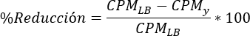
Donde:

CPMLB: es la concentración de material particulado como promedio ponderado (PM10 o PM2.5), tomado como línea base (corte 2023)

CPMy: es la concentración como promedio ponderado en el periodo deseado

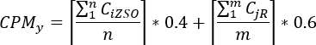
Donde:

CPMy: es la concentración de material particulado (PM10 o PM2.5), que se desea calcular a nivel ciudad como promedio ponderado en un periodo
CiZSO: es la concentración en el periodo deseado para una estación i de la zona Suroccidental (ZSO), de la ciudad

n: es el número de estaciones que entran en el cálculo para la ZSO dependiendo de la representatividad de los datos para el periodo escogido
CjR: es la concentración en el periodo deseado para una estación j del resto de la ciudad (sin incluir la ZSO)

m: es el número de estaciones que entran en el cálculo para el resto de la ciudad dependiendo de la representatividad de los datos para el periodo escogido

NOTA 1: Los períodos a que hace referencia la ecuación son anuales, ya sea con corte año calendario o año vencido como media móvil. Para el cálculo correcto del valor final de la gestión solo se tomará en cuenta la primera opción, dejando la segunda como herramienta de seguimiento provisional conforme a requerimientos de la administración.

NOTA 2: Los promedios deberán ser calculados con datos diarios tal como establece el protocolo de monitoreo y seguimiento de calidad del aire del MAVDT (hoy MADS)

Estado inicial:
Concentración promedio ponderado ciudad de PM10 (2023): 36,2 ug/m3 Concentración promedio ponderado ciudad de PM2,5 (2023): 17,8 ug/m3

Valor esperado y periodo:
Reducción del 8% para ambos parámetros a 2027

Ficha hoja de vida del Indicador

Se incluye ficha del indicador, ver anexo 1.

Alternativas de solución

Dentro de las posibles soluciones que se contemplaron estuvieron
- Crear un proyecto independiente por temática técnica (Laboratorio, Aire, Ruido y Publicidad Exterior visual)
- Crear un proyecto exclusivo para temas de laboratorio y otro para Aire, Ruido Y Publicidad Exterior Visual
- Crear un proyecto conjunto que agrupe los 4 grandes temas que hacen parte de la Subdirección de Calidad del Aire Auditiva y Visual y que le apuesta a mejorar la calidad del aire, acústica y visual en el área urbana de Bogotá
La alternativa seleccionada fue la C por lineamiento institucional considerando que las temáticas están concentradas en una sola dependencia y el manejo integral de las mismas permite la optimización de recursos, en marco de la gestión del área.

Alternativas de solución
Objetivo específico | Actividades | Descripción alternativa de solución
1. Fortalecer la gestión interinstitucional e intersectorial para mejorar la calidad aire | Realizar 7 informes de seguimiento a la implementación de la ZUMA BOSA APOGEO y a la declaratoria y seguimiento a la  implementación de la nueva ZUMA declarada | Proyecto: Mejoramiento de la calidad del Aire, Auditiva y Visual, construyendo una ciudad más justa y saludable en Bogotá D.C
Elaborar el documento de constitución de 1 fondo para el manejo de
los recursos de FonCarga.
Realizar 6 informes de seguimiento a la implementación de 1 fondo financiero para la renovación del parque automotor
de carga
Realizar 7 informes de seguimiento a la implementación y
actualización del Plan Aire
 | Realizar 7 informes de modelación atmosférica
Realizar 7 informes de gestión del Sistema de Alertas
Tempranas Ambientales de Bogotá -SATAB aire-
Realizar 7 informes sobre las acciones de gestión realizadas frente a incendios forestales de la ciudad y la región, y los resultados de la modelación de los mismos incluyendo la estimación de sus impactos en la calidad del
aire de Bogotá
2. Fortalecer la evaluación, control y seguimiento de los factores de deterioro ambiental de la calidad del aire, auditiva y visual | Realizar 7 informes sobre las acciones de evaluación,  control y seguimiento a las Fuentes Fijas realizadas en el perímetro Urbano de Bogotá
Realizar 7 informes sobre la evaluación control y
seguimiento a Fuentes móviles, incluidos los CDA´s
Realizar 7 informes sobre evaluación, control y
seguimiento de emisión de Ruido en el Perímetro urbano del DC
Realizar 7 Informes sobre formulación e implementación
Plan de Calidad Acústica
Realizar 7 informes sobre evaluación, control y
seguimiento a Publicidad Exterior Visual
Elaborar 4 Documentos de actualización y seguimiento
normativo sobre Publicidad Exterior Visual
3. Mejorar el monitoreo y la medición de variables ambientales en calidad del aire y ruido | Realizar 59 informes de calidad del aire
Realizar 7 Informes de gestión de la medición a emisiones
atmosféricas en fuentes fijas puntuales
Realizar 7 informes de gestión de la medición a emisiones
atmosféricas en fuentes móviles
Realizar 7 informes de gestión sobre la operación de la red
de monitoreo de ruido ambiental de Bogotá
Realizar 7 informes sobre reportes de resultados de visitas de emisión de ruido en establecimientos de comercio, industria y servicio en el perímetro urbano del Distrito
Capital
Realizar 7 informes sobre las actividades relacionadas con la acreditación, autorización y el sistema de Gestión para las matrices aire y ruido en el Laboratorio Ambiental de la
SDA
Fuente: Subdirección de Calidad del Aire, Auditiva y Visual

MÓDULO II -PREPARAR ALTERNATIVA DE SOLUCIÓN

Estudio de necesidades
Se formuló el proyecto de inversión: Mejoramiento de la calidad del Aire, Auditiva y Visual, construyendo una ciudad más justa y saludable en Bogotá D.C, el cual le apuesta a mejorar la calidad del aire, acústica y visual del área urbana Bogotá desde la gestión, el control y el monitoreo con el fin de mejorar las condiciones actuales de la ciudad con el fin de mejorar la calidad de vida de los habitantes de la ciudad.
ESTUDIO DE NECESIDADES

BIEN O SERVICIO A ENTREGAR O DEMANDA A SATISFACER NO. 1
3201013 Documentos de lineamientos técnicos para mejorar la calidad ambiental de las áreas urbanas
Descripción del bien |  | Documentos cuyo objetivo es describir y explicar instrumentos, estándares, requisitos y condiciones necesarias para llevar a cabo un  proceso o actividad en el marco del mejoramiento de la calidad ambiental de las áreas urbanas
Unidad de medida |  | Número de documentos
Descripción de la demanda |  | Se requieren documentos que den cuenta de los esfuerzos en materia de gestión que se hacen en la ciudad para mejorar la calidad del aire
Descripción de la oferta |  | Actualmente no existen este tipo de documentos
TIPO DE ANÁLISIS | AÑO | DEMANDA | OFERTA | DEFICIT
HISTÓRICO | 2020 | 0 | 0 | 0
HISTÓRICO | 2021 | 0 | 0 | 0
HISTÓRICO | 2022 | 0 | 0 | 0
HISTÓRICO | 2023 | 0 | 0 | 0
HISTÓRICO | 2024 | 6 | 0 | 0
PROYECTADO | 2025 | 11 | 0 | 0
PROYECTADO | 2026 | 13 | 0 | 0
PROYECTADO | 2027 | 12 | 0 | 0
PROYECTADO | 2028 |  | 42 | 0
PROYECTADO | 2029 |  |  | 0

BIEN O SERVICIO A ENTREGAR O DEMANDA A SATISFACER NO. 2
3201002 Documentos de lineamientos técnicos para el fortalecimiento del desempeño ambiental de los sectores productivos
Descripción del bien | Documentos cuyo objetivo es describir y explicar instrumentos, estándares, requisitos y condiciones necesarias para llevar a cabo un proceso o actividad
Unidad de medida | Número de documentos
Descripción de la demanda | Se requieren documentos que den cuenta del cumplimiento de estándares ambientales por los diferentes sectores productivos en el ejercicio del control como autoridad en los componentes de aire,  ruido y publicidad exterior visual

Descripción de la oferta |  | Actualmente no hay documentos específicos para dicho alcance
TIPO DE ANÁLISIS | AÑO | DEMANDA | OFERTA | DEFICIT
HISTÓRICO | 2020 | 0 | 0 | 0
HISTÓRICO | 2021 | 0 | 0 | 0
HISTÓRICO | 2022 | 0 | 0 | 0
HISTÓRICO | 2023 | 0 | 0 | 0
HISTÓRICO | 2024 | 6 | 0 | 0
PROYECTADO | 2025 | 11 | 0 | 0
PROYECTADO | 2026 | 11 | 0 | 0
PROYECTADO | 2027 | 11 | 0 | 0
PROYECTADO | 2028 |  | 39 | 0
PROYECTADO | 2029 |  |  | 0

BIEN O SERVICIO A ENTREGAR O DEMANDA A SATISFACER NO. 3
3201005 Documentos de estudios técnicos para el fortalecimiento del desempeño ambiental de los sectores productivos
Descripción del bien |  | Incluye la formulación de estudios en los cuales se realiza la evaluación ambiental estratégica
Unidad de medida |  | Número de documentos
Descripción de la demanda |  | Se demanda el mantenimiento y la operación de las estaciones de las redes de calidad del aire y ruido, considerando que la información que se obtiene a través de ellas, permite afianzar la toma de decisiones en términos de control y gestión de los factores de deterioro de la calidad del aire y de la calidad acústica de la ciudad.  Así mismo, se requiere la medición y el monitoreo de diversas actividades en las matrices aire y ruido, así como la documentación de los procesos de autorización personal y equipos y acreditación de  las redes para el desarrollo de dichas actividades
Descripción de la oferta |  | Actualmente no hay documentos específicos para dicho alcance
TIPO DE ANÁLISIS | AÑO | DEMANDA | OFERTA | DEFICIT
HISTÓRICO | 2020 | 0 | 0 | 0
HISTÓRICO | 2021 | 0 | 0 | 0
HISTÓRICO | 2022 | 0 | 0 | 0
HISTÓRICO | 2023 | 0 | 0 | 0
HISTÓRICO | 2024 | 13 | 0 | 0
PROYECTADO | 2025 | 27 | 0 | 0
PROYECTADO | 2026 | 27 | 0 | 0
PROYECTADO | 2027 | 27 | 0 | 0
PROYECTADO | 2028 |  | 94 | 0
PROYECTADO | 2029 |  |  | 0

Análisis técnico
    - Nombre de la alternativa seleccionada

La alternativa seleccionada es el proyecto de inversión: Mejoramiento de la calidad del Aire, Auditiva y Visual, construyendo una ciudad más justa y saludable en Bogotá D.C, el cual le apuesta a mejorar la calidad del aire, acústica y visual del área urbana Bogotá a través del fortalecimiento de la gestión interinstitucional e intersectorial para mejorar la calidad aire, el fortalecimiento de la evaluación, control y seguimiento de los factores de deterioro ambiental de la calidad del aire, auditiva y visual y el mejoramiento del monitoreo y la medición de variables ambientales en calidad del aire y ruido.

Como productos contempla:
Documentos de lineamientos técnicos para mejorar la calidad ambiental de las áreas urbanas, este producto involucra toda la gestión requerida para mejorar la calidad del aire, tiene como referente el Plan Estratégico para la Gestión Integral de la Calidad del Aire Bogotá – Plan Aire 2030, así mismo integra las acciones de pronóstico y modelamiento y la gestión de alertas y emergencias por calidad del aire en la ciudad, adicionalmente y considerando los incendios forestales como una de las causas principales del deterioro de la calidad del aire en Bogotá, incluye acciones transterritoriales para gestionar el tema.

Documentos de lineamientos técnicos para el fortalecimiento del desempeño ambiental de los sectores productivos, este producto integra las acciones de la autoridad ambiental, en términos de evaluación, control y seguimiento a factores de deterioro ambiental de la calidad del aire, acústica y visual desde los parámetros establecidos normativamente para tal fin. Involucra el control a emisiones procedentes de fuentes fijas y móviles, así mismo a fuentes de emisión de ruido, tema en el que adicionalmente se prevé la generación de un instrumento que permita gestionar la calidad acústica de la ciudad y a su vez integra el control a la publicidad exterior visual, este tema contempla una actualización normativa que haga más eficiente la labor en la materia.

Documentos de estudios técnicos para el fortalecimiento del desempeño ambiental de los sectores productivos, este producto involucra la operación de las redes de monitoreo de aire y de ruido ambiental, las cuales operan de acuerdo a criterios nacionales e internacionales que permiten validar la información que generan. Así mismo incluye, medición, monitoreo y toma de muestras en fuentes fijas y móviles, de acuerdo a estándares establecidos, el monitoreo a fuentes de emisión de ruido, el cual se realiza a demanda, y cuya validez depende de condiciones no controlables como las meteorológicas, el horario de los establecimientos, la operación de las fuentes emisoras de ruido propiamente, e incluso la honestidad de propietarios o administradores de los establecimiento, entre otros aspectos.
Este producto también incluye los procesos de acreditación de las redes de monitoreo de aire y ruido y autorización de equipos y personal para el monitoreo de fuentes de emisión de contaminantes atmosféricos y de ruido ante el IDEAM requisitos necesarios para garantizar la validez de la información y que pueda ser usada en los procesos sancionatorios de la entidad.

Aspectos generales

Los antecedentes fueron descritos en la problemática numeral 1.2.4

Aspectos Legales y estudios que respaldan la formulación del proyecto.

El siguiente es el marco normativo y legal para el desarrollo de las actividades del presente proyecto:

NÚMERO DE LA NORMA | NOMBRE DE LA NORMA | FECHA DE PROMULGACIÓN  (dd/mes/año)
Constitución Política De Colombia 1991 | Artículo 8. Es obligación del Estado y de las personas proteger las riquezas culturales y naturales de la Nación.
Constitución Política De Colombia 1991 | Artículo 80. El Estado planificará el manejo y aprovechamiento de  los recursos naturales, para garantizar su desarrollo sostenible, su conservación, restauración o sustitución.
Constitución Política De Colombia 1991 | Además, deberá prevenir y controlar los factores de deterioro ambiental, imponer las sanciones legales y exigir la reparación de los daños causados.
Constitución Política De Colombia 1991 | Así mismo, cooperará con otras naciones en la protección de los ecosistemas situados en las zonas fronterizas.
Decreto Ley 2811 de 1974 | Por el cual se dicta el código nacional de recursos naturales renovables
Ley 99 de 1993 | Por la cual se crea el Ministerio del Medio Ambiente, se reordena el Sector Público encargado de la gestión y conservación del medio ambiente y los recursos naturales renovables, se organiza el Sistema Nacional Ambiental – SINA y se dictan otras disposiciones.
Ley 388 de 1997 | Por el cual se establece el procedimiento de adopción del Plan de Ordenamiento Territorial
Ley 769 de 2002 | Por la cual se expide el Código Nacional de Tránsito Terrestre y se dictan otras disposiciones.
Ley 1801 de 2016 | Código Nacional de Policía y Convivencia
Política Nacional de Calidad del Aire (MAVDT -2008). | Prevé la necesidad de continuar con la ejecución de planes a nivel nacional para la renovación del parque automotor y de los programas de desintegración que se han adelantado hasta el momento.
CONPES 2790 de 1995 | Gestión Pública Orientada a Resultados
Decreto 948 de 1995 | Por el cual se reglamentan, parcialmente la Ley 23 de 1973, los artículos 33, 73, 74, 75 y 75 del Decreto-Ley 2811 de 1974; los  artículos 41, 42, 43, 44, 45, 48 y 49 de la Ley 9 de 1979; y la Ley 99 de 1993, en relación con la prevención y control de la contaminación  atmosférica y la protección de la calidad del aire
Decreto 1552 de 2000 | Reglamenta la prohibición del tubo de escape de descarga horizontal | 15 de Agosto de 2000
Decreto 1076 de 2015 | Por medio del cual se expide el Decreto Único Reglamentario del Sector Ambiente y Desarrollo Sostenible
Resolución 1351 de 1995 | Se adopta la declaración denominada Informe de Estado de Emisiones (IE-1)
Resolución 619 de 1997 | Por la cual se establecen parcialmente los factores a partir de los cuales se requiere permiso de emisión atmosférica para fuentes fijas
Resolución 058 de 2002 | Por la cual se establecen normas y límites máximos permisibles de emisión para incineradores y hornos crematorios de residuos sólidos y líquidos
Resolución 601 de 2006 | Por la cual se establece la Norma de Calidad del Aire o Nivel de Inmisión, para todo el territorio nacional en condiciones de referencia
Resolución 627 de 2006 | Por el cual se adopta la norma nacional de emisión de ruido y ruido ambiental
Resolución 653 de 2006 | Por el cual se adopta el procedimiento para la expedición de la certificación en materia de revisión de gases. | 11 de abril de 2006
Resolución 610 de 2010 | Por la cual se modifica la Resolución 601 de 2006 | 4 de abril de 2006
Resolución 909 de 2008 | Por la cual se establecen las normas y estándares de emisión admisibles de contaminantes a la atmósfera por fuentes fijas y se dictan otras disposiciones.
Resolución 910 de 2008 | Por la cual se reglamentan los niveles permisibles de emisión de contaminantes que deberán cumplir las fuentes móviles terrestres, se reglamenta el artículo 91 del Decreto 948 de 1995 y se adoptan otras
Resolución 650 de 2010 | por el cual se adopta el protocolo para el monitoreo y seguimiento de la calidad del aire
Resolución 2154 de 2010 | por el cual se ajusta el protocolo para el monitoreo y seguimiento de la calidad del aire adoptado a través de la resolución 650 de 2010 y se adoptan otras disposiciones

NÚMERO DE LA NORMA | NOMBRE DE LA NORMA | FECHA DE PROMULGACIÓN  (dd/mes/año)
Resolución 6982 de 2011 | Por la cual se dictan normas sobre prevención y control de la  contaminación atmosférica por fuentes fijas y protección de la calidad del aire
Resolución 3768 de 2013 | Por la cual se establecen las condiciones que deben cumplir los Centros de Diagnóstico Automotor para su habilitación,  funcionamiento y se dictan otras disposiciones. | 26 de septiembre de 2013
Resolución 2254 de 2017 | Por la cual se adopta la norma de calidad del aire ambiente.
Resolución IDEAM 299 de 2019 | Por la cual se otorga la acreditación al Laboratorio Ambiental de la Secretaría Distrital de Ambiente de Bogotá, para producir información cuantitativa. Física y química para los estudios o análisis ambientales requeridos por las autoridades ambientales competentes y de carácter oficial, relacionado con la calidad del medio ambiente y  de los recursos naturales renovables.
Acuerdo 111 de 2003 | Por el cual se establece el impuesto a la publicidad exterior visual en el Distrito Capital
Decreto 115 de 2003 | Por medio del cual se establecen criterios para la organización del transporte público colectivo en el Distrito Capital.
Decreto Distrital 174 de 2006 | Por la cual se adoptan medidas para reducir la contaminación y mejorar la calidad del aire del Distrito Capital
Decreto 319 de 2006 | Por el cual se adopta el Plan Maestro de Movilidad para Bogotá Distrito Capital, que incluye el ordenamiento de estacionamientos y se dictan otras disposiciones.
Decreto Distrital 417 de 2006 | Por la cual se adoptan medidas para reducir la contaminación y mejorar la calidad del aire del Distrito Capital
Decreto 459 2006 | Por el cual se declara el Estado de Prevención o Alerta Amarilla, en materia del registro ambiental de Publicidad Exterior Visual en el Distrito Capital.
Decreto 189 de 2011 | Por el cual se establecen los lineamientos ambientales para el manejo, conservación y aprovechamiento del paisaje en el Distrito capital, respecto de la publicidad exterior visual PEV
Decreto Distrital 623 de 2011 | Por medio del cual se clasifican las áreas -fuente de contaminación ambiental Clase I, II, III de Bogotá D.C, y se dictan otras disposiciones
Decreto 098 de 2011 | Por el cual se adopta el Plan Decenal de Descontaminación del Aire para Bogotá. PDDAB
Resolución 514 de 2003 | Por medio de la cual se definen los requisitos para la compra y posterior desintegración de los vehículos de transporte público  colectivo por parte del Fondo para el Mejoramiento de la Calidad del Servicio.
Resolución 1869 de 2006 | Por el cual se reglamenta el Programa de Autorregulación Ambiental para vehículos diésel.
Resolución 5453 de 2009 | Por la cual se regulan las condiciones y requisitos de ubicación de los pendones y pasacalles en el Distrito Capital
Resolución 6918 de 2010 | Por la cual se establece la metodología de medición y se fijan los niveles de ruido al interior de las edificaciones (inmisión) generados por la incidencia de fuentes fijas de ruido | 19 de Octubre de 2010
Resolución 6919 de 2010 | Por la cual se establece el Plan Local de Recuperación Auditiva, para mejorar las condiciones de Calidad sonora en el Distrito Capital
Resolución 5589 de 2011 | Por la cual se fija el procedimiento de cobro de los servicios de evaluación y seguimiento ambiental
Resolución 1304 de 2012 | Por la cual se establecen los niveles máximos de emisión y los requisitos ambientales a los que están sujetas las fuentes móviles del sector de servicio público de transporte terrestre de pasajeros en el sistema colectivo, masivo e integrado que circulen en el Distrito Capital, o la que modifique o sustituya.
Fuente: Subdirección de Calidad del Aire Auditiva y Visual a partir de la normatividad

Tabla 13. Estudios o documentos que soportan el proyecto
NOMBRE DEL ESTUDIO | ENTIDAD QUE REALIZO EL ESTUDIO | FECHA DEL ESTUDIO  (dd/mes/año)
Inventario de emisiones de Bogotá, Contaminantes Criterio y Black Carbon 2022 | Secretaría Distrital de Ambiente - SDA  Grupo Modelación SCAAV | 15 Mayo de 2024
Informe de seguimiento al Plan Estratégico para la Gestión  Integral de la Calidad del Aire de Bogotá – Plan Aire 2030 Segundo semestre 2023 | Secretaría Distrital de Ambiente – SDA  Grupo Plan Aire SCAAV | Sin publicar
Informe de empalme Subdirector marzo 2020 – marzo 204 | Hugo Sáenz | 15 de Marzo 2024
Informe Bogotá Cómo Vamos | Reporte SCAAV 2023 | Febrero 2023
Informe de acciones de evaluación, control y seguimiento a fuentes de emisiones fijas y móviles. Segundo semestre 2023 | Secretaría Distrital de Ambiente – SDA  Grupo Fuentes fijas- fuentes Móviles SCAAV | 30 de Enero 2024
Informe de gestión y Resultados plan de desarrollo un nuevo contrato social y ambiental para la Bogotá del siglo xxi Vigencia 2023 | Secretaría Distrital de Ambiente – SDA | 30 de Enero 2024
Fuente: Subdirección de Calidad del Aire y Visual

Aspectos técnicos de los bienes o productos a entregar en la alternativa
La Alternativa entregará 3 tipos de productos con los cuales se dará cumplimiento a cada uno de sus objetivos específicos, así:

Para el cumplimiento del objetivo de gestión se entregarán 42 documentos de lineamientos técnicos para mejorar la calidad ambiental de las áreas urbanas, este producto involucra toda la gestión requerida para mejorar la calidad del aire, tiene como referente el Plan Estratégico para la Gestión Integral de la Calidad del Aire Bogotá – Plan Aire 2030, así mismo integra las acciones de pronóstico y modelamiento y la gestión de alertas y emergencias por calidad del aire en la ciudad, adicionalmente y considerando los incendios forestales como una de las causas principales del deterioro de la calidad del aire en Bogotá, incluye acciones transterritoriales para gestionar el tema.

Para el cumplimiento del objetivo de control se entregarán 39 documentos de lineamientos técnicos para el fortalecimiento del desempeño ambiental de los sectores productivos, este producto integra las acciones de la autoridad ambiental, en términos de evaluación, control y seguimiento a factores de deterioro ambiental de la calidad del aire, acústica y visual desde los parámetros establecidos normativamente para tal fin. Involucra el control a emisiones procedentes de fuentes fijas y móviles, así mismo a fuentes de emisión de ruido, tema en el que adicionalmente se prevé la generación de un instrumento que permita gestionar la calidad acústica de la ciudad y a su vez integra el control a la publicidad exterior visual, este tema contempla una actualización normativa que haga más eficiente la labor en la materia.
Para el cumplimiento del objetivo de monitoreo se entregarán 94 Documentos de estudios técnicos para el fortalecimiento del desempeño ambiental de los sectores productivos, este producto involucra, la operación de las redes de monitoreo de aire y de ruido ambiental, las cuales operan de acuerdo a criterios nacionales e internacionales

que permiten validar la información que generan. Así mismo incluye, medición, monitoreo y toma de muestras en fuentes fijas y móviles, de acuerdo a estándares establecidos, el monitoreo a fuentes de emisión de ruido, el cual se realiza a demanda, y cuya validez depende de condiciones no controlables como las meteorológicas, el horario de los establecimientos, la operación de las fuentes emisoras de ruido propiamente, e incluso la honestidad de propietarios o administradores de los establecimiento, entre otros aspectos.

Este producto también incluye los procesos de acreditación de las redes de monitoreo de aire y ruido y autorización de equipos y personal para el monitoreo de fuentes de emisión de contaminantes atmosféricos y de ruido ante el IDEAM requisitos necesarios para garantizar la validez de la información y que pueda ser usada en los procesos sancionatorios de la entidad.

Efectos Ambientales
La ejecución del proyecto le apunta directamente a mejorar la calidad del aire, acústica y visual de la ciudad, apostando a reducir los riesgos derivados de la contaminación del aire, de la contaminación acústica, y de la contaminación visual, involucran acciones de gestión con diversos actores buscando el compromiso de los mismos en la implementación de acciones conjuntas que lleven a mejores resultados.

Dentro de los resultados esperados
- La generación de un instrumento financiero que permita la actualización del parque automotor de carga que circula en la ciudad
- Se espera la reducción de contaminantes atmosféricos criterio (PM10 y PM2,5) en las zonas urbanas para un mejor aire “ZUMA” declaradas y a nivel de ciudad
- Se espera la disminución de niveles de ruido
- El mejor manejo del espacio público frente a la publicidad exterior visual
- La prevención de incendios forestales
- Mayor gobernanza ciudadana frente al aire, ruido y la publicidad
- Optimización y operación de las redes de aire y ruido
- Disponibilidad de datos válidos y confiables que permitan mejorar la toma de decisiones
- Información clara para la comunidad que le permita gestionar el riesgo de exposición a la contaminación, especialmente la atmosférica

Sostenibilidad del proyecto

La sostenibilidad de la ejecución de este proyecto está garantizada, desde el Distrito Capital, mediante financiación con recursos propios del presupuesto distrital, ya que forma parte de los procesos misionales y aporta al cumplimiento de obligaciones normativas, además de ser altamente significativo, puesto que sus acciones reducen riesgos de salud pública. Sin embargo la reducción de presupuesto pondría en riesgo la capacidad operativa de la entidad para el cumplimiento de sus funciones

Participación ciudadana
La participación ciudadana es altamente relevante ya que el logro de los objetivos se ve influenciado por la participación y compromiso ciudadano, bien como actores que inciden en la generación de impactos, como veedores del cumplimiento de la norma en sus comunidades y como en afectados directos por las problemáticas descritas.

Lograr un trabajo cohesionado en donde se propenda por la gobernanza local desde las comunidades, será un factor de éxito en los cambios que se quieren promover con el proyecto, lo cual respaldado por el ejercicio de la autoridad ambiental redundará en mejores condiciones ambientales para todos.

Estrategia de asociación al POT

Escoger el proyecto POT al cual se asocian los productos generados por el proyecto.

PLAN DE ORDENAMIENTO TERRITORIAL – ESTRATEGIAS
1.Estructura ecológica principal - EEP | Sistema de Áreas  Protegidas del Distrito Capital | Parques Urbanos | Corredores ecológicos | Área de manejo  especial del río Bogotá
Fuente: Subdirección de Calidad del Aire, Auditiva y Visual

Planes Maestros asociados del POT
LIBRO III COMPONENTE URBANO CAPÍTULO 3
ECOURBANISMO Y CONSTRUCCIÓN SOSTENIBLE
Artículo 120. Zonas Urbanas por un Mejor Aire.

Reglamentado por el Decreto Distrital 492 de 2023. Con el fin de mejorar la calidad del aire del Distrito Capital adóptense las Zonas Urbanas por un Mejor Aire (ZUMA). Las ZUMA constituyen áreas determinadas del territorio donde se concentran acciones intersectoriales para mejorar progresivamente la calidad del aire y mitigar las emisiones de contaminantes atmosféricos y la disminución del riesgo en salud de las personas frente a la contaminación atmosférica.

Para la declaración de una ZUMA se deben considerar y analizar, no solo las condiciones de contaminación, emisiones y riesgo en salud, sino también la capacidad de intervención de las instituciones sobre el territorio, y armonizar dichas intervenciones con nuevas acciones para potencializar su impacto.

Parágrafo 1. La clasificación, delimitación y actualización de las ZUMA se reglamentará mediante acto administrativo por el Distrito Capital. Sus acciones integrales, proyectos, instrumentos y mecanismos de planificación, gestión y financiamiento podrán articularse con las actuaciones estratégicas definidas en este Plan.

Parágrafo 2. En las ZUMA se podrán incluir acciones relacionadas con la transformación cultural y gobernanza, salud pública, infraestructura, servicios urbanos, cobertura vegetal, mantenimiento de malla vial, gestión de la exposición a la contaminación y movilidad.
Parágrafo 3. La clasificación de las áreas declaradas como ZUMA podrá actualizarse de acuerdo con el comportamiento promedio anual de las concentraciones de los contaminantes atmosféricos en la ciudad.
Artículo 160. Condiciones para conformar y consolidar Corredores Verdes. En un corredor verde se desarrolla infraestructura de movilidad que privilegia modos de transporte limpios, al peatón y a la micromovilidad; protege y resalta el patrimonio cultural y desarrolla estrategias de reverdecimiento, entendidas como acciones de mitigación al cambio climático, conexión ecosistémica y cumplimiento de los Objetivos de Desarrollo Sostenible – ODS

…6. Contribuir al aumento de los viajes cero emisiones, a través de la promoción del uso de vehículos y modos de transporte de cero y bajas emisiones, articulado con la consolidación de Zonas Urbanas para un Mejor Aire, ZUMA la cual hace parte estrategias para la conectividad de la Estructura Ecológica Principal.

Escoger el Plan Maestro que se asocie al proyecto.
PLAN DE ORDENAMIENTO TERRITORIAL – PLANES MAESTROS
1. Movilidad. | 7. Equipamientos Culturales | 13. Abastecimiento de alimentos y seguridad alimentaria.
2. Acueducto y Alcantarillado | 8. Equipamientos de Salud | 14. Recintos feriales.
3. Residuos Sólidos | 9. Equipamientos de Bienestar Social | 15. Cementerios y Servicios funerarios.
4. Energía | 10. Equipamientos deportivos y recreativos | 16. Culto.
5. Gas | 11. Seguridad ciudadana | 17. Plan Maestro de Espacio Público
6. Equipamientos Educativos | 12. Defensa y justicia

Localización de la alternativa.

      - Localización de alternativa

Las acciones se realizan en el perímetro urbano de Bogotá, sin embargo la calidad del aire desconoce fronteras y requiere del trabajo coordinado con actores locales, regionales e incluso internacionales

LOCALIZACIÓN DE LA ALTERNATIVA
Región | Departamento | Municipio | Centro poblado | Resguardo | Específica | Latitud | Longitud
Central | Bogotá D.C. | x |  |  | 19 localidades de Bogotá
Fuente: Subdirección de Calidad del Aire, Auditiva y Visual

Factores que inciden en la localización

FACTORES QUE INCIDEN EN LA LOCALIZACIÓN
Aspectos administrativos y políticos | x
Cercanía de fuentes de abastecimiento
Disponibilidad de servicios públicos (Agua, energía y otros)
Estructura impositiva y legal
Impacto para la equidad de género
Orden público
Topografía
Cercanía a la población objetivo
Comunicaciones
Costo y disponibilidad de terrenos
Disponibilidad de costo y mano de obra
Factores ambientales
Medios y costos de transporte
Otros
Fuente: Subdirección de Calidad del Aire, Auditiva y Visual

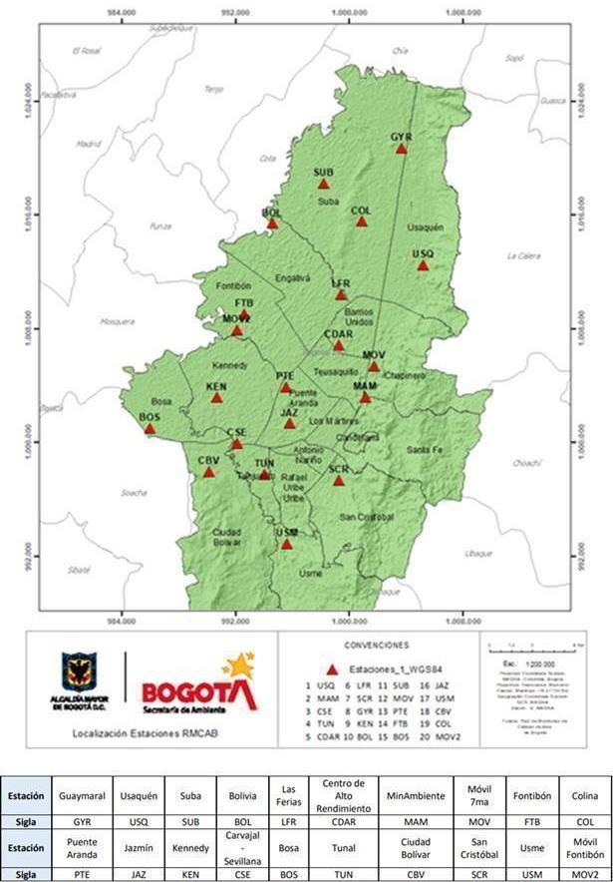
      - Localización geográfica (anexar mapas) Mapas de estaciones de monitoreo

Mapa 2.. Mapa de localización de Estaciones de monitoreo de calidad del aire
Fuente: Secretaría Distrital de Ambiente-RMCAB

Mapa 3. Mapa de localización de Estaciones de monitoreo de ruido ambiental
Fuente: Secretaría Distrital de Ambiente-RMRAB

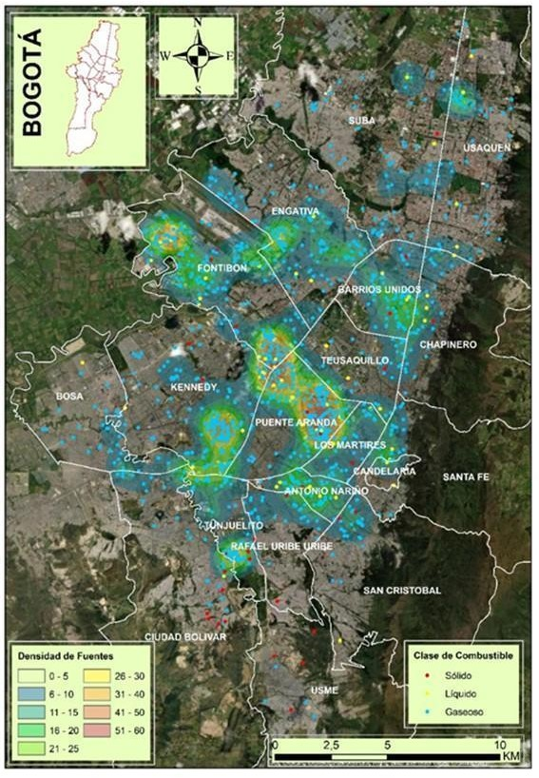
Mapa 4. Ubicación de las fuentes fijas industriales para el año 2022 por tipo de combustible Fuente: Inventario de Emisiones 2022

Cadena Valor
A continuación, se presenta la cadena de valor para el proyecto la cual responde a 3 metas plan de desarrollo, 3 objetivos específicos, 3 productos MGA y 19 actividades.

Cifras en millones de pesos
 | DIRECCIONAMIENTO ESTRATÉGICO
 | Documento de Formulación Proyecto de Inversión - DFPI
 | Código: PE01-PR02-F1 | Versión: 14

 | DIRECCIONAMIENTO ESTRATÉGICO
 | Documento de Formulación Proyecto de Inversión - DFPI
 | Código: PE01-PR02-F1 | Versión: 14

META PLAN DE DESARROLLO | Objetivo específico | PRODUCTOS |  |  |  |  |  |  |  |  | ACTIVIDADES | INSUMOS | ANUALIZACION DEL PRESUPUESTO POR ACTIVIDADES |  |  |  | PRESUPUESTO TOTAL POR ACTIVIDAD
META PLAN DE DESARROLLO | Objetivo específico | Producto y código MGA | Indicador de Producto y código | Unidad de Medida | ANUALIZACION MAGNITUD INDICADOR DE PRODUCTO |  |  |  |  |  | Actividad (MPI) | INSUMOS |  |  |  |  | PRESUPUESTO TOTAL POR ACTIVIDAD
 |  |  |  |  | 2024 | 2025 | 2026 | 2027 | 2028 | TOTAL | Actividad (MPI) | INSUMOS | 2024 | 2025 | 2026 | 2027 | PRESUPUESTO TOTAL POR ACTIVIDAD
Meta Plan de Desarrollo (1)  Implementar dos (2) Zonas Urbanas por un Mejor Aire | Objetivo específico (1)  Fortalecer la gestión interinstitucional e intersectorial para mejorar la calidad aire | 3201013  Documentos de lineamientos técnicos para mejorar la calidad ambiental de las áreas urbanas | 320101300  Documentos de lineamientos técnicos para para mejorar la calidad ambiental de las áreas urbanas elaborados | Número de documentos | 6 | 11 | 13 | 12 |  | 42 | Realizar 7 informes de seguimiento a la implementación de la ZUMA BOSA APOGEO y a la declaratoria y seguimiento a la implementación de la nueva ZUMA declarada | Personal | $ 23.406.000 | $ 524.920.200 | $ 139.052.000 | $ 381.607.410 | $ 1.068.985.610
Meta Plan de Desarrollo (2)  Implementar un instrumento financiero para la renovación del parque automotor de los vehículos de transporte de carga que circulan en la ciudad (FonCarga) |  |  |  |  |  |  |  |  |  |  | Elaborar 1 documento de constitución de  1 fondo para el manejo de los recursos de FonCarga. | Personal Fiducia | $ 3.132.875.000 | $ - | $ - | $ - | $ 3.132.875.000
 |  |  |  |  |  |  |  |  |  |  | Realizar 6 informes de seguimiento a la implementación de 1 fondo financiero para la renovación del parque automotor  de carga | Personal Fiducia | $ - | $ 3.215.581.800 | $ 3.225.966.000 | $ 3.565.094.979 | $ 10.006.642.779
Meta Plan de Desarrollo (3)  Implementar un (1) programa de medición y monitoreo, al igual que de gestión, evaluación, control y seguimiento para mejorar la calidad del aire, acústica y visual |  |  |  |  |  |  |  |  |  |  | Realizar 7 informes de seguimiento a la implementación y actualización del Plan Aire | Personal  Bienes y Servicios | $ 357.317.030 | $ 1.460.456.366 | $ 1.195.482.000 | $ 1.671.153.428 | $ 4.684.408.824
 |  |  |  |  |  |  |  |  |  |  | Realizar 7 informes de modelación atmosférica | Personal  Bienes y Servicios | $ 123.906.000 | $ 344.148.133 | $ 261.716.000 | $ 639.867.407 | $ 1.369.637.540
 |  |  |  |  |  |  |  |  |  |  | Realizar 7 informes de gestión del Sistema de Alertas Tempranas Ambientales de Bogotá -SATAB aire- | Personal  Bienes y Servicios | $ 477.685.406 | $ 391.799.934 | $ 526.011.000 | $ 900.244.677 | $ 2.295.741.017
 |  |  |  |  |  |  |  |  |  |  | Realizar 7 informes sobre las acciones de gestión realizadas frente a incendios forestales de la ciudad y la región, y los resultados de la modelación de los mismos incluyendo la estimación de sus impactos en la calidad del aire de Bogotá | Personal | $ 51.544.000 | $ 163.628.000 | $ 110.504.000 | $ 256.795.216 | $ 582.471.216
 | Objetivo específico 2) Fortalecer la evaluación, control y seguimiento de los factores de deterioro ambiental de la calidad del aire, auditiva y visual | 3201002  Documentos de lineamientos técnicos para el fortalecimiento del desempeño ambiental de los sectores productivos | 320100200  Documentos de lineamientos técnicos realizados | Número de documentos | 6 | 11 | 11 | 11 |  | 39 | Realizar 7 informes sobre las acciones de evaluación, control y seguimiento a las Fuentes Fijas realizadas en el perímetro Urbano de Bogotá | Personal Transporte | $ 278.776.000 | $ 801.514.400 | $ 792.755.000 | $ 1.716.790.521 | $ 3.589.835.921
 |  |  |  |  |  |  |  |  |  |  | Realizar 7 informes sobre la evaluación control y seguimiento a Fuentes móviles, incluidos los CDA´s | Personal  Bienes y Servicios Transporte | $ 469.068.000 | $ 1.033.684.567 | $ 1.074.837.000 | $ 1.930.915.021 | $ 4.508.504.588
 |  |  |  |  |  |  |  |  |  |  | Realizar 7 informes sobre evaluación, control y seguimiento de emisión de Ruido en el Perímetro urbano del DC | Personal  Bienes y Servicios Transporte | $ 207.730.200 | $ 526.669.000 | $ 613.300.000 | $ 1.687.140.805 | $ 3.034.840.005
 |  |  |  |  |  |  |  |  |  |  | Realizar 7 Informes sobre formulación e implementación Plan de Calidad Acústica | Personal Consultoria | $ - | $ 247.416.000 | $ 146.069.000 | $ 403.583.419 | $ 797.068.419
 |  |  |  |  |  |  |  |  |  |  | Realizar 7 informes sobre evaluación, control y seguimiento a Publicidad Exterior Visual | Personal  Bienes y Servicios Transporte | $ 894.213.600 | $ 2.372.908.567 | $ 2.381.005.000 | $ 3.856.733.342 | $ 9.504.860.509
 |  |  |  |  |  |  |  |  |  |  | Elaborar 4 Documentos de actualización y seguimiento normativo sobre Publicidad Exterior Visual | Personal | $ 28.998.000 | $ 49.000.000 | $ 101.230.000 | $ 74.349.145 | $ 253.577.145
 | Objetivo específico (3)  Mejorar el monitoreo y la medición de variables ambientales en calidad del aire y ruido | 3201005  Documentos de estudios técnicos para el fortalecimiento del desempeño ambiental de los sectores productivos | 320100500  Documentos de estudios técnicos con la evaluación ambiental estratégica realizados | Número | 13 | 27 | 27 | 27 |  | 94 | Realizar 59 informes de calidad del aire | Personal  Bienes y Servicios Transporte | $ 1.258.814.942 | $ 3.770.657.268 | $ 2.050.509.000 | $ 3.688.877.256 | $ 10.768.858.466
 |  |  |  |  |  |  |  |  |  |  | Realizar 7 Informes de gestión de la medición a emisiones atmosféricas en fuentes fijas puntuales | Personal  Bienes y Servicios Transporte | $ 161.118.000 | $ 497.563.500 | $ 454.245.000 | $ 1.022.546.063 | $ 2.135.472.563
 |  |  |  |  |  |  |  |  |  |  | Realizar 7 informes de gestión de la medición a emisiones atmosféricas en fuentes móviles | Personal  Bienes y Servicios Transporte | $ 611.503.901 | $ 1.391.728.567 | $ 1.613.070.000 | $ 2.117.813.039 | $ 5.734.115.507
 |  |  |  |  |  |  |  |  |  |  | Realizar 7 informes de gestión sobre la operación de la red de monitoreo de ruido ambiental de Bogotá | Personal  Bienes y Servicios Transporte | $ 243.342.476 | $ 977.417.824 | $ 630.592.000 | $ 1.341.416.284 | $ 3.192.768.584
 |  |  |  |  |  |  |  |  |  |  | Realizar 7 informes sobre reportes de resultados de visitas de emisión de ruido en establecimientos de comercio, industria y servicio en el perímetro urbano del Distrito Capital | Personal  Bienes y Servicios Transporte | $ 250.408.200 | $ 1.163.878.100 | $ 563.987.000 | $ 1.000.262.627 | $ 2.978.535.927
 |  |  |  |  |  |  |  |  |  |  | Realizar 7 informes sobre las actividades relacionadas con la acreditación, autorización y el sistema de Gestión para las matrices aire y ruido en el Laboratorio Ambiental de la SDA | Personal  Bienes y Servicios Transporte | $ 109.742.800 | $ 338.684.633 | $ 335.606.000 | $ 994.258.940 | $ 1.778.292.373
TOTALES |  |  |  |  |  |  |  |  |  |  |  |  | 8.680.449.555 | 19.271.656.859 | 16.215.936.000 | 27.249.449.579 | 71.417.491.993

Insumos - programación de costos

Cifras en millones de pesos
ACTIVIDADES DE INVERSIÓN | 2024 | 2025 | 2026 | 2027 | 2028 | TOTAL
Realizar 7 informes de seguimiento a la implementación de la ZUMA BOSA APOGEO y a la declaratoria y seguimiento a la implementación de la nueva ZUMA declarada | $ 23 | $ 525 | $ 139 | $ 382 | $ - | $ 1.069
Elaborar el documento de constitución de 1 fondo para el manejo de los recursos de FonCarga. | $ 3.133 | $ - | $ - | $ - | $ - | $ 3.133
Realizar 6 informes de seguimiento a la implementación de 1 fondo financiero para la renovación del parque automotor de carga | $ - | $ 3.215 | $ 3.226 | $ 3.565 | $ - | $ 10.007
Realizar 7 informes de seguimiento a la implementación y actualización del Plan Aire | $ 357 | $ 1.460 | $ 1.195 | $ 1.671 | $ - | $ 4.684
Realizar 7 informes de modelación atmosférica | $ 124 | $ 344 | $ 262 | $ 640 | $ - | $ 1.370
Realizar 7 informes de gestión del Sistema de Alertas Tempranas Ambientales de Bogotá -SATAB aire- | $ 478 | $ 392 | $ 526 | $ 900 | $ - | $ 2.296
Realizar 7 informes sobre las acciones de gestión realizadas frente a incendios forestales de la ciudad y la región, y los resultados de la modelación de los mismos incluyendo la estimación de sus impactos en la calidad del aire de Bogotá | $ 52 | $ 164 | $ 110 | $ 257 | $ - | $ 582
Realizar 7 informes sobre las acciones de evaluación, control y seguimiento a las Fuentes Fijas realizadas en el perímetro Urbano de Bogotá | $ 279 | $ 801 | $ 793 | $ 1.717 | $ - | $ 3.641
Realizar 7 informes sobre la evaluación control y seguimiento a Fuentes móviles, incluidos los CDA´s | $ 469 | $ 1.034 | $ 1.075 | $ 1.931 | $ - | $ 4.559
Realizar 7 informes sobre evaluación, control y seguimiento de emisión de Ruido en el Perímetro urbano del DC | $ 208 | $ 527 | $ 613 | $ 1.687 | $ - | $ 2.904
Realizar 7 Informes sobre formulación e implementación Plan de Calidad Acústica | $ - | $ 247 | $ 146 | $ 404 | $ - | $ 1.042
Realizar 7 informes sobre evaluación, control y seguimiento a Publicidad Exterior Visual | $ 894 | $ 2.373 | $ 2.381 | $ 3.857 | $ - | $ 9.505
Elaborar 4 Documentos de actualización y seguimiento normativo sobre Publicidad Exterior Visual | $ 29 | $ 49 | $ 101 | $ 74 | $ - | $ 253
Realizar 59 informes de calidad del aire | $ 1.259 | $ 3.771 | $ 2.051 | $ 3.689 | $ - | $ 10.769
Realizar 7 Informes de gestión de la medición a emisiones atmosféricas en fuentes fijas puntuales | $ 161 | $ 497 | $ 454 | $ 1.023 | $ - | $ 2.135
Realizar 7 informes de gestión de la medición a emisiones atmosféricas en fuentes móviles | $ 612 | $ 1.392 | $ 1.613 | $ 2.118 | $ - | $ 5.519
Realizar 7 informes de gestión sobre la operación de la red de monitoreo de ruido ambiental de Bogotá | $ 243 | $ 977 | $ 630 | $ 1.341 | $ - | $3.193
Realizar 7 informes sobre reportes de resultados de visitas de emisión de ruido en establecimientos de comercio, industria y servicio en el perímetro urbano del Distrito Capital | $ 250 | $ 1.164 | $ 564 | $ 1.000 | $ - | $ 2.978
Realizar 7 informes sobre las actividades relacionadas con la acreditación, autorización y el sistema de Gestión para las matrices aire y ruido en el Laboratorio Ambiental de la SDA | $ 110 | $ 339 | $ 336 | $ 994 | $ - | $ 1.778
TOTAL | $ 8.680 | $ 19.271 | $ 16.215 | $ 27.249 | $ - | $ 71.417
Fuente: Subdirección de Calidad del Aire, Auditiva y Visual

Análisis de Riesgos

A continuación, se referencian los riesgos identificados por propósito, componente y actividad que pudiesen afectar el desarrollo óptimo del proyecto.

Identificación de riesgos

FASE | TIPO | DESCRIPCIÓN | PROBABILIDAD  - Raro  - Improbable  - Moderado  - Probable  - Casi Seguro | IMPACTO  - Insignificante  - Menor  - Moderado  - Mayor  - Catastrófico | EFECTOS | MEDIDAS DE MITIGACIÓN | SUPUESTOS
PROPÓSITO | Asociados a  fenómenos de origen biológico: plagas, epidemias | Emergencias sanitarias declaradas, que generan restricciones. | 4. Probable | 4. Mayor | Reducción de  número de acciones técnicas y jurídicas | Implementación de protocolos de bioseguridad | Cada vez es más probable que se presenten eventos
PROPÓSITO | Operacionales | Baja capacidad operativa de la autoridad ambiental para realizar la evaluación, el control y seguimiento a las emisiones de aire, de ruido y publicidad exterior visual. | 4. Probable | 4. Mayor | Retraso cronograma de actividades, reducción número acciones técnicas y jurídicas, incumplimiento de meta | Eficiencia en la planeación | Limitada asignación de recursos económicos en una ciudad que crece exponencialmen te en necesidades de gestión, control y  monitoreo de  recurso aire, auditivo y visual.
PROPÓSITO | Operacionales | Ineficiencia en el control de: i) uso de combustibles fósiles, ii) aplicación de prácticas de  mantenimiento industrial/vehicular y iii) la gestión de las diferentes fuentes de emisión | 4. Probable | 4. Mayor | Deterioro en la calidad del aire por falta de control a las diferentes fuentes de emisión de contaminantes | Fortalecer las acciones de control a las fuentes que operen con combustibles fósiles, Programación y  ejecución de capacitaciones,  Mesas de trabajo interinstitucional, con la finalidad de encontrar alternativas de gestión para las diversas fuentes de emisión | Limitada asignación de recursos - una ciudad que crece en necesidades de control
PROPÓSITO | Administrativos | No se generan contratos a largo plazo al personal de apoyo de la SCAAV  Procesos contractuales ineficientes | 4. Probable | 4. Mayor | Retraso cronograma de actividades, reducción número acciones técnicas y jurídicas, incumplimiento de  meta | Eficiencia en la planeación de contratación | Deficiente manejo contractual de la entidad
PROPÓSITO | Operacionales | Desconocimiento del  universo de  establecimientos de comercio que hacen uso de publicidad exterior visual en el Distrito Capital | 4. Probable | 4. Mayor | Dificultad para realizar actividades de  seguimiento y control y pérdida de capacidad de recaudo por  evaluación de elementos PEV | Articulación entre entidades responsables | Altos factores de variabilidad, número de establecimientos y baja capacidad operativa institucional

PROPÓSITO | Políticas | Adopción de normas que dificulten la gestión de la calidad del aire o que retrasen dicha gestión | 4. Probable | 4. Mayor | Atrasos en el desarrollo de acciones para la gestión de la calidad del aire en la ciudad | Normativa local que estructure y asegure la actuación | Baja capacidad operativa para  atención de requerimientos de nuevas normativas
PROPÓSITO | Paros, protestas, actos vandálicos | Problemas de orden público | 4. Probable | 4. Mayor | Daños o pérdida de infraestructura y equipos | Seguros contra este tipo de eventos y otras medidas de seguridad | Revueltas en contra de los gobiernos nacional o local Bajos recursos económicos en la entidad que  permitan la adquisición
PROPÓSITO | Economía nacional | Inflación o pérdidas económicas nacionales  Mayores costos de arrendamientos e insumos | 4. Probable | 4. Mayor | Reducción de los recursos del proyecto pone en riesgo el  cumplimiento de las metas | Optimización de los recursos | Limitada asignación de recursos
COMPONENTE | Asociados a  fenómenos de origen tecnológico: químicos, eléctricos, mecánicos, térmicos | Capacidad insuficiente para el contra muestreo en las fuentes generadoras de emisiones atmosféricas | 3. Moderado | 3. Moderado | Disminución de la posibilidad de  comparar los resultados de los estudios de emisiones presentados por los industriales con los realizados por la SDA y menor número de muestras tomadas en un periodo de tiempo  determinado | Realizar muestreos con el equipo de medición directa de la entidad, en las fuentes generadoras de emisiones atmosféricas y aumentar la cantidad de acompañamientos (supervisiones) a muestreos realizados por laboratorios externos. | Baja toma de muestras.  Invalidez de las muestras por diversos factores, como mantenimiento, baja capacidad operativa
COMPONENTE | Tecnológicas | Escasas mediciones de factores de emisión locales y limitados recursos tecnológicos para el procesamiento de la información | 5. Casi seguro | 4. Mayor | Incremento en la incertidumbre de la información generada en los inventarios de emisiones | Adopción y  generación de estudios de emisión que abarquen diferentes fuentes de emisión, así como ampliar la capacidad de recursos tecnológicos | Baja toma de muestras.  Invalidez de las muestras por diversos factores, como mantenimiento, baja capacidad operativa
COMPONENTE | Administrativo | Dificultad en la implementación de las acciones de gestión | 4 Probable | 4. Mayor | Bajo interés de los diferentes actores en la aplicación de acciones desde sus  competencias | Articulación, gestión y compromiso interinstitucional a toda escala | Bajo compromiso institucional
COMPONENTE | Operaciones | Deficiencia en reporte de información de emisiones y desinterés en la ejecución de estrategias por parte de los sectores contaminantes | 4. Probable | 4. Mayor | Cuantificación incorrecta del  universo de fuentes de emisión de ruido y PEV y emisión de contaminantes atmosféricos de Bogotá - Región | Incentivar a los sectores contaminantes en la participación y desarrollo de las estrategias de gestión en la calidad del aire de Bogotá y la región | Baja capacidad operativa de la autoridad ambiental
ACTIVIDAD | Operacionales | Falta de trabajo  interinstitucional que garanticen los recursos humanos, logísticos y el acompañamiento policial a  los operativos de control | 4. Probable | 4. Mayor | Retraso en el cronograma de actividades, reducción número acciones técnicas | Planeación interinstitucional, que asegure el  acompañamiento | Baja capacidad logística y operativa institucional tanto de la SDA  como de la

 |  | en vía a las fuentes móviles, a las fuentes de emisión de ruido y a quienes hacen uso de publicidad en  establecimientos de comercio, industria y servicios |  |  |  |  | Policía
ACTIVIDAD | Operacionales | Dificultad en la aplicación de alternativas para restringir la circulación de los vehículos que han sobrepasado su vida útil. | 4. Probable | 4. Mayor | Deterioro en la calidad del aire por mala combustión en vehículos que sobrepasan su vida útil | Mesas de trabajo interinstitucional, con la finalidad de encontrar alternativas que restrinjan la circulación de los vehículos que han sobrepasado su vida  útil | Baja capacidad operativa de la autoridad ambiental y bajo interés de actores determinantes, tanto institucionales  como privados
ACTIVIDAD | Operacionales | No existe el control adecuado para el cumplimiento estricto del uso del suelo estipulados para cada actividad. | 3. Moderado | 3. Moderado | Mayor tiempo de ejecución de procesos, obstáculos en la finalización de trámites, aumento de quejas | Planeación y articulación interinstitucional, que asegure el  cumplimiento de los usos del suelo estipulado para cada actividad | Baja capacidad operativa institucional para hacer  cumplir las normas de uso del suelo
ACTIVIDAD | Administrativos | Resolución de exclusión del IVA generada por la Autoridad Nacional de Licencias Ambientales - ANLA | 3. Moderado | 4. Mayor | Demora en la adquisición y puesta en servicio de equipos de monitoreo de ruido  ambiental | Tiempo de ejecución de contratos | Retrasos en actividades misionales al no contar con los equipos a tiempo
ACTIVIDAD | Administrativos | Acreditación ante el IDEAM 17025 como  laboratorio | 3. Moderado | 4. Mayor | Dato ambiental sin validez Reducción de actuaciones técnico-jurídicas | Mantener Acreditación | Recursos insuficientes para el  cumplimiento de requisitos para mantener la acreditación
ACTIVIDAD | Administrativos | Retraso normativo respecto a la dinámica de la Publicidad Exterior Visual y el avance tecnológico | 4. Probable | 4. Mayor | Aumento de los elementos de publicidad exterior visual instalados en la ciudad | Definir estrategias para la integración de un marco normativo que abarque todos los escenarios de la Publicidad Exterior Visual, teniendo en cuenta la dinámica y el  avance tecnológico de la ciudad. | Baja capacidad operativa de la autoridad ambiental
ACTIVIDAD | Operacionales | Falla en los archivos generados por modelos atmosféricos globales | 2.Improbable | 4. Mayor | Freno total al pronóstico de calidad de aire para la ciudad para el día de ocurrencia de la  falla | Copias de seguridad, backup de la información | Débil aplicación de las políticas de seguridad de la información
ACTIVIDAD | Operacionales | Dificultad para articular la arquitectura de los servidores con nuevas versiones de modelos meteorológicos y de calidad de aire | 3. Moderado | 3. Moderado | Sin una adecuada articulación, modelos en versiones recientes podrían no funcionar adecuadamente en  los servidores de la entidad | Se trabajarán con modelos plenamente funcionales mientras se actualizan los mismos a versiones más recientes | Baja capacidad institucional sin recursos necesarios
ACTIVIDAD | Administrativos | Rezago normativo en el  marco normativo ambiental en aire | 5. Casi seguro | 4. Mayor | Desincentivo  desde el aspecto normativo para la | Generación de nueva  normativa local y articulación con la | Marco  normativo nacional

 |  |  |  |  | renovación tecnológica y mejoramiento del desempeño ambiental de los sectores | Nación para mantener actualizada la normativa en aire aplicable a los sectores emisores. | rezagado de la actualidad del país
ACTIVIDAD | Social | Falta de apropiación por la ciudadanía en general en el conocimiento de la calidad del aire de la ciudad | 4. Probable | 3. Moderado | No implementación de acciones voluntarias por  parte de la  ciudadanía para mejorar la calidad del aire | Incentivar a la ciudadanía en general en el desarrollo de acciones para la gestión de la calidad del aire | Falta de interés en las cuestiones públicas
ACTIVIDAD | Administrativo | Dificultad en la conformación de una fiducia y su posterior renovación | 4 Probable | 4. Mayor | No cumplimiento de la meta | Asignación de recursos necesarios | Insuficiente asignación de recursos
ACTIVIDAD | Administrativo | Dificultad en la declaratoria de una nueva ZUMA | 4 Probable | 4. Mayor | No cumplimiento de la meta | Asignación de recursos necesarios | Insuficiente asignación de recursos
ACTIVIDAD | Administrativo | Dificultad en la implementación de las ZUMA | 4 Probable | 4. Mayor | Bajo interés de los diferentes actores que confluyen en las zonas definidas en la aplicación de acciones  desde sus competencias | Articulación, gestión y  compromiso interinstitucional a toda escala | Bajo compromiso institucional
Fuente: Subdirección de Calidad del aire Auditiva y Visual

Evaluación de riesgos

Dentro del propósito de mejorar la calidad del aire, auditiva y visual de la ciudad, se identificaron 24 riesgos de los cuales 7 están directamente relacionados con el propósito, 3 con el componente tecnológico y 13 con las actividades necesarias para el cumplimiento del proyecto, identificando que tiene un riesgo mayor, determinado por la asignación de recursos y la capacidad operativa como autoridad e institucional, que es subsanable en la medida en que se asignen recursos para el cumplimiento, así mismo hacen parte del riesgo el compromiso de otras instituciones y del sector privado en la ejecución de acciones desde sus competencias. En la tabla siguiente se cuantifican los riesgos identificados por escala de probabilidad

 |  | INSIGNIFICANTE | MENOR | IMPACTO  MODERADO | MAYOR CATASTRÓFICO
P R O B A B I L I D  A D | CASI SEGURO |  |  | 2
P R O B A B I L I D  A D | PROBABLE |  | 1 |  | 15
P R O B A B I L I D  A D | MODERADO |  |  | 3 | 2
P R O B A B I L I D  A D | IMPROBABLE |  |  |  | 1
P R O B A B I L I D  A D | RARO
Fuente: Subdirección de Calidad del Aire Auditiva y Visual

Ingresos y beneficios

      - Ingresos

No aplica

Beneficios Económicos y Sociales.
A continuación se relacionan una serie de beneficios que pudiesen ser esperados del desarrollo del proyecto, estos beneficios fueron estimados a partir de otros estudios y algunos supuestos que permiten inferir cifras

N ° | TIPO | NOMBRE | DESCRIPCIÓN
1 | Beneficio en Aire | Estimación de costos anuales evitados por ejercer actividades de control en fuentes fijas y móviles | La cantidad corresponde a acciones realizadas que permiten tener un estimado de contaminación evitada por ejercer el control a fuentes de emisiones de contaminación atmosférica fijas y móviles y el valor corresponde a $1.047.688.439,196 que se representa en  gastos evitados en salud. 2024
2 | Beneficios en Aire | Valoración económica de muertes atribuidas a contaminación del aire por  PM2,5 | La cantidad corresponde a una valoración estimada por un promedio de muertes asociadas a contaminación atmosférica  $15.907.764.023.796,00 valoración anual 2024, asociada a un promedio de muertes asociadas a contaminación atmosférica
3 | Beneficio en Ruido | Estimación de una disposición de pagar por metro cuadrado para reducir la molestia de ruido dentro de las viviendas | La cantidad corresponde a un estimado a partir de un estudio realizado en la ciudad de Medellín y con datos traídos a 2024 se toma una estimación del valor de disponibilidad a pagar por metro cuadrado $357,596.13 que en Bogotá se traduciría al área construida afectada por ruido, asumiendo que un 75% de la población estaría dispuesta a pagar una vez, para total de ciudad de  $80.279.153,979
4 | Beneficio por publicidad | Valoración del ejercicio del control en PEV | La cantidad corresponde a un estimado del costo anual del ejercicio del control frente al universo de elementos de publicidad visual  objeto de control y el valor corresponde a 1000 millones de pesos anuales.
Fuente: Subdirección de Calidad del Aire Auditiva y Visual a partir de estudios económicos

BENEFICIOS
TIPO | DESCRIPCIÓN | Unidad de medida | Descripción de la cantidad | Descripción del valor unitario | Bien producido
Beneficio en Aire | Estimación de costos anuales evitados por ejercer actividades de control en fuentes fijas y móviles | Millones de pesos/ habitante | Población beneficiada en 2024 | Millones de pesos/ habitante | Costos evitados por atención de enfermedades respiratorias atribuidas a  contaminación atmosférica
Beneficios en Aire | Valoración económica de muertes atribuidas a contaminación  del aire por PM2,5 | Millones de pesos/ habitante | Población beneficiada en 2024 | Millones de pesos/ habitante | Costos evitados por muertes atribuidas a contaminación  atmosférica

Beneficio en Ruido | Estimación de una disposición de pagar por metro cuadrado para reducir la molestia  de ruido dentro de las viviendas | Millones de pesos/ habitante | Población beneficiada en 2024 | Millones de pesos/ habitante | Costos evitados por adecuaciones para mitigar el ruido
Beneficio por publicidad | Valoración del ejercicio del control en PEV | Millones de pesos/ habitante | Población beneficiada en 2024 | Millones de pesos/ habitante | Costos evitados en el ejercicio del control

Años | CANTIDAD | VALOR UNITARIO | VALOR TOTAL
2024 | 8002180 | $ 1.999.591 | $ 16.001.095.110.560,00
2025 | 8068116 | $ 2.032.797 | $ 16.400.850.068.568,00
2026 | 8134378 | $ 2.076.725 | $ 16.892.874.286.428,00
2027 | 8200804 | $ 2.121.701 | $ 17.399.662.248.408,00
2028
TOTAL | Proyección de población | Millones/habitante | $ 66.694.481.713.964

Crédito y amortización
No aplica

Depreciación de activos

No aplica

MÓDULO III- EVALUACIÓN

Flujo económico y presupuestal

A continuación, se referencian los beneficios menos los costos del proyecto de inversión

Cifra en millones de pesos
 | 2024 | 2025 | 2026 | 2027 | 2028
+ Beneficios e ingresos | $ 12.800.876 | $ 13.120.680 | $ 13.514.299 | $ 13.919.730
- Costos inversión | $ 8.680 | $ 23.870 | $ 30.266 | 27.249
Flujo neto de caja | $ 12.792.196 | $ 13.096.810 | $ 13.484.033 | $ 13.892.481
Fuente: Cálculos herramienta MGA.

Evaluación económica

INDICADORES DE RENTABILIDAD
Valor Presente Neto (VPN) | Tasa Interna de Retorno (TIR) | Relación Beneficio Costo (BC)
$ 46.885.495.578.267,10 | NA | 617,89
Fuente: Cálculos herramienta MGA.

INDICADOR DE COSTO - EFICIENCIA
Costo por Beneficiario
$ 9.497,73
Fuente: Cálculos herramienta MGA.

INDICADORES DE COSTO MÍNIMO
VALOR PRESENTE DE LOS COSTOS | COSTO ANUAL EQUIVALENTE (CAE)
$ 76.002.511.436,56 | $ 14.472.083.191.621,78
Fuente: Cálculos herramienta MGA.

Indicadores y Decisión

Resumen de los indicadores de decisión

Costos del proyecto por la línea de acción
Cifra en millones de pesos
LÍNEAS DE ACCIÓN  (Componentes de gastos) | 2024 | 2025 | 2026 | 2027 | 2028 | TOTAL
Gestión interinstitucional e intersectorial para la calidad aire | 4167 | 6489 | 7279 | 7415 | 0 | 25350
Evaluación control y seguimiento aire, auditiva y visual | 1879 | 5426 | 10351 | 9670 | 0 | 27325
Monitoreo y medición aire y ruido | 2635 | 11955 | 12635 | 10165 | 0 | 37391
TOTAL | 8680 | 23870 | 30266 | 27249 | 0 | 90065
Fuente: Subdirección de Calidad del Aire Auditiva y Visual

Fuentes de Financiación
ETAPA | TIPO DE ENTIDAD | NOMBRE DE ENTIDAD | TIPO DE RECURSO
Inversión | Entidades Presupuesto Distrital | SDA | Distrital
Fuente: Subdirección de Calidad del Aire Auditiva y Visual

MÓDULO IV- PROGRAMACIÓN

Indicadores de producto

PRODUCTO | INDICADOR | MEDIDO A TRAVÉS DE | MAGNITUD | 2024 | 2025 | 2026 | 2027 | 2028 | Fuente de verificación
3201013 Documentos de lineamientos técnicos para mejorar la calidad ambiental de las áreas urbanas | 320101300  Documentos de lineamientos técnicos para para mejorar la calidad ambiental de las  áreas urbanas elaborados | Número de documentos | 42 | 6 | 11 | 13 | 12 |  | Documentos oficiales
3201002 Documentos de lineamientos técnicos para el fortalecimiento del desempeño ambiental de los sectores productivos | 320100200  Documentos de lineamientos técnicos realizados | Número de documentos | 39 | 6 | 11 | 11 | 11 |  | Documentos oficiales
3201005 Documentos de estudios técnicos para el fortalecimiento del desempeño ambiental de los sectores productivos | 320100500 Documentos de estudios técnicos con la evaluación ambiental estratégica realizados | Número de documentos | 94 | 13 | 27 | 27 | 27 |  | Documentos oficiales
Fuente: Subdirección de Calidad del Aire Auditiva y Visual

Indicadores de gestión

ACTIVIDAD | MEDIDO A TRAVÉS  DE | CÓDIGO | MAGNITUD | 2024 | 2025 | 2026 | 2027 | 2028 | FUENTE DE VERIFICACIÓN
Realizar 7 informes de seguimiento a la implementación de la ZUMA BOSA APOGEO y  a la declaratoria y seguimiento a la implementación de la nueva ZUMA declarada | Número de informes | 0900G151 | 7 | 1 | 2 | 2 | 2 |  | Documentos oficiales
Elaborar el documento de constitución de 1 fondo para el manejo de los recursos de FonCarga. | Número de documentos | 0900G151 | 1 | 1 |  |  |  |  | Documentos oficiales
Realizar 6 informes de seguimiento a la implementación de 1 fondo financiero para la renovación del parque automotor  de carga | Número de informes | 0900G151 | 6 |  | 2 | 2 | 2 |  | Documentos oficiales
Realizar 7 informes de seguimiento a la implementación y actualización del Plan Aire | Número de informes | 0900G151 | 7 | 1 | 2 | 2 | 2 |  | Documentos oficiales
Realizar 7 informes de modelación atmosférica | Número de informes | 0900G151 | 7 | 1 | 2 | 2 | 2 |  | Documentos oficiales
Realizar 7 informes de gestión del Sistema de Alertas Tempranas Ambientales de Bogotá -SATAB aire- | Número de informes | 0900G151 | 7 | 1 | 2 | 2 | 2 |  | Documentos oficiales
Realizar 7 informes sobre las acciones de gestión realizadas frente a incendios forestales de la ciudad y la región, y los  resultados de la modelación de | Número de informes | 0900G151 | 7 | 1 | 2 | 2 | 2 |  | Documentos oficiales

ACTIVIDAD | MEDIDO A TRAVÉS DE | CÓDIGO | MAGNITUD | 2024 | 2025 | 2026 | 2027 | 2028 | FUENTE DE VERIFICACIÓN
los mismos incluyendo la estimación de sus impactos en la calidad del aire de Bogotá
Realizar 7 informes sobre las acciones de evaluación, control y seguimiento a las Fuentes Fijas  realizadas en el perímetro Urbano de Bogotá | Número de informes | 0900G151 | 7 | 1 | 2 | 2 | 2 |  | Documentos oficiales
Realizar 7 informes sobre la evaluación control y seguimiento a Fuentes móviles, incluidos los CDA´s | Número de informes | 0900G151 | 7 | 1 | 2 | 2 | 2 |  | Documentos oficiales
Realizar 7 informes sobre evaluación, control y seguimiento de emisión de Ruido en el  Perímetro urbano del DC | Número de informes | 0900G151 | 7 | 1 | 2 | 2 | 2 |  | Documentos oficiales
Realizar 7 Informes sobre formulación e implementación Plan de Calidad Acústica | Número de informes | 0900G151 | 7 | 1 | 2 | 2 | 2 |  | Documentos oficiales
Realizar 7 informes sobre evaluación, control y seguimiento  a Publicidad Exterior Visual | Número de informes | 0900G151 | 7 | 1 | 2 | 2 | 2 |  | Documentos oficiales
Elaborar 4 Documentos de actualización y seguimiento normativo sobre Publicidad  Exterior Visual | Número de documentos | 0900G151 | 4 | 1 | 1 | 1 | 1 |  | Documentos oficiales
Realizar 59 informes de calidad del aire | Número de informes | 0900G151 | 59 | 6 | 19 | 17 | 17 |  | Documentos oficiales
Realizar 7 Informes de gestión de la medición a emisiones atmosféricas en fuentes fijas puntuales | Número de informes | 0900G151 | 7 | 1 | 2 | 2 | 2 |  | Documentos oficiales
Realizar 7 informes de gestión de la medición a emisiones  atmosféricas en fuentes móviles | Número de informes | 0900G151 | 7 | 1 | 2 | 2 | 2 |  | Documentos oficiales
Realizar 7 informes de gestión sobre la operación de la red de monitoreo de ruido ambiental de Bogotá | Número de informes | 0900G151 | 7 | 1 | 2 | 2 | 2 |  | Documentos oficiales
Realizar 7 informes sobre reportes de resultados de visitas de emisión de ruido en establecimientos de comercio, industria y servicio en el perímetro urbano del Distrito  Capital | Número de informes | 0900G151 | 7 | 1 | 2 | 2 | 2 |  | Documentos oficiales
Fuente: Fuente: Subdirección de Calidad del Aire Auditiva y Visual

Resumen del proyecto Matriz de resumen
RESUMEN NARRATIVO | DESCRIPCIÓN | INDICADORES | FUENTE DE VERIFICACIÓN | DESCRIPCIÓN DEL RIESGO | SUPUESTOS
Propósito | Mejorar la calidad del aire, acústica y visual en el área urbana de Bogotá | 320100500 Documentos de estudios técnicos con la evaluación ambiental estratégica realizados | Documentos oficiales | Retraso cronograma de actividades, reducción número acciones técnicas y jurídicas, incumplimiento de las metas | Limitada asignación de recursos económicos en una ciudad que crece exponencialmente en necesidades de gestión, control y monitoreo de  recurso aire, auditivo y visual.
Componentes | Fortalecer la gestión interinstitucional e intersectorial para mejorar la calidad aire | 320101300  Documentos de lineamientos técnicos para para mejorar la calidad ambiental de las áreas urbanas elaborados | Documentos oficiales | Bajo interés de los diferentes en la aplicación de acciones desde sus competencias | Bajo compromiso gremial, institucional y ciudadano en la adopción de nuevas medidas que permitan mejorar la calidad del aire.
Componentes | Fortalecer la evaluación, control y seguimiento de los factores de deterioro ambiental de la calidad del aire, auditiva y visual | 320100200  Documentos de lineamientos técnicos realizados | Documentos oficiales | Cuantificación incorrecta del universo de fuentes de emisión de ruido y PEV y emisión de contaminantes atmosféricos de  Bogotá - Región | Baja capacidad operativa de la autoridad ambiental
Componentes | Mejorar el monitoreo y la medición de variables ambientales en calidad del aire y ruido | 320100500 Documentos de estudios técnicos con la evaluación ambiental estratégica realizados | Documentos oficiales | Disminución de la posibilidad de  comparar los resultados de los estudios de emisiones presentados por los industriales con los realizados por la SDA y menor número de muestras tomadas en un  periodo de tiempo determinado | Baja toma de muestras.  Invalidez de las muestras por diversos factores, como mantenimiento, baja capacidad operativa
Actividades del proyecto | Realizar 7 informes de seguimiento a la implementación de la ZUMA BOSA  APOGEO y a la declaratoria y seguimiento a la implementación de la nueva ZUMA declarada | Número de informes | Documentos oficiales | Bajo interés de los diferentes actores que confluyen en las zonas definidas en la aplicación de acciones desde sus competencias | Bajo compromiso institucional
Actividades del proyecto | Elaborar el documento de constitución de 1 fondo para el manejo de | Número de documentos | Documentos oficiales | Dificultad en la conformación de una

RESUMEN NARRATIVO | DESCRIPCIÓN | INDICADORES | FUENTE DE VERIFICACIÓN | DESCRIPCIÓN DEL RIESGO | SUPUESTOS
 | los recursos de FonCarga. |  |  | fiducia y su posterior renovación, incumplimiento de la meta | Insuficiente asignación de recursos
 | Realizar 6 informes de seguimiento a la implementación de 1 fondo financiero para la renovación del parque  automotor de carga | Número de informes | Documentos oficiales | fiducia y su posterior renovación, incumplimiento de la meta | Insuficiente asignación de recursos
 | Realizar 7 informes de seguimiento a la implementación y actualización del Plan Aire | Número de informes | Documentos oficiales | Bajo interés de los diferentes actores en la aplicación de acciones desde sus  competencias | Bajo compromiso institucional
 | Realizar 7 informes de modelación atmosférica | Número de informes | Documentos oficiales | Freno total al pronóstico de calidad de aire para la ciudad | Débil aplicación de las políticas de seguridad tecnológica.
 | Realizar 7 informes de gestión del Sistema de Alertas Tempranas Ambientales de Bogotá - SATAB aire- | Número de informes | Documentos oficiales | Freno total al pronóstico de calidad de aire para la ciudad | Débil aplicación de las políticas de seguridad tecnológica.
 | Realizar 7 informes sobre las acciones de gestión realizadas frente a incendios forestales de la ciudad y la región, y los resultados de la modelación de los mismos incluyendo la estimación de sus impactos en la calidad  del aire de Bogotá | Número de informes | Documentos oficiales | Freno total al pronóstico de calidad de aire para la ciudad | Débil aplicación de las políticas de seguridad tecnológica.
 | Realizar 7 informes sobre las acciones de evaluación, control y seguimiento a las Fuentes Fijas realizadas en el perímetro Urbano de Bogotá | Número de informes | Documentos oficiales | Deterioro en la calidad del aire por falta de control a las diferentes fuentes de emisión de  contaminantes | Limitada asignación de recursos - una ciudad que crece en necesidades de control
 | Realizar 7 informes sobre la evaluación control y seguimiento a Fuentes móviles,  incluidos los CDA´s | Número de informes | Documentos oficiales
 | Realizar 7 informes sobre evaluación, control y seguimiento de emisión de Ruido en el  Perímetro urbano del DC | Número de informes | Documentos oficiales | Baja capacidad operativa de la autoridad ambiental para realizar la evaluación, el control y seguimiento a factores de ruido y publicidad exterior visual. | Limitada asignación de recursos - una ciudad que crece en necesidades de control
 | Realizar 7 Informes sobre formulación e implementación Plan de Calidad Acústica | Número de informes | Documentos oficiales
 | Realizar 7 informes sobre evaluación, control y seguimiento a Publicidad Exterior Visual | Número de informes | Documentos oficiales
 | Elaborar 4 Documentos de actualización y seguimiento normativo | Número de documentos | Documentos oficiales

RESUMEN NARRATIVO | DESCRIPCIÓN | INDICADORES | FUENTE DE VERIFICACIÓN | DESCRIPCIÓN DEL RIESGO | SUPUESTOS
 | sobre Publicidad Exterior Visual
 | Realizar 59 informes de calidad del aire | Número de informes | Documentos oficiales | Escasas mediciones de emisiones atmosféricas y de ruido y limitados recursos tecnológicos para el  procesamiento de la información | Baja toma de muestras.  Imposibilidad de hacer mediciones por factores climáticos.  Invalidez de los datos por diversos factores, como mantenimiento, operación de las redes.  Baja capacidad operativa
 | Realizar 7 Informes de gestión de la medición a emisiones atmosféricas en fuentes fijas puntuales | Número de informes | Documentos oficiales
 | Realizar 7 informes de gestión de la medición a emisiones atmosféricas en fuentes móviles | Número de informes | Documentos oficiales
 | Realizar 7 informes de gestión sobre la operación de la red de monitoreo de ruido ambiental de Bogotá | Número de informes | Documentos oficiales
 | Realizar 7 informes sobre reportes de resultados de visitas de emisión de ruido en establecimientos de comercio, industria y servicio en el perímetro  urbano del Distrito Capital | Número de informes | Documentos oficiales
 | Realizar 7 informes sobre las actividades relacionadas con la acreditación, autorización y el sistema de Gestión para las matrices aire y ruido en el Laboratorio Ambiental de la SDA | Número de informes | Documentos oficiales | Dato ambiental sin validez Reducción de actuaciones técnico-jurídicas | Recursos insuficientes para el cumplimiento de requisitos para mantener la acreditación
Fuente:

Información del gerente del proyecto.

Nombre: Andrea Corzo Álvarez
Cargo: Subdirectora de Calidad del Aire, Auditiva y Visual
Correo: Andrea.corzo@ambientebogota.gov.co
Teléfono: 3017047256

CONTROL DE CAMBIOS

VERSIÓN | DESCRIPCIÓN DE LA MODIFICACIÓN | NO. ACTO ADMINISTRATIVO Y FECHA
12 | Se ajusta la estructura del formato para dar cumplimiento a los lineamientos de las plataformas MGA y SEGPLAN | Radicado 2020IE175920 del 09 de octubre de 2020

13 | Se ajusta el documento en atención al instructivo PE03-PR05-INS1  Elaboración, actualización y control de la documentación del Sistema Integrado de Gestión | Radicado No. 2023IE177438 del 03 de agosto

RESPONSABLES DE ELABORAR O ACTUALIZAR

Elaboró | Revisó | Aprobó
Nombre: Héctor Julio Valbuena Coca Cargo: profesional especializado grado 25 Fecha: | Nombre: Claudia Gordillo  Cargo: subdirectora de Proyectos y Cooperación Internacional  Fecha: | Nombre:  Cargo: Subsecretario General Fecha:

ANEXOS
ANEXO 1: HOJA DE VIDA INDICADORES ESTRATÉGICO ANEXO 2: CADENA DE VALOR

